Lezione del 14/10/2020 – Comandi della shell

La shell rappresenta l’interfaccia con cui l’utente interagisce attraverso linea di comando. Prende il nome dal fatto che indica “lo strato piu’ esterno del computer”. Per usare la shell, prima bisogna mettere il predicato e poi i complementi oggetti.

Es: ls / , con questa riga indico che “lista gli elementi della radice”, e appunto come si nota abbiamo messo prima il predicato e poi il complemento oggetto. I comandi della shell sono dei programmi normalissimi. Posso usare ls anche per fare delle ricerche nei nomi dei file (pattern matching), usando i caratteri “????” oppure usando gli “*” per i caratteri singoli (wildcard). Le wildcard inoltre permettono anche di verificare la presenza di un range di caratteri,
es: ls ../*[0-9] mostra i contenuti delle cartelle avente una cifra come suffisso nel nome (se volessi il prefisso, mi basta mettere l’asterisco a destra).

Alcuni comandi:
echo $PATH | Con questo comando mostro le cartelle in cui sono presenti gli eseguibili dei comandi della shell. PATH infatti e’ una variabile globale della shell in cui sono presenti esattamente questi.
bin/sleep/ | Comando sleep, solo preso facendo riferimento alla cartella in cui si trova effettivamente.
ls -l /bin | Lista tutti i file in /bin mostrando anche i dettagli (-l sta per long)  Se al posto di -l metto -dl, allora mostra le info della directory.

In Unix esiste il concetto di gruppo di proprietari di file. Con ls -l appunto possiamo vedere nella prima colonna i permessi che un utente ha (la riga -rwxr-xr-x), nella terza colonna vediamo invece l’utente proprietario e nella quarta il gruppo degli utenti proprietari. Nella seconda colonna vediamo il numero di “nomi” con il quale posso fare riferimento a un dato file (hard links). Quinta riga indica la dimensione, sesta la data dell’ultima modifica.

Un comando molto importante e’ il comando man, che fa da “manuale” di linux. Basta scrivere man e specificare un comando per capire cosa fanno questo e i suoi parametri. Possiamo anche fare man man, ed avremo l’intera guida del funzionamento di man con la descrizione dei suoi capitoli (il capitolo 2 del man e’ dedicato alle SYSTEM CALL). Il comando $ man [nome capitolo] intro mostra l’introduzione al capitolo del man, descrivendo di cosa parla. Il capitolo 4 e’ dedicato ai file speciali: Unix infatti permette di usare dei file speciale per accedere ad esempio ai dispositivi (es: stampanti), ma che possono essere usati anche per altro (questi file speciali hanno una lettera “c” davanti alla descrizione dei permessi quando si usa il comando ls -l).

Comandi:
cat [arg] | Copia i dati in input nll’output (es. file o stringa). Se gli argomenti non vengono specificati, semplicemente copia le stringhe di caratteri scritte.
groups | Mostra i gruppi a cui lo user appartiene.
whoami | Mostra il nome dello user.
stat [arg] | Fa la stessa cosa di ls -l per un file, ma mostrando piu’ dettagli.

Con CTRL+D possiamo terminare la fase di input dal terminale, e tornare a scrivere i comandi. Con TAB, la shell ci autocompleta il comando. WARNING: se avessi fatto il comando sudo cat < /dev/urandom > /dev/vda, avrei distrutto il sistema. Il disco si sarebbe riempito di dati random! Per questo motivo usare sudo (super user do, da i permessi massimi all’operazione che si vuole svolgere) e’ sconsigliato, soprattutto quando si lavora su dati sensibili. (Il prof ha parlato di GTA qui, letteralmente di Grand Theft Auto, e solo perche’ su linux ci sono giochi, come mostra il capitolo 6 del man. Purtroppo, linux non viene distribuito con una copia di GTA installata.)

Cartelle nella root:
Nella cartella /etc , abbiamo i file di configurazione.
Il comando cat /etc/passwd mostra tutti gli utenti presenti con nella macchina. Alcuni sono falsi e servono unicamente per scrivere i permessi sui file. Un tempo questo comando ora mostrava anche la password dell’utente, ma in forma criptata; nonostante cio’, questa sostituita da una “x” nelle nuove versioni di linux.
Nella cartella /bin , abbiamo l’elenco di alcuni dei comandi.
Nella cartella /lib , abbiamo le librerie del sistema. Tuttavia, non ci vengono mostrate tutte le librerie se scriviamo ls /lib, questo perche’ debian (il prof usa debian btw) supporta numerosissime architetture cpu (es. x86_64, x86, PowerPC, ARMv7) diverse, quindi mostrarle tutte sarebbe un delirio. In linux, le librerie dinamiche presentano il suffisso “.so” (che sta per shared object), e quelle statiche invece presentano il suffiso “.a”.
Nella cartella /var , abbiamo informazioni come i log di sistema, la cache, l’elenco dei pacchetti e gli SPOOL. Questi ultimi sono archivi temporanei che servono per gestire sequenze di eventi. Lo spool piu’ famoso e’ quello della posta elettonica.
Nella cartella /usr , abbiamo sbin, src, lib, include e games. Qui, la cartella /local, il suo contenuto e’ gestito dalla distribuzione di linux. La cartella /include contiene i file .h, ovvero le librerie c e c++. (N.B. una distro di linux e’ una antologia di strumenti software gestiti in maniera armoniosa. Le distro di linux NON SONO sistemi operativi, bensi’ sono posti sopra un sistema operativo (in questo caso linux). Quindi, meglio non dire che debian, ubuntu etc sono sistemi operativi).

Col comando cat hw.c > hw2.c, ho ridirezionato l’input nell’output, cioe’ ho copiato il contenuto di “hw.c” dentro ad “hw2.c”. Posso anche usare il minore per fare l’operazione inversa (DA CONTROLLARE). I simboli maggiore e minore ci permettono di fare esattamente questo, ovvero di ridezionare per l’output di un comando dentro a un file, permettendo di scrivere dentro di esso.

grep [arg] | Ricerca l’arg nell’input stream.
sed [str arg] | Prende in input una stringa e in base a quella sostituisce i pattern nell’input stream attraverso pattern matching.
diff [arg] [arg2] | Mostra le differenze fra il primo e il secondo file.
tee [arg] | Legge dallo stdinput e copia nello stdoutput
touch [arg] | Crea il file [arg].
ln [nomefile] [nomelink] | Crea un hard link a un certo file (simile a collegamenti in Windows).
type [espressione] | Mostra il tipo dell’espressione che sto usando (e’ un comando linux, e’ un file etc...)

Gli errori e le eccezioni che vengono lanciate sul terminale vengono mostrati scrivendo nello stderror (standard error), che e’ appunto una specie di stdout riservato agli errori. L’utilita’ di questo sta nel fatto che se per esempio dovessimo ridirezionare l’output in un file, gli errori non vengano “persi” o confusi dentro all’output.
stdin, stdout e stderror sono detti standard streams.

Lezione del 16/10/2020 – Permessi dei file (e comandi pt. 2) ed inizio programmazione in C

Possiamo aggiungere nei comandi anche un modo per mettere una stringa con un comando, delimitato dagli apici (o accenti strani come li chiamo io).

input output
 | Questa directory contiene .  ..
  echo “Questa directory contiene `ls -a`”
  echo “Questa directory contiene $(ls -a)”

Permessi:
-rw-r--r-- indica che io ho permessi di lettura e scrittura, il mio gruppo ha permessi di lettura e gli altri utenti pure hanno solo permessi di lettura. Come faccio quindi a cambiare i permessi di un file? Uso il comando chmod! Con questo comando possiamo cambiare i permessi di un file:

chmod [ugoa] [+-] [rwx] [file] – cambia i permessi di un file in base all’ utente (u), gruppo (g), other (o, utenti fuori dal gruppo e dall’utente stesso) o tutti (a), aggiungendo o togliendo (+ o -) la possibilita’ di eseguire (x), scrivere (w) o leggere (r) tale file. Es: chmod g+w [file] → il gruppo a cui l’utente appartiene puo’ ora scrivere sul file. Al posto della notazione g+w, posso anche usare una notazione basata sui valori binari. Ovvero, qualcosa come chmod 755 [file] mi direbbe che devo dare i permessi di rwx all’utente corrente (111 = 7), dare solo i permessi di rx al gruppo (101 = 5) e stessa cosa per l’other.

In realta’ pero’ ci sono altri permessi fuori dal rwx, infatti se andiamo a controllare ad esempio il file /usr/bin/passw noteremo che abbiamo anche il permesso s (che sta per setuserid), per dire che appunto solo l’utente “root” puo’ accedervi.

Possiamo creare anche dei file di testo eseguibili dalla shell, semplicemente aggiungendo la locuzione #! /bin/bash e scrivendo subito i comandi che il file dovra eseguire. Per chiamarlo, bastera’ usare il comando ./[file] . N.B. questi comandi nel file pero’ avranno come input il file stesso!

Inizio Programmazione in C
int i = (3 + 2), 10; | Questo codice da come risultato i=10, la parte prima della virgola ignorata.
42; | Questo riga di codice e’ ammissibile, ma non fa nulla

Per scrivere un programma che prende argomenti in input da linea di comando, devo aggiungere nel main anche i parametri int argc e char* argv[] (il primo parametro indica la lunghezza dell’array argv[], e la seconda indica l’array di stringhe che si passano come input dei comandi). Per fare riferimento a uno dei caratteri delle stringhe date come argomento, bisogna usare l’espressione argv[numero_stringa][numero_carattere].
Per compilare un programma in c, bisogna usare il comando gcc -o file file.c, e eseguirlo con ./file . Inoltre, ogni volta che non si usano delle librerie standard di c bisogna aggiungere il flag -l[nome_libreria_senza_h] alla fine del comando.
Se abbiamo una stringa molto lunga, possiamo assegnarla ad una variabile separandola in due parti piu’ piccole, aggiungendo uno spazio fra le due stringhe.

#ifndef FILE_H, espressione del file c che serve ad evitare la doppia inclusione del file nel progetto/programma.

#define STAMPA(X) printf(“%d\n”, (X)), questa viene detta macro, ed essenzialmente la funzione stampa(X) viene sostituita con printf..etc.. ed la variabile X viene sostituita con la variabile X in printf.
Posso anche giocare con i nomi delle variabili nelle macro:
#define STAMPA(X) printf(“var = “ #X ”%d\n”, (X)), vuol dire letteralmente “trasforma il nome della variabile in stringa e mettilo li’”.
#define STAMPA(F, X) F ## f(“var = “ #X ”%d\n”, (X)), aggiunge il valore (si esatto, il valore, non il contenuto. Quindi tu puoi scrivere una stringa senza le virgolette come parametro F e non solo te lo prende giusto, te lo sostituisce pure all’F nella macro!) di F concatenandolo al resto della macro, es: int i = 0; STAMPA(print, i)viene tradotto con printf(etc…) [HA AGGIUNTO LA f AL print]

Tipo union, ha la stessa sintassi e uso della struct, ma i campi sono SOVRAPPOSTI, ovvero la loro memoria comincia allo stesso indirizzo, dunque condividono le stesse celle. E’ quindi un modo di ottimizzare la memoria.

Esempio 1:

union un{
uint32_t i32;
uint8_t i8[4];
Il codice ritorna 16 4 0 0.
Quella union e' come scrivere 1040 in int a 32 bit, quello l'ha letto come un 4 byte.
16 4 0 0 sono quindi i "byte", e 16 e' il meno significativo (i byte sono disposti al contrario).
}

int main(){
union un u;
u.i32 = 1040;
uint8_t i;
for(int i=0; i<4; i++){
printf("%d ", u.i8[i]);
}
return 0;
}

Esempio 2:
#include <stdio.h>
struct oggetto{
int tipo;
union{
struct {
char* marca;
int cilindrata;
struct {
int eta;
float peso;
};
};
};
};

void f(struct oggetto *ogg){}
enum tipo{AUTO, UMANO};

int main(){
struct oggetto o = {.tipo = AUTO, .marca = "FCA", .cilindrata = 1000 };
struct oggetto o2 = {.tipo = UMANO, .eta = 20, .peso = 70.5};
f(&(struct oggetto){.tipo = AUTO, .marca = "FCA", .cilindrata = 1000 });
//abbiamo fatto casting a puntatore per struct oggetto
return 0;
}
Per C, 0 e' sempre falso e 1 e' sempre vero, per qualsiasi struttura dati. Talvolta nel codice troviamo istruzioni come !!x, che utile per convertire una variabile in un valore di verita' (booleano) 0 o 1.

Lezione del (21/10/2021) - Inizio Programmazione Concorrente

Unix non e’ un sistema operativo, ma e’ uno standard di un sistema operativo. Infatti, si dice UNIX-like qualsiasi sistema operativo che soddisfa le regole di POSIX IEEE 1003, in particolare 1003.1 sono le system call. Per creare la simultaneita’, POSIX ci dice di usare i pthread. In inglese con thread si traduce con “filo”, quindi e’ come si facesse un programma con piu’ fili.
Usando le librerie pthread.h e unistd.h abbiamo a disposizione le funzioni e le strutture per permettere di costruire i thread e la simultaneita’ dei processi.

A seguire, una introduzione di alcune delle funzioni e delle strutture necessarie per descrivere i thread.
pthread_t nome_t; | Struttura dati usata per descrivere e dichiarare un thread.
pthread_create(&nome_t, NULL, f_to_execute, NULL); | Crea ed un thread, assegnandoli una funzione che questo dovra’ eseguire.
pthread_join(nome_t, NULL); | Segna quando eseguire il thread / attiva il thread. Anche senza questa funzione, il primo thread creato svolge comunque una piccola parte del suo codice, ma poi si ferma appena puo’.

Cosa succede se facciamo una modifica concorrente ad una variabile? Facciamo per esempio 1000 di somme e sottrazioni con due funzioni p1 e p2 ad una variabile sum = 0. Noteremo che si otterrano dei valori che sono praticamente casuali. Questo avviene perche’ succede che il perche’ mentre il processo p1 sta modificando la variabile (in una di quelle 1000 somme), al contemo anche il processo p1 sta eseguendo la somma (proprio perche’ e’ una modifica concorrente), dunque p2 potrebbe leggere un valore che non e’ ancora stato modificato. Infatti, per ogni operazione di somma in p1, vengono eseguite in realta’ 3 operazioni:
1) Viene preleveato il valore di sum e messo nel registro %eax .
2) Viene aggiunto 1 a %eax .
3) Viene prelevato il valore di %eax e messo in sum.

Questo ci porta a parlare delle bestie nere della programmazione concorrente:

- Race condition (condizioni di gara) – si ha quando il risultato non dipende piu’ dal programma scritto, ma dipende da come si sono succedute le istruzioni di esecuzione del programma, e quindi da come si sono correlati i vari componenti simultanei. Piu’ avanti troveremo il modo di risolvere questo problema.
- Deadlock – prendiamo questo esempio: se un thread t1 vuole prendere il controllo univoco di una certa istruzione A (Mutua Esclusione) per risolvere il problema A, pero’ ha anche bisogno di un’altra istruzione B per risolvere il problema B, del quale pero’ un altro thread t2 ha il controllo univoco e intanto t2 ricerca l’istruzione A, il sistema si blocca e va appunto in deadlock, perche’ nessuno dei due thread potra’ proseguire finche’ t1 non avra’ perso il controllo di A (il che si avra’ solo se prendera’ il controllo di B) e cosi’ via. In poche parole, due o piu’ programmi aspettano il loro turno senza mai proseguire e bloccandosi a vicenda.

Per descrivere i codici dei programmi concorrenti, il prof fa uso di dei modelli astratti: non usa codice vero, ma uno pseudo-pseudo-codice che permette di esprimere facilmente il significato di un programma.

Il concetto di processo cambia con la programmazione concorrente: normalmente un processo e’ l’attivita’ risultante dall’esecuzione di un programma. Ma in questo modo si associa con processo al singolo ‘filo esecutivo’ (prima fa una cosa, poi un’altra etc..), che pero’ non e’ cosi’; nell’atto pratico, il processo diventa esclusivamente l’intestatario delle risorse per poter eseguire un programma. Il programma infatti ha 1 o piu’ fili esecutivi, che appartengono al processo, dunque non e’ piu’ sequenziale, ma ha piu’ parti contemporanee e simultanee, e la storia esecutiva non e’ piu’ univoca, ma e’ data dal punto e dallo stato di ogni filo in ogni istante. (META – nonostante cio’, il prof alcune volte intercambia le due definizioni, e’ quindi necessario prestare molta attenzione).
Nonostante cio’, comunque nei sistemi formali (o modelli) con processo intendo il singolo filo esecutivo (anche se appunto non e’ cosi’ come visto prima).
Posso distinguere due tipi di sistemi formali diversi: sistemi a memoria privata e sistemi a memoria condivisa. Nel primo caso ogni processo ha la sua memoria privata, mentre nel secondo piu’ processi condividono la stessa memoria.

[DISCLAIMER- ci sono due cose da tenere a mente che davoli dira’ nelle lezioni successive:
- Noi trattiamo in particolare di sistemi a programmazione concorrente a memoria condivisa.
- I thread vengono usati a livello utente, mentre la fork() e’ al livello kernel! Infatti, siccome noi principalmente non usiamo i thread, dovremo preoccuparci di gestire la memoria condivisa (a livello kernel infatti non c’e’ protezione di memoria). Chi usa i thread (ovvero i processi a livello utente) solitamente non ha questo problema, in quanto i thread sono a memoria privata e possono passarsi le informazioni solomandente spedendosele.
- Dopo aver visto le lezioni del secondo semestre, posso confermare che davoli se ne frega altamente del significato di thread e di processi. A volte li intercambia, a volte dice che il thread è il contenirore di un processo, altre ancora che il processo è un contenitore di thread. Porca vacca.
]

Abbiamo un’assioma fondamentale, senza il quale tutta la teoria non sta in piedi. Questo si chiama assioma di finite progress, che dice che i processi avanzeranno sempre, quindi dobbiamo mettere come vincolo che tutte le istruzioni abbiano lunghezza finita e non infinita, altrimenti il deadlock e’ assicurato.

Oltre a cio’, dobbiamo riconoscere la differenza tra parallelismo reale (nei sistemi multicore, che hanno piu’ processi che lavorano in parallelo, SMP) e parallelismo apparente (come appunto succedeva col cuoco che cambiava uniforme, e che quindi e’ un parallelismo che avviene in una singola CPU).
Il meccanismo che permette il parallelismo apparente e’ detto interleaving, e consiste appunto nell’alternarsi compiti diversi.

Con atomo intendiamo istruzioni che semplicemente o vengono svolti o no, e che quindi non sono ulteriormente separabili. Nell’esempio con p1 e p2, l’intera funzione p1 come abbiamo visto non era un atomo, siccome infatti l’esecuzione del for a un certo punto e’ stata interrotta dal passaggio al secondo thread. L’interruzione dell’esecuzione di una funzione da parte di un thread e’ causata dalla presenza di un interrupt, che puo’ essere un interrupt time (che ci dice che il processo ha “finito il suo tempo” e deve passare all’altro) oppure un interrupt generato da un device che fa prendere il controllo al kernel. Ad ogni ciclo di clock il processore controlla se c’e’ un interrupt. Il kernel decide quale dei thread deve prendere il controllo (quindi fare un thread per ogni processo non mi basta).
Normalmente, le istruzioni assembler sono atomiche, tuttavia molti processori oggi contengono degli Instruction Set con delle macrofunzioni che si espandono in piu’ righe di assembly. Ad esempio, nelle macchine RISC l’assegnamento di un numero abbastanza grande richiede due istruzioni, una per la bassa e l’altra per quella alta.

Anche se il problema dell’atomicita’ vera e propria non c’e’ nelle macchine multicore, c’e’ comunque il problema della condivisione del BUS. L’arbitraggio cosi’ verra deciso un po’ prima e un po’ dopo rispetto all’accesso vero e proprio alla memoria.
Il risultato e’ che, in questo modo, la teoria della programmazione concorrente non cambia per i due parallelismi.

Il problema che rimane pero’ e’ decidere nel modello quale istruzioni sono atomiche e quali no. Consideriamo atomiche l’assegnamento di una costante, il resto no. Quindi, anche incremento, operazioni logiche etc non le considereremo atomiche.
L’altra cosa sulla quale dobbiamo accordarci nei nostri modelli e’ come spieghiamo/indichiamo i programmi concorrenti (essenzialmente la notazione). L’idea e’ di usare la keyword process, e con questa assicuriamo anche che i nostri processi sono sincronizzati.

Ci sono due proprieta’ che ogni programma concorrente deve rispettare:
- Proprieta’ di liveness: “Qualcosa di buono prima o poi accade”, e alla base di questa’ proprieta’ sta il fatto che il programma prima o poi DEVE finire, e che quindi la sua esecuzione non deve loopare. La deadlock e la starvation sono i risultati di non aver rispettato questa proprieta’.
- Proprieta’ di safety: “Non deve accadere niente di cattivo”, e alla base di questa’ proprieta’ ci deve essere che il programma DEVE ritornare il risultato voluto e corretto.
Un programma che procede all’infinito rispetta la proprieta’ di safety, perche’ il risultato non viene dato (quindi assumo che potrebbe dare il risultato che voglio, usando l’approccio alla logica intuizionista), ma non quella di liveness.
Nella programmazione concorrente (ed anche distribuita, ovvero in cui ho proprio piu’ sistemi), c’e’ il cosiddetto problema del consenso (byzantine problem), in cui abbiamo piu’ processi che comunicano fra loro e devono arrivare ad accordarsi su un valore, e devono farlo nonostante ci possano essere alcuni di questi processi che possono guastarsi. Anche qui quindi, tutti i processi dovranno decidere un valore (bisogna rispettare liveness), e quello risultante dovra’ essere fra quelli proposti. Ma in questo modo potrei scegliere anche risultati che sono banali, quindi devo aggiungere una terza proprieta’: ogni processo che non sia guasto dovra’ decidere il valore (infatti tutti i processi potrebbero andare in loop, oppure un processo guasto potrebbe andarci).
Quindi, ora non ci resta che trovare un modo per far si’ che quelle 3 istruzioni assembly di prima vengano fatte tutte o nessuna, in modo da creare atomiticita’ quasi. In poche parole, vogliamo fare in modo che le risorse siano riservate al thread t1 quando viene eseguita una certa istruzione importante, in modo cosi’ che questa istruzione sia riservata a t1 e basta. Questo significa che vogliamo permettere la mutua esclusione. Le istruzioni che richiedono o in cui vogliamo implementare questo meccanismo prendono il nome di sezione critica, e queste istruzioni o verranno eseguite tutte oppure nessuna.

Le caratteristiche che dovra’ avere la sezione critica sono:
- Mutua esclusione, ovvero che l’accesso alle istruzioni sia esclusivo. In questo modo, solo un processo (un thread) alla volta esegue quel codice.
- Non ci sia deadlock, infatti i processi potrebbero tentare di accedere alla sezione critica e bloccarsi a vicenda, e questo non ci piace.
- Non ci sia starvation, ovvero un processo che vuole entrare nella sez. critica, prima o poi dovra’ riuscirci. Non deve proseguire solo il processo piu’ veloce o con priorita’ piu’ alta.
- No attese non necessarie. Voglio che se nessun altro abbia bisogno di accedere alla sezione critica, io vi ci possa accedere ASAP. In poche parole, se io voglio accedere alla sezione critica e nessuno ne fa domanda, devo accedervi SUBITO, senza aspettare ritardi inutili.

La prima serve per garantire la proprieta’ di safety, le altre tre quella di liveness.
L’algoritmo di Dekker ci permette di realizzare sezioni critiche nel nostro modello avente solo l’assegnamenteo come istruzione atomica. Nell’articolo di Djikstra in cui illustra il funzionamento dell’algoritmo di Dekker, l’autore procede a spiegarlo facendo 4 esempi successivi contenenti errori e come risolverli; noi useremo lo stesso approccio per spiegarlo. (paper originale qui: https://www.cs.utexas.edu/users/EWD/translations/EWD35-English.html )
N.B: dal commento //codice non critico a quello //codice critico dobbiamo immaginarci che ci siano due funzioni csenter() e csexit() rispettivamente subito sotto a ciascun commento, che indicano che si sta entrando ed uscendo in una sezione critica.

turn = p  p: process  while(true)  //CODICE NON CRITICO  while(turn == Q)  pass  //CODICE CRITICO  turn = Q  Q: process  while(true)  //CODICE NON CRITICO  while(turn == p)  pass  //CODICE CRITICO  turn = p  Questa e’ una specie di soluzione a turni, quando p arriva che e’ il turno di Q, attende, e la stessa cosa vale per Q.  In questo caso, il programma e’ funzionante, ma la terza proprieta’ non viene rispettata. Infatti abbiamo il fattore dell’attesa in caso il turno sia occupato. | inP = false  inQ = false  p: process  while(true)  //codice non critico  while(inQ)  pass  inP = true  //codice critico  inP = false  Q: process  while(true)  //codice non critico  while(inP)  pass  inQ = true  //codice critico  inQ = false  Questo approccio non e’ corretto. Mettiamo che p e Q arrivino contemporanemate al secondo while: succedera’ che entrambi svolgeranno la parte critica (provocando errori) e in piu’ entreranno in deadlock, siccome entrambi i booleani sono settati a true.
inP = false  inQ = false  p: process  while(true)  //codice non critico  inP = true  while(inQ)  inP = false  pass //attende un po  inP = true  //codice critico  inP = false  Q: process  while(true)  //codice non critico  inQ = true  while(inP)  inQ = false  pass //attende un po  inQ = true  //codice critico  inQ = false  Questo codice genera starvation, siccome i due processi potrebbero procedere all’uninsono. | needP = false  needQ = false  - mutex: dimostrazione per assurdo: supponiamo entrambi siano in codice critico, sian riusciti ad entrarci => sia needP che needQ sono veri. Supponiamo P sia entrato per primo, turno doveva ess ere P ma perchè Q entri turno deve essere Q. Assurdo.  - no deadlock: nel caso ci fosse, tutte e due i processi sarebbero bloccati al primo whileperchè avvenga deadlock servirebbe che entrambi i processi rimangano bloccati in uno dei due while all' inizio, ma perche siano nel loop occorre che .sia needP che needQ siano veri contemporaneamente, ma è assurdo e uno dei due esce.  - no starvation: mettiamo che p voglia entrare: nel peggiore dei casi Q da il turno a P quando esce, quindi basta aspettare un turno, e non può esserci starvation  turn = P  p: process  while(true)  //codice non critico  needP=true  while(needQ)  needP = false  while (turn == Q)  pass  needP = true  //codice critico  turn = Q  needP = false  Q: process  while(true)  //codice non critico  needQ = true  while(needP)  needQ=false  while (turn == P)  pass  needQ = true  //codice critico  turn = P  needQ = false  Questo codice svolge l’algoritmo correttamente.

L’algoritmo di Dekker crea una sezione critica, risolvendo cosi’ il problema dei ritardi inutili, della mutex, della deadlock e della starvation.
Lezione del (23/10/2020) – Introduzione alle SysCall

Una System call (trad. chiamata di sistema) è una primitiva del sistema operativo (in particolare kernel) che consente accesso alle funzionalità da esso offerte. L’invocazione di una syscall è realizzata mediante trap, che consente l’esecuzione di codice kernel e il passaggio dallo user-mode al kernel-mode non appena ci si imbatte su di essa.
Le trap sono particolari tipi di interrupt software, ovvero funzioni in grado di fermare il processo in esecuzione. La differenza sostanziale tra interrupt hardware e software è che i primi (causati da dispositivi hw esterni al processore) possono arrivare in maniera asincrona rispetto al clock della CPU. Tutte le syscall restituiscono un valore intero. Questo può anche essere rappresentato come size_t o altri tipi particolari.

Un processo quando e’ in modalita’ user puo’ fare solo operazioni aritmetico-logiche e salti utilizzando unicamente la memoria assegnata.

Il sistema operativo non e’ un collegamento fra l’utente e l’elaboratore, infatti se noi colleghiamo una persona a un pc prende la scossa e si fulmina. Gli utenti degli elaboratori sono gli utilizzatori ultimi dei servizi, ma i veri utenti dei sistemi operativi sono i processi, non gli umani.

Cerchiamo di fare un catalogo di syscall in cui sono necessari:
- Accesso ai device
- Gestione dei processi
- Esecuzione dei programmi
- Gestione memoria
- Accesso ai file system e ai file
- Gestione degli utenti
- IPC (Inter Process Communication), ovvero la comunicazione fra processi e la loro sincronizzazione
- Debug e profiling
- Gestione tempo e gestione eventi.
- Networking

Gestione Utenti: se abbiamo un s.o. come UNIX che e’ molti utente occerrera’ una syscall per la gestione degli utenti.Il login iniziale fa uso di systemcall: il processo che chiede login e che chiede la password (sono infatti due programmi dello stesso processo) e’ in esecuzione come root, quindi puo’ accedere a tutti i file del sistema. Una volta che ha scritto la passwd correttamente, il processo deve lanciare una shell che sia dell’utente, quindi in quel momento il processo deve cambiare proprietario e per farlo il processo deve interrogare il kernel e il kernel vede che un processo che ha permessi di root e quindi chiede “bene ora voglio essere un processo di non piu’ di un root, ma di un dato utente” e se le credenziali sono giuste, il kernel gli cambia proprietario. In questo modo, il kernel controlla chi puo’ fare cosa.

Networking: anche quando si usa ssh oppure si apre il browser fa uso di syscall, perche’ il processo non puo’ avviare da solo una sessione TCP, bensi’ dovra’ chiederla al kernel.

Gestione eventi: permette infatti per esempio di vedere se un utente stia scrivendo in una casella di testo o in un’altra. Infatti, se non ci fosse la gestione eventi il programma deve controllare la gestione di input in una della due caselle. Con gli eventi, invece, ho una segnalazione di quando e dove (in quale delle due caselle) succede effettivamente qualcosa.

Gestione tempo: Anche solo richiedere a un sistema l’ora o aspettare 100 ms, lo deve chiedere al kernel. (Nei microcontrollori posso anche non interrogare il kernel siccome non ho processi, quindi mi basterebbe fare dei cicli e so esattamente quanto ci mette).

Debug: il comando strace [programma] mostra tutte le syscall di cui un processo fa uso, e per fare cio’ usa anche un lui una syscall, e questo ci serve per debuggare appunto. Stessa cosa per il profiling (sinonimo di benchmarking), per avere tutte le informazioni sul consumo di memoria etc le ha attraverso syscalls.

Il networking e’ l’unico campo in linux che viola la logica del file system, ovvero e’ l’unico insieme di device che non viene gestito come se fosse un file. In questo modo si migliorano le performance.
Il prof fornisce lui stesso un catalogo delle syscall al sito http://so.v2.cs.unibo.it/wiki/index.php?title=Il_%27%27catalogo%27%27_delle_System_Call . IMO e’ abbastanza utile.

Due delle syscall piu’ importanti sono fork() ed exec().
La syscall fork() permette di creare un nuovo processo figlio del processo dal quale e’ stato chiamato. Il figlio di questo processo sara’ uguale al “padre” che l’ha creato, essenzialmente sara’ una sua copia. Abbiamo visto nella lezione precendente che i processi sono solo dei “titolari di risorse”, e che l’esecuzione in se’ viene fatta in uno o piu’ thread. Quindi in quest’ottica, l’idea di processo e di esecuzione sono separati. Non esistono altre syscall capaci di creare processi. La funzione ritorna 0 se il programma e’ stato eseguito dal figlio, un numero positivo (id del processo creato) se invece il programma e’ stato eseguito dal padre e -1 se ha fallito. Il processo figlio continuera’ l’esecuzione del programma dal punto in cui avviene la fork(). Inoltre, le variabili di padre e figlio sono private e separate fra loro.
Il programma stampa
“vero 18218
falso 18219”
Sembra quasi infatti che vengano eseguiti entrambi i casi dell’if… ma cio’ avviene perche appunto ho due processi diversi. Infatti, al processo padre da’ l’identificazione del figlio, e al processo figlio ritorna 0. Quindi, vero e’ il processo del padre, e falso e’ il processo del figlio (anche se il suo pid e’ piu piccolo).
Esempio 1

#include <stdio.h>
#include <unistd.h>
int main(int argc, char *argv[])
{
if(fork())
printf("vero %d\n", getpid());
else
printf("falso %d\n", getpid());
}
Usiamo questa sintassi per evitare warning, senno’ il compilatore penserebbe che volevamo fare un confronto ma che abbiamo sbagliato
Esempio 2
Il programma stampa
“vero 18305 18304 21803”
falso 0 18305 18304”
21803 e’ l’id del processo della shell corrente, che appunto e’ quello che ha eseguito questo codice. Per stampare l’id del processo della shell corrente, basta usare il comando “echo $$”, che in questo caso ritornerebbe 21803
#include <stdio.h>
#include <unistd.h>
int main(int argc, char *argv[]){
pid_t pid;
if((pid = fork()) != 0)
printf("vero %d %d %d\n", pid, getpid(), getppid());
else
printf("falso %d %d %d\n", pid, getpid(), getppid());
}

_exit(0) e’ la syscall che permette di uscire dal programma una volta che il codice e’ stato eseguito, terminando cosi’ il processo. La funzione main() inoltre non e’ la very entry point alla funzione, bensi’ e’ start(), che chiama main(), e quando main() termina chiama una exit.

Un processo genitore puo’ lanciare un processo figlio ed aspettare che questo termini. Per fare cio’, si possono usare piu’ chiamate, ad esempio esiste la waitkid(), (queste cose si possono guardare il capitolo man 2 wait). Per attendere la terminazione di un processo figlio si utilizza la sys call wait (waitpid() aspetta un processo con un certo id). Il primo processo figlio che termina fa svegliare il padre dalla wait. La waitpid permette di aspettare singoli processi, e l'argomento -1 fa aspettare tutti i processi.

La funzione _exit([numero_di_ritorno]) permette anche di settare un valore di ritorno, che e’ visibile nella shell tramite il comando echo $?. Negli script bash, il valore di ritorno e’ un po’ antintuitivo, perche’ mentre normalmente la return 0 indica i processi/programmi che sono stati conclusi correttamente, per bash tutti i valori uguali a 0 indicano vero, mentre tutti gli altri falso. Il valore di ritorno viene consegnato al processo padre.

#include <stdio.h>
#include <unistd.h>
Il codice ritorna, oltre alle prime due righe del processo precedente, anche la riga “status 11264 2c00”.

Notare come in hexa 42 e’ solo 2c, dunque perche’ e’ stato moltiplicato per 256? La risposta e’ che status non mostra solo il valore di ritorno, ma contiene tante altre informazioni, per esempio ci dice se’ finito correttamente oppure a causa di un errore etc
#include <sys/types.h>
Con l’aggiunta di questa riga, il valore in hexadecimal dell’exit status viene convertito in decimale
#include <sys/wait.h>
int main(int argc, char *argv[]){
pid_t pid;
if((pid = fork()) != 0)
{
int status;
printf("genitore %d %d %d\n", pid, getpid(), getppid());
waitpid(pid, &status, 0);
printf(“status %d %x\n”, status, status);
printf("exit status %d\n", WEXITSTATUS(status));
_exit(0);
} else
{
printf("figlio %d %d %d\n", pid, getpid(), getppid());
sleep(1);
_exit(44);
}

Tra le varie funzioni exec(), excve([filename], argv[], vettore di stringhe ambiente[]) permette di eseguire un nuovo programma SENZA lanciare un nuovo processo, quindi essenzialmente lo stesso processo iniziale cambia programma.
Il programma prima stampa
“io sono testexecve 190708”, ovvero l’id del processo, e poi stampa il contenuto del secondo programma, ovvero “argv[0] di showpid 190708”.
#include <stdio.h>
#include <unistd.h>
int main(int argc, char* argv[])
{
char *newargv[] = {"argv[0] di showpid", NULL};
printf("io sono testexecve %d\n" , getpid());
execve("./showpid", newargv, NULL));
}
Nome del programma compilato che vogliamo eseguire

Se volessi lanciare l’esecuzione di un nuovo programma con un nuovo processo, devo combinare sia fork() sia exec().
Esempio:

#include <stdio.h>
#include <unistd.h>
#include <sys/types.h>
#include <sys/wait.h>
int main(int argc, char *argv[])
{
pid_t pid;
if((pid = fork()) != 0)
{
int status;
printf("genitore %d %d %d\n", pid, getpid(), getppid());
waitpid(pid, &status, 0);
printf(“status %d %x\n”, status, status);
printf("exit status %d\n", WEXITSTATUS(status));
_exit(0);
}
else
{
char *newargv[] = {"argv[0] di showpid", NULL};
printf("io sono procfiglio %d\n" , getpid());
execve("./showpid", newargv, NULL));
_exit(-1);
Il processo figlio svolge l’execve, siccome e’ nel ramo else.
}
Questo _exit(-1) in teoria non viene eseguito se tutto e’ corretto.

Abbiamo tantissime versioni diverse di funzioni exec(), e a seconda del suffisso si hanno delle funzioni diverse.

Le syscall, come abbiamo visto prima, permettono anche un certo grado di gestione degli errori. Le syscall ritornano sempre un intero, normalmente e’ 0, ma possono anche ritornare un file descriptor (ovvero un intero usato per identificare un file aperto da un processo) rappresentato con un intero ≥0. Se invece ritornano -1, o un numero negativo in generale, abbiamo avuto un errore. Ma rimane comunque un problema: come facciamo a capire di che errore si tratta? Per questo, esiste una pseudo variabile globale derra errno, che sta per error number, che con un codice mi dice qual’e’ l’errore riscontrato. Perche’ non e’ una variabile veramente globale? Perche’ i moderni sistemi consentono di fare appunto multi-threading, quindi appunto se piu’ thread accedessero contemporaneamente a questa variabile ci sarebbero problemi, percio’ e’ globale unicamente a livello di thread. Per vedere il a cosa corrisponde un dato codice d’errore, basta andare a vedere il file /usr/include/asm-generic/errno-base.h .
strerror([int errno]) e perror([char* prefisso]) permettono di associare al numero di errore a cosa corrisponde, queste sono semplici funzioni di libreria e non syscall.

Abbiamo detto che il processo figlio manda il valore di ritorno al processo padre. Ci saranno quindi due casi da esaminare:
- Il processo padre potrebbe disinteressarsi del processo figlio, ovvero lancia il processo figlio e poi non fa la wait per aspettare il valore di ritorno.
- Il processo padre lancia il processo figlio e termina prima il processo padre, e quindi a chi verra’ mandato il valore di ritorno?
I processi padre, come in natura, sono responsabili dei figli, quindi se hanno generato un processo figlio DEVONO aspettare che il processo figlio ritorni il segnale di ritorno. Cosa succede se uno non lo fa? Il processo figlio pero’ non puo’ liberare tutte le risorse, perche’ deve tenere il valore di ritorno da dare al processo padre.

Esaminiamo il caso 1: il processo figlio viene etichettato con stato Z, ovvero con stato zombie, cioè il processo è nato, ma non potrà completare il percorso (ovvero non morirà) fin quando il genitore non fara’ la wait per ricevere il valore di ritorno. Questo succede spesso nei server web (tipo APACHE) in cui essenzialmente viene fatto un fork() ogni volta che si vuole risolvere una richiesta
Quindi, un processo zombie e’ un processo che sta cercando di terminare, ma che non puo’ siccome il genitore non ha ancora letto/ricevuto lo stato di ritorno. In questo caso infatti, il kernel potra’ liberare le risorse del processo, ma appunto non potra’ rimuovere la sua voce dalla tabella dei processi, siccome li’ e’ contenuto lo stato di ritorno del processo, che deve poter essere letto dal processo genitore tramite wait().
N.B.: per cercare un processo fra i processi in esecuzione, basta usare il comando ps ax | grep [nome_processo] .

Passiamo invece al caso 2: normalmente, un processo orfano manda l’exit status al processo 1, ovvero init, che fa la wait per tutti i processi che terminano e che sono orfani, li adotta praticamente.
Questo e’ anche il modo in cui i processi demoni (daemon process) vengono creati: quando lanciamo un programma che deve rimanere attivo virtualmente per sempre perché è un demone che deve fare dei servigi, non deve essere un processo che deve essere figlio della shell (perché sennò quando termino la shell termina pure lui), bensì deve venire lanciato attraverso il processo di demonizzazione che consiste nel creare un processo figlio che poi lancera’ il processo che vogliamo demonizzare, che quindi diventerà un processo nipote. In questo modo, possiamo staccare il processo demone dal padre e poi cessare il processo padre del demone direttamente, e il processo demone vivra’ la sua vita staccato dalla shell, ed attaccato solamente ad init.

Prima abbiamo accennato l’enviroment, ma che cos’è effettivamente? L’enviroment è un vettore di stringhe, e ciascuna stringa e’ composta da un identificatore e un valore (nel formato [IDENTIFICATORE]=[VALORE]) e possono essere usate dai programmi per avere particolari informazioni. In execve, tutte le stringhe dell’env del programma chiamante vengono passate al chiamato se si mette il parametro a null, altrimenti solo quelle che specifichiamo.
Per creare nuove variabili env in una shell, basta definirle col formato precedente definito sopra, senza chiamare nessun comando. Se vogliamo fare in modo che tale variabile venga copiata anche nelle shell lanciate dopo, allora bisogna precedere la definizione della variabile col comando export. Inoltre, per mostrare una variabile env specifica basta usare il comando echo $[nome_var]. (DA NOTARE: Le variabili dell’env non sono globali, semplicemente vengono copiate sempre tra una shell e’ una nuova che e’ stata lanciata).
Le syscall inoltre permettono quindi la gestione della memoria. In realta’, esiste solo una syscall che permette di fare ciò, ed è brk() e solitamente non viene usata dagli utenti.
Il text di un codice sono le istruzioni dell’eseguibile
TEXT
In data abbiamo le globali, bss sono le variabili globali non inizializzate.
DATA (+ bss)
HEAP
STACK DI VALUTAZ.
Punto di rottura

Text e Data, nel momento in cui un programma viene caricato in memoria, vengono copiati dall’eseguibile.
La quantita’ di memoria a disposizione del processo dipende dal punto di rottura che ci dice dove finisce lo heap, quindi lo heap serve per poter avere delle variabili allocate dinamicamente. Tutta l’allocazione dinamica pero’ non e’ fatta dal kernel, ma da un allocatore dinamico che e’ in libreria (es. malloc, calloc e free in C). Se l’heap ha bisogno di allocare piu’ dati, allora semplicemente viene chiesto al kernel di “dare piu’ spazio” all’heap che abbassera’ il punto di rottura.
brk(), che non si usa mai indirettamente, fa esattamente questo.

Lezione del (28/10/2020) – Dekker, Peterson, TS e semafori

Perche’ si studia programmazione concorrente nei corsi di SO? Perche’ l’astrazione di concorrenza, anche di grado superiore al numero di processori, viene data dai S.O.; in piu’ i sistemi operativi che permenttono cio’ devono dare anche il supporto utente per permettere di farne effettivamente uso.
Esistono 3 gradi di concorrenza:
- Processi che sono ignari l’uno dell’altro ma che appartengono allo stesso sistema. Allora bene o male, anche se non sono stati scritti con logica concorrente, esiste il sistema operativo che li deve far convivere con gli altri, e quindi in realta’ c’e’ concorrenza anche in quel caso. Anzi, il termine concorrenza qui calza perfettamente, siccome i processi di questo tipo competono nell’accesso delle risorse.
- Programmi indirettamente correlati: per esempio, anche se sono sequenziali iterativi, hanno delle risorse comuni. Ad esempio, il comando che usavamo per vedere a che gruppo noi apperteniamo avevano una pipe, quindi l’output di quel programma diventa input di un altro, e quindi anche se sono sequenziali iterativi hanno una forma di concorrenza.
- Il grado massimo di concorrenza, processi che creano thread in base alle necessita’: un esempio puo’ essere il browser, che ogni volta che apre una finestra o un tab, crea un altro thread che gestisce quello.

Nella lezione della settimana scorsa abbiamo l’algoritmo di Dekker in pseudocodice, in questa lezione invece lo vedremo in azione in un programma compilato vero:

Dekker1.c :

#include<stdio.h>
Funzione che aspetta una data quantita’ di tempo in millisecondi.
#include<pthread.h>
#include<unistd.h>
#include<stdlib.h>

#define CRITICAL_CODE(X, MIN) usleep(random() % X + MIN)
#define NON_CRITICAL_CODE(X, MIN) usleep(random() % X + MIN)
#define DELAY(X) usleep(random() % X)

#define MAX 10
#define P 0
Volatile dice al compilatore che il valore potrebbe cambiare in qualsiasi momento. E’ una keyword usata di solito proprio per le variabili globali che possono subire accessi concorrenti.
#define Q 1

volatile int turn;

void *p(void *arg)
{
int i;
for (i = 0; i < MAX; i++)
{
NON_CRITICAL_CODE(1000, 0);
/*mutex in*/
Se e’ il turno di Q, non fare nulla.
while (turn == Q)
;
printf(“P in\n”);
CRITICAL_CODE(1000, 0);
printf(“P out\n”);
/*mutex out*/
turn = Q;
}
}

void *q(void *arg)
{
int i;
for (i = 0; i < MAX; i++)
{
NON_CRITICAL_CODE(1000, 0);
/*mutex in*/
Il programma stampa un successione di
“P in
P out
Q in
Q out”
E il codice di ogni processo P e Q, per come l’abbiamo definito noi, ha una durata randomica.
Questa esecuzione quindi sembra coerente, cio’ non vuol dire che funzioni, ma non e’ vero che non funzioni. Il problema di questo codice e’ appunto che se P ci mettesse almeno 1 secondo un secondo per completare l’esecuzione, Q sarebbe OBBLIGATO ad aspettare P, perche’ appunto devono andare a turni.

while (turn == P)
;
printf(“Q in\n”);
CRITICAL_CODE(1000, 0);
printf(“Q out\n”);
/*mutex out*/
turn = P;
}
}

int main()
{
srandom(time(NULL));
pthread_t pp;
pthread_t pq;
pthread_create(&pp, NULL, p, NULL);
pthread_create(&pq, NULL, q, NULL);
pthread_join(pp, NULL);
pthread_join(pq, NULL);
}

Dekker2.c :

/*define e include invariati da dekker1.c*/

volatile int inp;
volatile int inq;

void *p(void *arg)
{
int i;
for (i = 0; i < MAX; i++)
{
NON_CRITICAL_CODE(1000, 0);
/*mutex in*/
Anche qui, il codice sembra funzionare, e senza ritardi causati da P o da Q.

Se pero’ ho un delay dentro la sezione critica (e non fuori come facevamo prima) la mutua esclusione viene ROTTA, e questo e’ un bel problema perche’ entrambi accedono alla critical section.

while (inq)
;
inp = 1;
printf(“P in\n”);
CRITICAL_CODE(200000, 0);
printf(“P out\n”);
/*mutex out*/
inp = 0;
}
}

void *q(void *arg)
{
int i;
for (i = 0; i < MAX; i++)
{
NON_CRITICAL_CODE(1000, 0);
/*mutex in*/
while (inp)
;
inq = 1;
printf(“Q in\n”);
CRITICAL_CODE(200000, 0);
printf(“Q out\n”);
/*mutex out*/
inq = 0;
}
}

int main()
{
/*invariato da dekker1.c*/
}

Dekker3.c

/*define, include, main invariati da dekker1.c*/
Indicano quali processi hanno bisogno della sezione critica
volatile int needq;
volatile int needp;

void *p(void *arg)
{
int i;
for (i = 0; i < MAX; i++)
{
NON_CRITICAL_CODE(1000, 0);
/*mutex in*/
Anche qui, il codice sembra funzionare,, risolvendo parte del problema iniziale. Tuttavia, se si aggiungono i due delay (che ho commentato) prima dei while in p e q, noteremo che i nostri processi andranno in DEADLOCK, infatti non proseguiranno e semplicemente a un certo rimarranno entrambi bloccati.
needp = 1;
//DELAY(10000);
while (needq)
;
printf(“P in\n”);
CRITICAL_CODE(200000, 0);
printf(“P out\n”);
/*mutex out*/
needp = 0;
}
}

void *q(void *arg)
{
int i;
for (i = 0; i < MAX; i++)
{
NON_CRITICAL_CODE(1000, 0);
/*mutex in*/
Se aggiungiamo questo delay, ci sara’ deadlock.
needq = 1;
//DELAY(10000);
while (needp)
;
printf(“Q in\n”);
CRITICAL_CODE(200000, 0);
printf(“Q out\n”);
/*mutex out*/
needq = 0;
}
}

Dekker4.c

/*define, include, main e variabili globali invariati da dekker1.c*/

void *p(void *arg)
{
int i;
for (i = 0; i < MAX; i++)
{
NON_CRITICAL_CODE(1000, 0);
/*mutex in*/
needp = 1;
while (needq)
Per evitare la deadlock, appena scopro che l’altro ha bisogno della critical section, rinuncio e cedo il passo.
{
needp = 0;
DELAY(10000);
needp = 1;
}
printf(“P in\n”);
CRITICAL_CODE(200000, 0);
In questo codice non avviene deadlock, ma c’e’ un altro problema comunque molto grande: se i due processi continuano all’uninsono, infatti, abbiamo STARVATION, ovvero in pratica se abbiamo un delay altissimo in P (di un milione di secondi tipo) allora Q non andra’ mai avanti.
printf(“P out\n”);
/*mutex out*/
needp = 0;
}
}

void *q(void *arg)
{
int i;
for (i = 0; i < MAX; i++)
{
NON_CRITICAL_CODE(1000, 0);
/*mutex in*/
needq = 1;
while (needp)
{
needq = 0;
DELAY(10000);
needq = 1;
}
printf(“Q in\n”);
CRITICAL_CODE(200000, 0);
printf(“Q out\n”);
/*mutex out*/
needq = 0;
}
}

DekkerFinale.c

/*variabili globali, include e define UGUALI a dekker4.c*/

volatile int last;
Indica qual e’ l’ultimo processo ad aver lasciato la sezione critica.

void *p(void *arg)
{
int i;
for (i = 0; i < MAX; i++) {
//usleep(random() % 1000);
needp=1;
Aggiunto un nuovo while che aspetta nel caso il turno non sia il suo...
while(needq) {
needp=0;
while (last == Q)
usleep(random() % 1000);
needp=1;
}
printf("P IN\n");
L’algoritmo di Dekker finale elimina la contesa specificando di chi e’ il turno. Infatti, nella versione precedente, se l’altro processo ne aveva bisogno aspettava un periodo di tempo arbitrario, e quindi non era certo di quando effettivamente il programma potesse procedere… ci potevano essere programmi “fortunati” che facevano l’interrogazione al momento giusto. Se invece qui succede il caso che entrambi vogliono accedere alla sezione critica, se la giocano a turni, e quindi siamo certi che prima o poi entrambi andranno avanti… Se un processo e’ in unscia dalla sezione critica, fa due cose: lascia il need e dichiara che il turno e’ dell’altro, in modo che se tutte e due vogliono accedere alla sezione critica va avanti quello che non e’ stato l’ultimo a lasciarla.

Quindi: Se io ho bisogno della sezione critica e vedo che anche l’altro processo ha bisogno della sezione critica, allora dico di non averne piu’ bisogno e aspetto che l’ultimo ad entrare sia stato quell’altro, e allora vado avanti io.
usleep(random() % 200000);
printf("P OUT\n");
needp=0;
last=Q;
}
}
Continua a ciclare se l’ultimo e’ stato P.

void *q(void *arg) {
int i;
for (i = 0; i < MAX; i++)
{
usleep(random() % 1000);
needq=1;
while(needp)
{
needq=0;
while (last == P)
usleep(random() % 1000);
needq=1;
}
printf("Q IN\n");
usleep(random() % 200000);
printf("Q OUT\n");
needq=0;
last=P;
}
}

Nonostante il codice funzioni, al tempo i ricercatori si fecero due domande fondamentali:
- Posso eliminare il doppio ciclo?
- Posso estendere questo algoritmo a piu’ di due processi?

Dunque nasce l’algoritmo di Perterson, che risolve esattamente questi problemi.

Peterson_theory.c

/*variabili, define e include uguali a dekkerfinale.c, inoltre ho messo solo uno dei processi perche’ bisogna salvare gli alberi. Il processo Q e’ simmetrico a P.*/

void *p(void *arg)
Notiamo subito che il codice e’ molto piu’ conciso, pero’ e’ molto piu’ tricky.
La cosa ingegnosa e’ mettere last in cima, e NON alla fine come in Dekker, e tutte le volte che dico che ne ho bisogno, sono anche l’ultimo ad averne bisogno. In questo modo, se tutti e due i processi ne hanno bisogno, il last viene conteso, e l’ultimo che arriva a scrivere last e’ quello che aspetta, perche’ needq rimane acceso, ma last sono io.
L’altro (q) consentira’ al primo di accedere quando esce dalla sezione critica e mettera’ needq = 0, e falsifica cosi’ il primo fattore di quell’and e quindi p entra.
{
int i;
Uguale a while(true)
for (;;)
{
//NC
needp = 1;
last = P;
while(needq && last == P)
;
//CRIT
P entra se Q non ha bisogno e se P e’ il primo a richiederne l’accesso...
needp = 0;
}
}

(METANOTA: il prof poi ha mostrato una versione multiprocesso dell’algoritmo di Peterson). Il meccanismo che usa Peterson e’ quello di creare una sorta di torneo fra processi, che combattono a due a due e devono vincere la competizione n volte. La variabile stage infatti indica lo stadio di avanzamento, e per vincere ciascuno stadio un processo non deve essere l’ultimo a settare last.

Esaminando questi due algoritmi abbiamo due risultati:
- Lavorare con la sezione critica si puo’ fare...
- … ma non e’ la maniera giusta per farlo. Infatti, questo metodo non e’ esattamente user-friendly.
Abbiamo bisogno di avere nelle mani construtti piu’ semplici con cui lavorare. Questi costrutti dovranno avere varie proprieta’: devono essere comodi da usare, devono consentire di risolvere il problema e infine devono essere implementabili.
Nel fare cio’, l’hardware ci puo’ dare una mano per creare queste sezioni critiche? Potremmo usare le maschere di interrupt: ogni processore ha una maschera di bit, e se il bit e’ mascherato, vuol dire che quell’interrupt, anche se viene generato, in quel momento non viene recepito. Conseguentemente, ciò che accade è che la sequenza di programmi in esecuzione procederà nell’ordine seguito fino a quel momento. In questo modo, si potrebbero implementare i semafori a livello kernel, in modo che i processi utente possano chiedere al kernel un accesso alla sezione critica. Questa potrebbe essere una soluzione, ma ha due problemi: 1) funziona solo su processi monoprocessori, perche’ se uso un sistema multiprocessore ogni processore fa uso di un diverso mascheramento di interrupt. 2) questo strumento non lo possiamo lasciare nelle mani di un processo utente, perche’ se questo potesse disabilitare gli interrupt, se poi non li riattiva l’elaboratore si blocca.

Per i sistemi monoprocessore abbiamo una maniera per fare in modo che le cose pericolose possano essere fatte dai processi utente senza creare danni al sistema. Inoltre, sarebbe anche pericoloso che un processo possa andare a scrivere su disco dove vuole… e per impedire che il processo faccia questo possiamo usare le syscall. Quindi, per risolvere questo problema facciamo in modo che il mascheramento non venga fatto direttamente dal processo utente, bensi’ attraverso una syscall.

Tuttavia, il primo problema non e’ comunque risolto.

Dunque, col tempo, ci si e’ chiesti se e’ possibile aggiungere delle istruzioni nell’Instruction Set dei processi che ci permettano di creare delle sezioni critiche (ovviamente questa istruzione dovra’ essere atomica). L’idea e’ stata quella di creare delle istruzioni che risolvono il problema, quella che viene progettata normalmente e’ detta Test and Set.
Il passaggio da x a y viene fatto per riferimento
La funzione test and set e’ fatta in questo modo:
TS(x, y) < x = y; y = 1>
(Nota sulla sintassi: con le parentesi angolose indichiamo che le istruzioni che ci sono dentro sono atomiche). La TS e’ stata inserita anche nei sistemi RISC in cui ogni istruzione viene eseguita in un singolo ciclo di clock, anche se e’ stato complicato siccome la TS e’ composta da due istruzioni e c’e’ stato bisogno di usare un LL/SC. (Lo swap atomico e’ un’altra tipologia di TS).
Questa funzione puo’ essere usata quasi sempre come mattoncino per la creazione di sezioni critiche, e viene usata in questo modo:
Indica se la critical section e’ libera
Senza la TS, il problema piu’ grande era che potevano esserci mille processi che chiedevano se la critical section fosse libera, e quindi tutti accedono contemporaneamente.

La TS dice subito che la zona e’ occupata (y = 1) , ma prima di fare cio’ copia il valore della varibile globale nella variabile locale. In questo modo, solo il primo che fara’ la TS in maniera atomica e che avra’ la critical section libera avra nella locale 0.
global busy = 0;

Pi: process i = 1...N
local localcopy;
while (true)
//non critical code
La ts assegna alla variabile locale quella della variabile globale
//mutex in
do
{
TS(localcopy, busy);
} while (localcopy == 1)
//critical code
mutex_out();

Questa e’ quasi una critical section… questo perche’, nonostante le proprieta’ di no deadlock, mutua esclusione e no attese non necessarie siano rispettate, la starvation e’ possibile (anche se statisticamente difficile).

Esaminiamo il caso in cui questo puo’ accadere: poniamo che ci siano due processi p_fortunato e p_sfortunato. Il p_fortunato arriva, prende la critical section ed entra, quello p_sfortunato arriva e si mette a ciclare perche’ la critical section e’ occupata. Il primo processo, che e’ velocissimo, esce dalla critical section e torna al punto iniziale prima che l’altro faccia qualsiasi cosa, riprendendosi nuovamente la TS prima che il p_sfortunato possa entrarci. Questa cosa succede ancora tantissime volte, e questo perche’ p_sfortunato controlla sempre la TS al momento sbagliato.

Detto cio’, nonostante non risolva effettivamente la critical section, e’ usato tantissimo nei sistemi operativi reali. Esistono infatti modi per mitigare l’effetto di questo difetto, infatti basta fare in modo che le attese della critical section siano brevi (tra l’altro sarebbe anche inefficiente utilizzare la TS per le attese lunghe). Si parla infatti di busy wait, perche’ in questo tempo il processore (o i core) e’ al 100% del suo utilizzo senza fare effettivamente nulla di utile.
Questo meccanismo di andare a controllare continuamente quando la critical section e’ bloccata e’ detto spinlock, in cui il thread rimane attivo (perche’ sta controllando se la sezione e’ disponibile) ma senza fare niente di veramente utile.

La TS e’ stata inserita anche nei sistemi RISC in cui ogni istruzione viene eseguita in un singolo ciclo di clock, anche se e’ stato complicato siccome la TS e’ composta da due istruzioni e c’e’ stato bisogno di usare un LL/SC.

--(il prof dopo questo ha spiegato la risoluzione di un esercizio che reputo utile ma che non sono riuscito a trasporre in versione scritta, a parte per queste righe: ).
Per risolvere alcuni problemi, si puo’ capire come effettivamente funzionano vedendo i casi in cui e’ assolutamente sbagliato. Per questo tipo di problema abbiamo una struttura globale che deve rappresentare l’idea di critical section occupata o libera, e c’e’ bisogno di una struttura locale che ci puo’ far capire se prima la critical section era libera o occupata. E occorre che per effetto della nostra funzione la variabile globale raggiunga sempre lo stato di occupato. Se nel protocollo d’ingresso (dopo la mutex_in) si accede alla variabile globale per piu’ di una volta e’ sicuramente sbagliato.
--(fine sezione esercizi)

Risolvere il problema del busy wait e’ molto complesso, e in piu’ bisogna contare che molte volte avere una critical section non e’ la risposta. Per ragionare sulla programmazione concorrente, proviamo a lavorare con problemi campione:

Il problema piu’ semplice della programmazione concorrente e’ il problema del produttore-consumatore. Abbiamo due processi: uno detto produttore che produce dati e uno detto consumatore che li consuma in modo coordinato, senza consumarne piu’ del dovuto e senza consumare sempre lo stesso dato (il buffer e’ in sola lettura da questo processo). Per comunicare, questi due processi usano un buffer condiviso che contiene l’elemento: il produttore mette nel buffer un dato e il consumatore lo consuma. Se si cerca di mettere un dato nel buffer mentre un questo e’ pieno, allora il dato viene perso. Viceversa, il consumatore se e’ troppo veloce a consumare puo’ leggere uno spazio vuoto o consumare piu’ volte lo stesso oggetto. Il programma viene scritto in questo in questo modo:

producer : process
while (true)
Questa codice spiega il problema, ma senza risolverlo effettivamente. Infatti, tutti i problemi descritti prima si possono verificare tranquillamente. Inoltre, la mutua esclusione non basta per risolvere questo problema. Abbiamo bisogno di costrutti e sintassi piu’ complete.
x = produce();
buf = x;

consumer : process
while (true)
x = buf;
consume(x);

Queste strutture e sintassi piu’ complete dovranno risolvere questo problema e quello della sezione critica.
Per risolvere questi problemi allora creiamo due primitive P (iniziale della parola olandese passeren, ovvero passa/attendi) e V (iniziale della parola olandese verhogen, ovvero incrementa) che saranno presenti in una classe chiamata semaphore (semaforo).
In questa classe semaforo avremo un costrutturo in cui vengono passati i parametri iniziali, e due funzioni P e V che non ritornano nulla e non prendono alcun parametro. Pero’ c’e’ una regola: se nP e’ il numero delle operazioni P completate io l’ho invariante:
Init e’ il parametro passato al costruttore
nP ≤ nV + init
Se la P tende a portare il valore del semaforo a un valore negativo, ci si blocca, perche’ l’invariante cosi’ non sarebbe confermata.
Ecco un esempio:
Con la P inizializzata in questo modo, non posso chiamare la P piu’ di una volta senza chiamare la V.
In questo modo, tutti i processi che vorranno eseguire la P, potranno chiamarla ma non potranno completarla, perche’ senno’ il semaforo non sarebbe piu’ valido. Il primo che fara’ la V consentira’ ad uno degli altri processi che ha chiesto la P ma che non l’ha ancora ottenuta di otterla.

semaphore cs(1)

process pi i = 1...N
while(true)
//NC
cs.P()
//C
cs.V()

Quindi usiamo il semaforo come se fosse una critical section, e questo e’ anche piu’ facile da usare di una TS. Il semaforo pero’ ci da anche qualcosa in piu’: il numero di init puo’ essere visto come il numero di risorse a disposizione, e ogni volta che facciamo la P prendiamo una risorsa, e tutte le volte che facciamo la V ne liberiamo un’altra.
Inoltre, se avessimo messo il valore 0 come paramentro iniziale a posto di 1, possiamo usarlo come strumento di sincronizzazione, perche’ se e’ 0, se uno fa la P aspetta, e si sblocchera’ solo quando qualcun’altro gli fara’ la V.

Proviamo ora a scrivere il problema del produttore-consumatore usando i semafori:

semaphore ok2write(1)
semaphore ok2read(0)

producer: process
while(true)
x= produce() // non ci interessa come è fatta
ok2write.P()
buf = x
ok2read.V() //abilita ad andare avanti il consumatore

consumer: process
while (true){
ok2read.P() //se il consumatore arriva prima si deve fermare
x = buf
ok2write.V()
consume(x)

Consideriamo ora un caso anomalo, in cui il produttore e’ molto veloce e il consumatore e’ lento:
il produttore arriva, genera un elemento con ok2write.P() , scrive l’elemento e fa un ok2read.V() in modo da generare un elemento in ok2read, poi torna a capo, cerca di fare ok2write.P(), ma non riesce siccome il semaforo e’ a 0. Dunque, ricomincera’ solo quando il consumatore avra’ eseguito ok2write.V() .

Il semaforo e’ utilissimo per scrivere programmi concorrenti, tuttavia per ora non abbiamo effettivamente implementato tale struttura ma abbiamo una rappresentazione schematica, e nella lezione dopo si vedra’ come farlo.

Alcune considerazioni fatte a fine lezione:
Oltre al deadlock, esiste anche il livelock, che si ha quando piu’ processi non avanzano anche se pero’ fanno qualcosa, contrariamente alla deadlock in cui abbiamo i processori fermi e bloccati e quindi non abbiamo carico di CPU.

Quando abbiamo parlato di liveness, abbiamo parlato di starvation (che appunto normalmente e’ un problema di liveness) a volte viene classificato come un problema di safety, perche’ infondo bloccarsi a vicenda e’ qualcosa di male.

La speranza massima in ambito della concorrenza sarebbe di far gestire la concorrenza da compilatori che fanno tutto da soli. Ma non potrà mai essere così, e questo esempio ci dice perche’:

y = w = 0
Il programmatore potrebbe voler garantire l'invariante v == w.
Il compilatore dovrebbe decidere qual è la compilazione corretta e qual è quella sbagliata di questo codice, ma possono esserci punti di vista differenti che non prescindono dall'invariante. Il compilatore non può scegliere da solo, bisogna vedere qual èil significato della concorrenza in un determinato caso.
Bisogna pensare in modo concorrente.
p: process
while (true)
y *= 3
w *= 3

q: process
while(true)
y += 2
w += 2

Lezione del (30/10/2020) – File System di Linux

Introduzione:
Abbiamo visto nella lezione della settimana scorsa che possiamo creare attraverso una syscall un processo figlio che e’ ad immagine e somiglianza del processo padre tramite la syscall fork(). Inoltre abbiamo anche visto che in UNIX il concetto di creare un processo ed eseguire un programma sono due concetti separati. Infatti, posso creare un processo senza eseguire un programma ed eseguire un programma senza creare un processo. L’operazione di creare un processo corrisponde allo scoppiamento logico del processo, inoltre nel processo figlio le variabili (dell’enviroment) del processo padre vengono copiate, e se cambiamo un valore di variabile nel processo padre cambia anche nel processo figlio (questo se usiamo il comando export).
Invece l’esecuzione di un programma non corrisponde alla creazione di un processo, infatti quando usiamo l’execve() eseguiamo un altro codice, ma il processo rimane sempre quello.
_exit() e’ la syscall che ci permette di uscire da un programma, e viene invocata sempre, anche quando non lo sappiamo. Infatti il main viene invocato dalla funzione start(), e una volta che si esce dal main si invoca la syscall _exit().

File system:
Andiamo a vedere le syscall per la gestione del file system. Il file system e’ quella astrazione data dal sistema operativo di un archivio con cartelle, documenti e pratiche che consente che consente di avere una visione comoda per accedere alla memoria di massa, sottoforma di gerarchia. Un tipo di filesystem e’, per esempio, ext2.

Molti dei comandi della shell di linux hanno delle syscall corrispondenti che fanno esattamente la stessa cosa del comando. Alcuni di questi sono chdir(), mkdir() etc. Ogni processo ha la sua working directory. Se vogliamo sapere in che directory siamo, basta usare la syscall getcwd(). Nonostante cio’, esiste anche la funzione di libreria getcwd(), che ritorna un char al posto di un int. Infatti, un buon modo per riconoscere una syscall da una funzione di libreria e’ vedere se ritorna un intero (che corrisponde all’errno). chdir() e’ un po’ anacronistico, siccome la working directory rappresenta uno stato del processo. Dunque, se il programma e’ multithread, potrebbero danneggiarsi a vicenda piu’ thread che vogliono accedere a due file diversi. In questa lezione vedremo come gestire queste eccezioni.
La syscall mkdir() prende 2 parametri: il path della cartella che si vuole creare e i permessi che quel file deve avere (sottoforma di numero, come abbiamo visto nella lezione del 16/10/2020, con uno 0 davanti per indicare che vogliamo passare la sua traduzione in binario).
Se proviamo a mettere come permesso 0777 (che e’ una codifica dei permessi valida indicante che il file ha tutti i permessi per tutti), noteremo che il nostro programma lanciato dalla shell non riuscira’ a creare una cartella con questo valore di permessi. Questo perche’ la shell da noi avviata ha una umask
(che una proprieta’ del processo) che e’ 022; siccome magari sto usando un programma che non ho scritto io e che e’ stato creato per dare diritti d’accesso molto ampi, io posso settare l’umask per dire “quanto sono cattivo in questo momento”, ovvero quali permessi effettivamente posso dare a un certo file. L’umask a 022, la regola e’ che quando si apre un file o si cambiano i permessi a un file, quei bit che sono accesi nella umask vengono spenti quando si crea un file. L’umask a 022 e’ inoltre la protezione standard, che dice che permette l’accesso in lettura per tutti gli utenti, ma non la rx per i membri del gruppo e tutti gli altri.
Se percaso io voglio cambiare l’umask, posso usare il comando umask o la omonima syscall.

In UNIX, i nome e le proprieta’ dei file sono entita’ differenti. Fra le proprieta’ dei file infatti non c’e’ il nome, e la directory altro non e’ che un elenco di nomi che indicano file, come se fosse un elenco di puntatori (in realta’ sarebbe un elenco di indici). Se andiamo a vedere come e’ memorizzata una directory, noto che ho una directory “.” (che e’ l’elemento 684751 nel pc del prof), un’altra “..” (elemento 678525), file “a.out” (el. 684733) etc… quindi nella cartella ho essenzialmente un insieme di coppie composte da nome e numero di file. Data questa astrazione, si puo’ pensare che in directory diverse esistano nomi diversi che indicano lo stesso file (basta fare in modo che abbiamo lo stesso numero di file). Questa proprieta’ si chiama hard link (o link fisico). In questo non ci ritroviamo due file, bensi’ due nomi diversi per lo stesso file. Per creare un hard link si usa, come abbiamo visto, il comando ln che corrisponde alla syscall link(). Col comando ls -ia possiamo vedere l’elenco dei nomi dei file con associato il loro numero.
Per cancellare un file, non esiste la syscall remove o delete, bensi’ devo usare la syscall unlink(), che toglie il nome di un file e possibilmente anche il file stesso a cui si riferisce (questo succede in modo automatico solamente se non ho piu’ nomi che si riferiscono a quel file e se non e’ in uso da un processo al momento dell’esecuzione del comando).
Oltre ai link fisici, o anche i link simbolici. Un link simbolico e’ semplicemente un rimando: se io apro il link, viene visualizzato direttamente il file a cui punta. Se io cancello il file di un link simbolico, semplicemente quel link non puntera’ piu’ a niente, e se accedero’ a quel link, anche se il link in se’ esiste, avro’ un errore di file non trovato. Per creare un link simbolico, posso usare il comando ln -s
oppure la syscall symlink(). Il link simbolico permette anche di fare rimandi a file inesistenti (anche se sara’ un rimando che non portera’ a nulla), ma la stessa cosa non posso farla con un link fisico. Inoltre, posso fare un link simbolico anche fra file system differenti. La syscall readlink() permettere di vedere quali siano i link simbolici di un file.

Esiste la syscall rename(), che cambia il nome di un file. La stessa cosa pero’ si poteva fare con link(), creando un nuovo hard link al file iniziale e dandogli un nome diverso, e poi con unlink(), cancellando il vecchio nome del file. I motivi per cui la syscall rename esiste nonostante ci sia gia’ la syscall link sono:
- Atomicita’: vogliamo che in ogni momento o ci sia il vecchio nome o il nuovo, non entrambi. La rename fa il suo compito in un colpo solo.
- Problemi di accesso ai file system: il file system puo’ essere realizzato in maniera molto diversa… per esempio, una chiavetta USB nuova non formattata ha solitamente un filesystem di tipo FAT, che non e’ capace di fare i link fisici! Ma la rename risolve questo problema.

Se facciamo il comando stat, possiamo vedere moltissime informazioni sul file, tra cui numero del file (detto inode number, che sta per “information node”, ovvero l’indice del nodo che contiene le informazioni del file come dimensioni, data d’accesso, data di modifica etc...) e il numero di link al file. Se io queste informazioni le voglio ottenere tramite un programma, uso la syscall stat(), che ritorna uno struct contente tutte queste info.

Molte syscall sono disponibili nella forma lstat() e fstat(). La differenza sta che la prima vede i link simbolici come pacchi, quindi essenzialmente considera il link simbolico come un file, senza buttarsi direttamente sul file a cui il link punta.
Esempio: avendo un ipotetico file “due” contenente la stringa "ciao\n" (quindi lungo 5 byte), e un altro file “tre” che e’ symbolic link di “due”, la lunghezza fornita dal comando lstat e’ di 3 byte siccome il contenuto del file e’ la stringa “due”, ovvero il nome del file a cui punta.
La seconda invece serve per i file aperti in quel momento. Se abbiamo i file aperti in quel momento, infatti, abbiamo un file descriptor in memoria (ogni file quando viene aperto ritorna un file descriptor), quindi possiamo direttamente vedere le stat del file attraverso il file descriptor e senza andare a vedere il path del file. fstat() infatti prende un int che indica il file descriptor.

chown() e chmod(), come i comandi corrispondenti, servono per cambiare l’ownership di un file e i permessi di accesso rispettivamente.

truncate() , tronca un file, nel senso che se mettiamo come parametro length a 0, abbiamo lo stesso file di prima ma senza contenuto, oppure se mettiamo un numero n avremo lo stesso file ma con solo i primi n byte. Questo comando pero’ puo’ essere anche usato per estendere i file, aumentandone cosi’ le dimensioni e aggiungendo byte settati a 0. Tuttavia, la truncate non alloca sempre tutto lo spazio, semplicemente perche i file di UNIX possono avere dei buchi, ovvero possono esserci aree (parliamo di blocchi) del file non allocati, in tal caso vengono letti come se fossero completamente pieni di zeri e per allocarli semplicemente devo scrivere in queste zone.

mount() fa una operazione che si trova unicamente nei sistemi operativi UNIX, ovvero monta un filesystem: UNIX, al contrario di molti altri s.o., ha un’unica gerarchia di file. Se quindi ho piu’ dischi e unita’ di massa (es. chiavetta usb) devo “innestare” nell’albero principale del nostro filesystem il sottoalbero che rappresenta l’unita’ di massa. Questa operazione puo’ essere fatta solo da root. Inoltre, questa operazione va fatta in una directory vuota, altrimenti il contenuto sottostante sarebbe inaccessibile (ritornera’ accessibile solo dopo aver rimosso (“unmounting”) il device ). Il comando mount fa esattamente la stessa cosa.

Il comando su [utente] serve per cambiare utente (se non si specifica il nome utente si diventa root) prendendo anche il vecchio enviroment dell’utente precedente.
Il comando su – serve per far assumere l’identita’ di un certo utente (in questo caso root siccome non c’e’ un nome utente a seguire la linetta) resettando gran parte delle variabili dell’enviroment.
Il comando sudo permette di fare una operazione come root.

getdents() e’ l’equivalente in formato syscall del comando ls (getdents sta per “get directory entries”). Tuttavia, questa syscall e’ pesantissima da fare siccome si un buffer in cui vengono messi tante entries di lunghezza variabile, ognuna contente uno struct molto lungom, dunque .e’ altamente sconsigliata (anche dal man ufficiale).
Per ottenere l’elenco dei file di una directory allora si fa uso di una libreria C chiamata dirent.h, e si chiamare la fuzioni opendir(), readdir() e closedir().

Per aprire un file, si usa la syscall open([file], [flags]), con il quale posso anche aprire le directory (usando i flags 0_DIRECTORY | 0_RDONLY), e che ritorna un file descriptor sottoforma di int. Possiamo anche creare un file nuovo a seconda dei flag. I flag disponibili sono visibili guardando il man. Ogni che un file si apre, va chiuso usando la funzione close().

Torniamo a getdents(), questa funzione fa cosi’ cagare che in pratica non esiste nelle librerie in C delle syscall. Ma noi siamo superiori a questo. Infatti, devi sapere, mio caro lettore, che possiamo chiamare anche le syscall che non sono presenti in libreria attraverso la fighissima funzione syscall() della libreria sys/syscall.h. Per chiamare getdents(), semplicemente facciamo:
syscall(__NR_getdents, d, (struct linux_dirent *) buf, DIRBUFSIZE)

Syscall vera e propria
Parametri da passare alla syscall, precisamete il filedescriptor della cartella, il buffer che serve al getdents e la sua dimensione.

Esporiamo ora l’uso della funzione read() e open().
Per creare un file con contenuti random di 100 MB, uso il comando dd if=/dev/urandom of=files bs=1M count 100. Il comando dd in se’ permette di copiare dei file velocemente.
Per misurare il tempo di esecuzione di un comando, uso il comando time [comando].

Usando la syscall read(), possiamo leggere un file attraverso un file descriptor, ma per fare cio’ fara’ uso di un buffer. Maggiore sara’ questo buffer e maggiore sara’ l’efficenza del programma, tuttavia non possiamo nemmeno farlo troppo grande. Dunque, un modo per trovare la funzione del buffer ottimale e’ usare buf.st_blksize, che mi dice la lunghezza del buffer consigliato (questo dopo aver usato fstat())

Ecco il codice d’esempio:

#define CPBUFSIZE

int main(int argc, char*argv[])
{
uint8_t buff[CPBUFSIZE]
Crea il file dandogli i permessi massimi e lo apre in sola scrittura.
int fdin, fdout;
ssize_t len
struct stat, sbuf
fdin = open(argv[1], = 0_RDONLY);
if(fdin == -1) error("open in");
fdout = open(argv[2], 0_WRONLY | 0_CREAT | 0_TRUNC, 0777 )
if(fdout == -1) error("open out");

int rv = fstat(fdout, &sbuf)
Ottimizzazione dell’uso del buffer.
if(rv == -1) error("fstat")
blksize_t blksize = buf.st_blksize;
uint8_t buf[blksize];

while((len = read(fdin, sbuf, CPBUFSIZE )) > 0)
write(fdout, buf, len)
Quando l’assegnamento da errore, ho finito di leggere il file

close(fdin);
close(fdout);
}

Possiamo inoltre spostarci da un punto di un file ad un altro usando la syscall lseek().

Torniamo ora a parlare dei file descriptor. In pratica, per ogni processo esiste una tabella dei file descriptor attivi associato a tale processo, che tiene traccia di quali file sono aperti dal processo. Normalmente, un programma UNIX quando viene attivato un processo riceve 3 file di testo, che sono stdin, stdout e stderror, quindi per ogni processo ci saranno almeno 3 elementi nella tabella. Possiamo pensare alla tabella dei descrittori di file come un vettore. Ma che cosa e’ associato a questo vettore? Nella tabella dei file aperti abbiamo due informazioni importanti per ciascun file: l’informazione piu’ importante e’ l’offset, ovvero il punto all’interno del file corrente, dopodiche’ abbiamo il vnode, che e’ una copia estesa dell’inode (che contiene tutte le informazione del file). Ora, puo’ succedere che due processi aprano indipentemente lo stesso file. In questo caso, se c’e’ un file aperto da piu’ processi, il vnode e’ unico. L’offset invece e’ diverso da processo a processo. Tuttavia, posso avere dei casi in cui due file dello stesso processo o due processi per lo stesso file possano avere l’offset in comune.

Esempio:

int main(int argc, char*argv[])
{
int fdout;
int status;
fdout = open(argv[2], 0_WRONLY | 0_CREAT | 0_TRUNC, 0777 )
if(fdout == -1) error("open out");
I file aperti durante una fork rimangono aperti per entrambi i processi, ma condividono l’elemento della tabella dei FD, quindi anche l’offset! Se uno cosi’ legge parte del file spostando il cursore di lettura, il cursore sara’ spostato anche per l’altro processo.

Infatti, il processo scrive nel file
“MARE
CIAO”
E non solo uno dei due, come appunto dovrebbe succedere.

/*codice aggiunto dopo
dup2(fdout,STDOUT_FILEN0);
*/
Duplica il file descriptor ma in modo volontario… non per quello che abbiamo detto nell’osservazione qui a fianco.

switch(fork())
{
case 0:
write(fdout, "CIAO\n", 5);
exit(0);
default:
write(fdout, "MARE\n", 5);
wait(&status);
case -1:
In questo caso, duplico lo stdout nel mio file, cosi’ ogni volta che faccio una printf scrivo nel mio file.
exit(0);
}
close(fdout);
}

La dup2() permette di copiare un FD dentro un altro un FD. Inoltre viene anche usato durante le operazioni che fanno uso dell’operatore “>” della shell. Se invece usassimo una dup() (senza il numero 2 quindi), il comando ritorna il FD equivalente a quello che abbiamo inserito (es: una dup con FD 42 potrebbe ritornare un altro FD di valore 45, e semplicemente questo nuovo FD indichera’ un modo equivalente di accedere al file 42).

Lezione del (4/11/2020) – Semafori fair e problema dei filosofi

Abbiamo visto nella lezione del 20/10 come nonostante avessimo provato a risolvere il problema della critical section con i test and set, la starvation fosse ancora possibile usando i TS. Dunque abbiamo introdotto il concetto di semaforo (introdotta da Dijkstra). Tenendo a mente che nel semaforo vale l’invariante nP <= init + nV, abbiamo descritto il semaforo in questo modo:

class semaphore
Classe semaforo
{
semaphore(init);
void P(void);
void V(void);
}
Istanza della classe

semaphore mutex(1);

while(true)
{
Come viene usato il semaforo effettivamente
//codice non critico
mutex.P();
//codice critico
mutex.V();
}

Andiamo a vedere quali proprieta’ soddisfa il nostro codice: in questo codice non possono entrare nella sezione critica piu’ di un processo, dunque soddisfa la proprieta’ di safety. Esaminiamo il perche’ questa proprieta’ viene rispettata. Chiamiamo la somma dei 3 termini init + nV – nP il valore del semaforo. Quando il valore del semaforo e’ 1, vuol dire che la critical section e’ libera, e appena uno dei processi esegue P(), allora il v.d.s. tornera’ a 0, indicando cosi’ che la critical section e’ occupata. Se uno dei processi provera’ ad eseguire P() quando la c.s. e’ occupata, semplicemente verra’ bloccato. Dunque la proprieta’ di mutua esclusione verra’ rispettata.
Osserviamo se anche le altre 3 proprieta’ (ovvero no deadlock, no starvation e no ritardi inutili) sono effettivamente rispettate.
Se abbiamo una implementazione del semaforo che e’ deadlock free, allora l’intera struttura sara’ deadlock free.
Quanto alle attese inutili, se un processo vuole entrare e uscire 1000 e all’altro non frega nulla di entrare, potra farlo senza alcun slowdown.
Come sempre, il problema rimane la starvation, che non e’ garantita dalla sola invariante. Infatti se abbiamo due processi, uno e’ velocissimo e l’altro lentissimo, che cercano entrambi di entrare nella sezione critica, avremo che quello lento non riuscira’ mai ad entrarci.

Abbiamo quindi bisogno di una regola in piu’ per il semaforo, oltra al vincolo dell’invariante, che permettera’ di risolvere questo problema. Chiameremo questi semafori “semafori fair”, e saranno semafori che oltre a rispettare l’invariante garantiscono che i processi che si mettono in attesa per effetto di una P() verrano “risvegliati” in ordine FIFO tramite effetto di una V().
D’ora in poi, almeno che non venga specificato, parleremo solo di semafori fair e non di semafori generali.

Applicando questa regola, i semafori riescono a creare una vera critical section. Tuttavia, questa non ci permette di risolve tutti i problemi, ma e’ un ottimo strumento nonetheless.

Riguardiamo il problema del produttore-consumatore. Se noi usassimo il codice del problema senza aggiungere i semafori (quindi il primissimo codice del produttore-consumatore che abbiamo visto tempo fa) saremmo pieni di race conditions. Invece, usando l’implemetazione dei semafori fair, lo abbiamo risolto completamente.

semaphore empty(1)
semaphore full(0)
shared buf
Facendo cosi’, se il consumatore arriva veloce, trova che il semaforo full e’ 0, e quindi deve fermarsi, quindi il produttore e’ sempre il primo. Il codice e’ abbastanza facile da leggere….

I semafori designati in questo modo servono per segnalare e indicare una certa condizione, infatti empty ci permette di indicare che il buffer sia vuoto (P ci dice che questo sia vero, e V che questo sia falso), e full che sia pieno.

process producer:
while(1):
x = produce()
empty.P()
buf = x
full.V()

process consumer:
while(1):
full.P()
y = buf
empty.V()
consume(y)

COONSOOM my child
O_O

La prossima domanda che ci poniamo e’ come possiamo implementare queste strutture nell’architettura del sistema operativo. Per rispondere a questo, consideriamo questo pseudocodice:

class semaphore
{
private value;
// coda dei processi bloccati
private queue semq;
Coda dei processi che hanno fatto richiesta.

void semaphore(init)
{
mutex_in();
value = init;
mutex_out();
Abbiamo bisogno di trovare un modo per fare la mutua esclusione dentro ai semafori senza usare i semafori…
}

void P(void)
{
mutex_in();
if (value > 0) {
value--;
} else {
Blocca il processo togliendolo dallo scheduler della CPU (sotto e’ spiegato meglio questo concetto).
// si blocca il processo corrente
readyq.remove(current);
semq.enqueue(current);
}
mutex_out();
Coda dei processi FIFO che rende il semaforo un semaforo fair.
}
void V(void)
{
mutex_in();
// controlla se ci sono processi bloccati
if (!semq.empty()) {
// sblocca il primo
proc = semq.dequeue();
readyq.enqueue(proc);
} else {
value++;
}
mutex_out();
}
}

Tornando all'esempio del cuoco di inizio corso: in un sistema multitasking la CPU viene assegnata a turno ai processi che sono nella coda dei processi pronti, quindi per fare in modo che un processo non avanzi basta toglierlo dalla coda dei processi pronti, in modo che lo scheduler non possa piu’ sceglierlo e che quindi non avanzi. Quando invece un processo dovra’ essere risvegliato basta metterlo nella coda ready, e allora prima o poi verra’ il suo turno ed andra’ avanti.

Come possiamo invece implementare mutex_in() e mutex_out()? La risposta e’:
- Se abbiamo un sistema monoprocessore possiamo usare le maschere di interrupt: mutex_in() maschera le interruzioni (e quindi le disabilita), mentre le mutex_out() le demaschera.
- Se invece abbiamo un sistema multiprocessore, semplicemente ci bastera’ fare uso delle test and set.
Siamo certi che questa implementazione sia fair, ovvero che il primo che si blocchi sia il primo che si sblocchi? Per verificarlo, possiamo usare una dimostrazione per assurdo. [META-NOTA: questa dimostrazione e’ spiegata male, ma puo’ essere ignorata]

Prendiamo due processi A e B: vogliamo che vada prima A poi B, e che appena A abbia finito, conitnui B. Il ragionamento simmetrico dovra’ essere usato su B.
Se il primo a fare la P() e’ A, in mutua esclusione e’ il primo che fa la enqueue. E se invece poi arriva B che vuole fare la P(), sara’ accodato. Quando A fara’ la j(), allora tolgo dalla coda. Siccome i due processi accedono alla coda (che e’ FIFO) in mutua esclusione, allora il semaforo e’ fair.
[fine parte della dimostrazione]

In tutto questo c’e’ pero’ un piccolo problema. Che cosa ci guadagno a usare un semaforo per fare la mutua esclusione, quando la potrei fare con la TS?
Usando il semaforo, cambiano due cose fondamentali:
- Col semaforo, non ho busy wait; non mi metto a controllare sempre se la sezione si libera o no, siccome ci basta usare le funzioni P() e V().

Uno puo’ pensare che comunque, siccome in un multiprocessore per implementare i mutex usiamo i TS, abbiamo comunque un grado di busy wait, che e’ vero in un certo senso, ma facciamo allora un esempio. Prendiamo un processo che si blocchi perche’ la c.s. e’ occupata:
I “+” rappresentano il periodo in cui ho busy wait nelle due implementazioni
Questa parte dello schema indica l’entrata in una c.s. usando TS
DIREZIONE TEMPO

MUTEX_IN ++++++++++++++++++++++++++++++++++++++++++++++++++++ MUTEX_OUT

mutex.P() ---------------------------------------------------------------------------------------- mutex.V()
sl_in --- QQQ --- sl_out sl_in --- QQQ --- sl_out
+++++++++++++++++ +++++++++++++++++
Questo rappresenta la s.c. con i semafori.
Spinlock (ovvero TS) nei m_in() e m_out() del P e V nei semafori. Lo schema indica che prima entriamo nella c.s. con lo spinlock per fare le operazioni sulle code, poi entriamo nella c.s. vera e propria del programma che stiamo scrivendo e poi facciamo la V esattamente come abbiamo fatto per la P().

Quello che possiamo dedurre da questo schema e’ che si’, c’e’ un certo grado di busy waiting anche nell’implementazione con semaforo, ma solo per poche istruzioni veloci sulle code; inoltre, non abbiamo busy wait nella zona della s.c. che puo’ essere anche molto lunga. Al contrario, usando l’implementazione con TS, abbiamo busy waiting per tutta la sezione critica.
Quindi possiamo effettivamente usare la TS anche a livello utente (ovvero nel codice scritto dall’utente) ma non conviene siccome sarebbe un grande spreco di risorse.
Con il semaforo invece, lo spinlock e’ presente ma solo quando “sistemiamo” le strutture dati del kernel. Dunque, i tempi di attesa applicativi non comportano busy wait.

[METANOTA: ho riascoltato mille volte questa parte della lezione, e tutt’ora non ho capito cosa intedesse il prof dicendo questo. Mi sono limitato a trascrivere le sue parole esatte. Se qualcuno l’ha capito mi avvisi plz].
C’e’ inoltre da fare una precisazione molto piccola da fare rispetto alla fairness: si potrebbe dire che il semaforo fair non e’ FIFO in un certo caso speciale: infatti e’ effettivamente FIFO solo per il primo che riesce a prendere la mutex, quindi uno spinlock potrebbe arrivare per secondo e prendere quell’altro.

Dopo aver fatto queste spiegazioni piu’ complesse del previsto, torniamo ai nostri epici semafori fair. Linux contiene una sua implementazione dei semafori, contenenti i comandi up() e down() che sono l’equivalente dei P() e V(), e anche delle implementazioni dello spinlock. Ok tutto GUCCI quindi. Ora che abbiamo uno strumento davvero potente, come disse zio Ben : “da grandi poteri derivano grandi responsabilita’ ” e quindi anche altri problemi da risolvere.

Abbiamo visto il problema del produttore-consumatore, ma perche’ ora non guardiamo altri problemi campione che permettono di capire come usare i semafori: un problema interessante e’ quello dei producerS/consumerS, ovvero una versione piu’ complessa del nostro caro e affezionato problema del producer/consumer; la difficolta’ consiste nel fatto che non abbiamo piu’ un solo consumatore ed un solo produttore, bensi’ dobbiamo prendere in considerazione un array di produttori e consumatori di lunghezza n. La nostra implementazione dei semafori permetterebbe comunque il funzionamento del programma, ovvero tutti i nostri elementi prodotti verranno effettivamente consumati? La risposta e’ si’, perche’ anche se abbiamo 12 produttori, i consumatori e i produttori procederanno per turni grazie al fairness del semaforo.

Un altro problema e’ quello del buffer limitato. Assomiglia al problema del p/c, tuttavia il buffer non e’ piu’ composto da un solo elemento, ma da un array di c elementi (oppure come nel nostro caso da una coda di elementi). Il resto delle regole rimane invariato. Per risolvere il problema basta cambiare il valore di init di empty() alla grandezza del buffer… No? Assumendo che i consumatori e produttori siano uno solo, la risposta corta sarebbe si’. Se pero’ avessimo piu’ produttori e piu’ consumatori, la mutua esclusione non verrebbe rispettata. Mettiamo caso per esempio due produttori vogliano inserire entrambi un elemento nel buffer. La gestione del conteggio degli elementi funzionerebbe benissimo, ma appena entrambi se mettono a fare l’enqueue, avviene una race-condition. Le operazioni di deque ed enque nel buffer infatti non sono atomiche. Per risolvere questo problema mi occorre un altro semaforo (con init=1) e l’accesso alla coda dev’essere fatto in mutua esclusione (quindi si mettono le operazioni di dequeue ed enqueue tra il P() e V() del nuovo semaforo).

Questo esercizio ci rivela tre importanti cose sui semafori:
- L’init dei semafori puo’ essere utilizzato per definire quante siano effettivamente le risorse disponibili
- Ovunque ci siano variabili condivise, il loro accesso dev’essere fatto in mutua esclusione. (Nella prima versione del p/c, non ce n’era bisogno siccome avevo un solo elemento nel buffer).
- I semafori non risolvono automaticamente tutti i problemi: in questo problema, la mutua esclusione del buffer non e’ risolta nella seconda variante. O meglio, la gestione del numero degli elementi del buffer si, ma non del buffer in se’.

Piccola digressione sugli invarianti: [METANOTA: anche qui il concetto e’ confuso e non particolarmente utile, consiglio di skippare.]
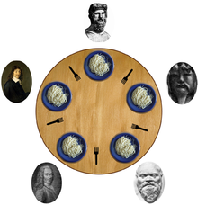
L’invariante e’ una condizione che non deve variare, ovvero deve essere sempre vera e cio’ deve essere mantenuto. Ma sempre vero quando? Beh quando le funzioni della libreria sono state completamente ovattate, ovvero ogni volta che una funzione di una certa classe (contenente l’invariante) vengono eseguite. In poche parole, non ci importa se l’invariante e’ stato modificato mentre eseguiamo la funzione, pero’ all’inizio e alla fine dell’esecuzione della funzione si. Spesso gli invarianti vengono usati sottoforma di asserzione nel codice, per esempio in C esiste una libreria di macro chiamata assert.h che consente di mettere in mezzo al codice la funzione assert() con una espressione booleana come parametro… e cio’ serve per il binding. Ad esempio, ho bisogno che in una certa sezione del codice il puntatore non sia mai diverso da NULL, allora scrivo assert(ptr != NULL). Se io esegui il codice in modalita’ debug e qualche asserzione fallisce, allora mi viene segnalato. Quando usiamo questo tipo di approccio, non conviene fare molti controlli siccome abbiamo avremmo un calo di performance inutile.

Un altro problema molto famoso e importante della programmazione concorrente e’ “la cena dei filosofi”. Immaginiamo di avere un tavolo rotondo con 5 filosofi, e sul tavolo abbiamo 5 piatti e 5 chopstick. Un filosofo fa solo 2 cose: pensa (ovvero tempo di attesa) e mangia (tempo di consumo delle risorse). Ogni filosofo pero’ per mangiare avra’ bisogno di 2 chopstick, e ciascun chopstick e’ posto a sinistra e a destra del piatto. Se pero’ ciascuno di essi non mangia e mangia sempre solo uno, vanno in starvation. Dunque i chopstick dx e sx possono essere visti come delle risorse che i 5 processi devono condividere, ma ai quali non possono accedere contemporaneamente.
Esaminiamo un esempio del codice:
Vettore dei semafori inizializzati a 1
semaphore chopstick[5] int (1,1,1,1,1)

process philo(i), i = 0...4
while 1:
Con P(), un filosofo i prende i chopsticks i e i+1 e li usa per mangiare.
//think
chopstick[i].P()
chopstick[(i+1) % 5].P()
//eat
V() simboleggia che il filosofo ha appoggiato il chopstick sul tavolo e sono disponibili per gli altri.
chopstick[i].V()
chopstick[(i+1) % 5].V()

Con questo codice, se tutti i filosofi diventano affamati nello stesso momento e quindi partono contemporaneamente alla stessa velocita’, abbiamo deadlock. Infatti, ponendo che tutti e 5 facciano la prima P() contemporanemente, e quindi tutti e 5 tentano di prendere le bacchette, andranno in deadlock.
Tutto cio’ e’ dovuto al fatto che abbiamo ragionato in modo del tutto simmetrico per ciascuno dei filosofi. Se per esempio un filosofo fosse mancino e prendesse per prima il chopstick a sx, non ci sarebbe piu’ deadlock e non avremo piu’ l’effetto del serpente che si mangia la coda.

semaphore chopstick[5] int (1,1,1,1,1)

process philo(i), i = 0...3
while 1:
//think
chopstick[i].P()
chopstick[(i+1) % 5].P()
//eat
chopstick[i].V()
chopstick[(i+1) % 5].V()
Abbiamo aggiunto un processo in piu’ che rappresenta il filosofo mancino (che prende prima i+1 e poi i)

process philo(i), i = 4
while 1:
//think
chopstick[(i+1) % 5].P()
chopstick[i].P()
//eat
chopstick[(i+1) % 5].V()
chopstick[i].V()

Per dimostrare che effettivamente non c’e’ piu’ deadlock, facciamo un esempio.
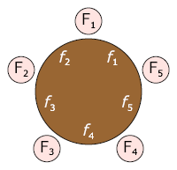
[L’immagine a fianco non e’ correlata al codice. Per fare in modo che sia correlata, immaginiamo che al posto di i ci sia i+1 e al posto di i+1 ci sia i+2 nelle P() e nelle V()]
Il filosofo F₁ prende la posata f₂ poi F₂ prende f₃, poi F₃ prende f₄ e poi F₄ prende f₅. L’ultimo filosofo sfigatello F₅ non potra’ prendere la posata alla sua sinistra, perche’ sara’ presa, e quindi sara’ bloccato in attesa. F₁ potra’ cosi’ prendere l’altra forchetta in pace (che non sara’ presa da F₅ siccome e’ bloccato).

Questo problema ci fa vedere che alcuni esercizi possono essere abbastanza ostici, e non basta fermarci ad applicare una soluzione che sia simmetrica per tutti i componeneti.
La scelta del numero di filosofi non è casuale: cinque è infatti il più basso numero che non ammette soluzione “ovvia”, cioè simmetrica o per mutua esclusione. Un filosofo con una forchetta morirebbe di fame; il “ritmo di mangiata” di due filosofi sarebbe mutualmente esclusivo; con tre filosofi ognuno sarebbe in competizione con tutti gli altri, in quanto le loro risorse sarebbero condivise fra loro; quattro filosofi si alternerebbero tra numeri pari e numeri dispari.

Un altro problema e’ quello dei lettori-scrittori. In questo caso, abbiamo dei processi di tipo lettore e scrittore. Questi processi condividono una struttura dati, pero’ la struttura dati puo’ essere letta da piu’ lettori senza produrre nessuna interferenza, ma NON puo’ essere scritta quando ci sono lettori o scrittori che stanno lavorando. Dunque, se contiamo le componenti in atto, potremmo avere un numero arbitrario di lettori oppure un solo scrittore.

process reader[i] 1...tanti //sono tanti lettori
....
beginread()
read
endread()

processs writer[i] i...tanti
....
beginwrite()
write
endwrite()

detti nr = numero lettori attivi e nw = numero scrittori attivi, avremo dunque l’invariante:
(nw == 0 && nr >= 0) | | (nr == 0 && nw == 1)
che indica appunto la condizione descritta prima.
Una soluzione puo’ essere fatta usando un semaforo a due stati: questo semaforo sara’ occupato o da uno scrittore solo oppure da tanti lettori. Inoltre, il processo degli scrittori, siccome uno scrittore scrive alla volta, sembra molto un problema di mutua esclusione risolvibile con una critical section.
Dunque:

semaphore rw(1)
Il processo di scrittura avviene in questo modo in mutua esclusione. Come possiamo notare, nw-- e nw++ lo faccio tra la P() e la V(), siccome e’ una variabile condivisa e quindi le modifiche vanno fatti in mutua esclusione.

beginwrite:
rw.P()
nw++

endwrite:
nw--
rw.V()
Il nuovo codice usando questo tipo di implementazione sara’:

semaphore rw(1)
Queste sono le implementazioni delle funzioni che vengono usate nel codice sorgente iniziale.
semaphore mutexr(1)

beginread:
mutexr.P() // a un semaforo che vale 1 quando vien fatta la P // passo lo 0, quindi mutex diventa 0
if nr==0:
rw.P() //quando rw = 0, rw.P() rimane in attesa
nr++
Proviamo ad eseguire “mentalmente” questo codice.
Le variabili nw e nr inizialmente sono inizializzate entrambe a 0.
Cominciamo con un lettore. La prima operazione che fa e’ mutexr.P(), in questo modo mutexr diventa 0 ed rw diventa anch’esso 0 siccome facciamo rw.P(). nr poi diventa 1. mutexr diventa poi 1, siccome eseguo mutexr.V().
In tutto questo l’invariante rimane verificato.

Uno scrittore poi prova ad entrare mentre si sta ancora facendo la read e fa rw.P(). Non riesce siccome rw==0. Allora il processo (che chiameremo lorenzo) aspetta in coda il suo turno (siccome uso un semaforo fair). Il resto e’ abbastanza intuibile.
mutexr.V()

endread:
mutexr.P()
nr--
if nr==0:
rw.V()
mutexr.V()
Queste sono le funzioni che abbiamo scritto prima pari pari

beginwrite:
rw.P()
nw++

endwrite:
nw--
rw.V()
In questo codice pero’ abbiamo un problema non banale, ovvero la starvation degli scrittori. Infatti, se ho due lettori velocissimi e uno scrittore lento, avro’ che nr sara’ sempre altalenante fra 1 e 2 e non sara’ mai 0.
[METANOTA: il prof non ha spiegato come risolvere questo problema, quindi la soluzione e’ stata tratta dagli appunti dell’anno precedente.]
Per rimediare a questo problema, implementiamo una strategia diversa:
- L’arrivo di uno scrittore durante l’esecuzione di diversi processi lettore comporta il rifiuto dei processi lettore successivi, che saranno invece inseriti in una coda ed eseguiti solo quando il processo scrittore sara’ terminato.
- Per impedire l’eventuale starvation dei lettori che puo’ essere scaturita da questa tecnica, si fara’ in modo che una strategia simile venga implementata anche dagli scrittori. In questo modo, gli scrittori favoriscono la precedenza ai processi lettori, ed in secondo luogo i lettori favoriranno l’azione dei processi scrittori.
Perfectly balanced, as everything should be

Lezione del (06/11/2020) – Device File e altre syscall

Ricordiamo che i veri utenti del sistema operativo non sono gli utenti ma i processi, che prendono le risorse attraverso l’uso di syscall.
Abbiamo visto la syscall fork(), che rappresenta l’unico modo per generare processi in Linux attraverso una syscall. Ogni volta che si esegue un programma dalla shell, la shell stessa esegue una fork(). Per far vedere meglio come funziona, ecco un esempio di shell minimale:

#include <stdio.h>
#include <stdlib.h>
#include <execs.h> // nota: la execs va importato come pacchetto, altrimenti si // puo’ usare la execve

int main(int argc, char *argv[]) {
char* line = NULL;
size_t linelen = 0;
getline() legge da stdin. Ritorna il numero di caratteri letti; -1 se fallisce
for(;;) {
int status;
pid_t pid;
printf("prompt> ");
fflush(stdout);
if(getline(&line, &linelen, stdin) <= 0 )
break;
Evito che diventi una forkbomb assicurandomi che esca
switch(pid = fork()) {
case 0:
Questa e’ una mini shell homebrew, che permette di eseguire tutti i programmi della shell, tranne quelli che per esempio cambiano attributi del processo (es: cd ..).
execsp(line);
exit(255);
default:
waitpid(pid, &status, 0);
break;
case -1:
break;
}
printf("cmd %s\n", line);
}
if(line) free(line);
return 0;
}
rmdir() e’ la syscall che permette di rimuovere la directory, ma solo se questa e’ vuota.
access() e’ una syscall deprecata (ovvero non piu’ in uso) che permette di vedere se il processo che la chiama puo’ accedere a un file con una certo permesso (che viene specificato con un parametro mode, che e’ diverso dalla codifica dei permessi solita rwx o in base 8, ma e’ nel formato R_OK, W_OK etc..). Il motivo per cui la syscall e’ deprecata sta nel fatto che questa syscall crea un problema di sicurezza, sempre per un problema di atomicita’. Infatti questa syscall non e’ atomica, e qualcuno quindi potrebbe cambiare i permessi di un file mentre sto facendo l’accesso e potrei non accorgemene. E’ dunque necessario che il controllo e l’accesso debbano essere fatti in maniera atomica.

Cominciamo ora con la lezione vera e propria: in Linux non abbiamo solo file regolari, ma abbiamo anche dei file speciali (che in realta’ non sono veri file, hanno solo il descrittore del file) che hanno varie funzioni diverse. Questo perche’ UNIX e’ filesystem centrico (“everything is a file, otherwise it’s a process”), ovvero viene dato un nome a qualsiasi cosa. Alcuni di questi file speciali possono essere mostrati col comando ls -l /dev/tty* . In questa cartella, la prima cosa che notiamo e’ che la stringa dei permessi del file comincia con una “c”. Normalmente, se guardiamo la stringa dei permessi di un file avremo un “-” (dash) come primo carattere, mentre quella di una cartella comincera’ con la lettera “d”. Inoltre, al posto delle dimensioni del file, abbiamo una coppia di numeri. Tutto questo deriva dal fatto che questo preciso tipo di file speciale (ovvero quelli che abbiamo trovato in questa cartella, ma ce ne sono molti altri tipi con caratteristiche diverse) non contiene dati. Di questi file esiste solo il descrittore, che indica appunto che questo e’ un file speciale usato per dare un nome a un certo device, e il nome che questo file dara’ al device sara’ la stringa che si trova nella colonna delle dimensioni, composta da due numeri chiamati major e minor number. Il major number indica al kernel a quale device driver si fa riferimento, il minor numer indica varie unita’ gestite dallo stesso device driver o vari formati e peculiarita’. Questo tipo di file speciali viene detto device file di tipo carattere, siccome interagiscono carattere per carattere.
Altri tipi di file speciali sono i device file a blocchi (e infatti hanno come primo carattere della stringa dei permessi la lettera “b”), che possiamo trovare per esempio attraverso il comando
ls -l /dev/vd* ; i file in dev con il prefisso vd rappresentano i dischi virtuali del nostro sistema.
Per vedere quale sia il file del device terminale sto scrivendo, mi basta usare il comando tty , che ci mostrera’ il device file del nostro terminale. Se infatti proviamo a scrivere su questo file, cio’ che scriveremo all’interno comparira’ anche sul nostro terminale. Questa logica vale per ogni dispositivo: ogni device quindi avra’ un finto file attraverso il quale Linux riuscira’ a comunicare con esso.
In entrambi gli esempi abbiamo notato che alcuni di questi file speciali si trovano nella cartella /dev : questa cartella in realta’ non esiste veramente sul disco, bensi’ e’ gestita automaticamente dal processo demone udev (quindi non lo fa il kernel in automatico) che quando si collega un device crea una directory.
Come faccio a creare dei file speciali o un device nostro? Mi basta usare la syscall mknod(). Ecco un esempio:

#include <stdio.h>
#include <stdlib.h>
#include <fcntl.h>
#include <unistd.h>
makedev() si usa anche per creare i file vuoti.
#include <sys/types.h>
#include <sys/stat.h>
#include <sys/sysmacros.h>

int main(int argc, char *argv[]){
dev_t devno = makedev(atoi(argv[2]), atoi(argv[3]));
mknod(argv[1], S_IFCHR | 0777, devno);
Il flag S_IFCHR dice alla funzione che stiamo creando un file speciale di tipo carattere.
// chmod(argv[1], 0666);
}
Cambiando i permessi del file riusciamo a crearlo.

Il kernel per usare i file di device non fa uso del nome, bensi’ guarda unicamente il minor e il major number del file. [Questo codice fatto dal prof non funziava. E’ stato corretto nella lezione del 13/11].

[METANOTA: Tutte le informazioni aggiuntive che il prof ha accennato sui comandi e syscall che abbiamo gia’ trattato tempo fa sono gia’ state aggiunte nelle loro rispettive lezioni.]

Torniamo a vedere la lseek(), la funzione vista qualche lezione fa che permette di posizionarsi all’interno di un dato file. Abbiamo come i processi siano composti da piu’ thread in modo da avere una gestione parallela; con la funzione lseek(), ci sarebbero problemi di atomicita’. Infatti, se un processo volesse scrivere in posizione 100 del file tramite un lseek() e un altro processo volesse scrivere concorrentemente al primo in posizione 200, potrei avere un interleaving strano e i risultati potrebbero essere diversi da quelli voluti (siccome il file e’ condiviso fra i thread).
Per risolvere questo problema esistono syscall come pread() e pwrite() che permetto a piu’ thread di scrivere e leggere un file comtemporaneamente senza interferire fra loro, siccome queste operazioni non comportano la modifica dell’offset.
Altre forme di read o di write sono readv(), writev() ovvero la read e la write vettoriali. Queste ci vengono in aiuto nel caso volessimo scrivere dei dati che non sono in un buffer unico, ma che provengono da piu’ buffer. Come prima abbiamo alcuni problemi di concorrenza nel caso avessimo un accesso in contemporanea in questi buffer. In piu’, dobbiamo tenere in conto che usare le syscall richiede un certo numero di risorse, non funzioni a costo nullo; quindi vogliamo minimizzarne l’uso. Lo stesso problema si ha quando si vuole spedire un pacchetto in rete. Anche la comunicazione in rete e’ gestita da un file, e scrivere un pacchetto significhera’ scrivere su questo file. Come sappiamo dal corso di reti, in un pacchetto dobbiamo aggiungere vari header per ogni layer dello stack ISO/OSI, le cui informazioni possono essere in buffer differenti. readv()e writev() vengono fatte in maniera atomica.

Abbiamo inoltre visto chiamate come la open(), la stat(), chmod(), truncate() etc…
Per ciascuna di queste syscall abbiamo delle sorelle che finiscono col suffisso “at” (es. openat()). Anche qui, cio’ e’ dovuto alla programmazione concorrente: l’uso di open(), stat() etc.. fallisce nel parallelismo quando si ha una risorsa condivisa, e in questo modo le funzioni diventano obsolete. Le funzioni che finiscono con “at” servono per non avere piu’ il concetto di current working directory. Tutte queste funzioni hanno come primo parametro un file descriptor di una directory. Tale file descriptor indica cosa considerare attualmente come current working directory. Notiamo che come secondo parametro, abbiamo anche un pathname. Se questo pathname e’ assoluto, allora il file descriptor (ovvero il primo parametro) non viene nemmeno considerato, altrimenti se il path e’ relativo viene visto come il punto di partenza di scansione dell’albero del file system. Questa syscall inoltre si puo’ usare anche per indicare un punto preciso nell’albero del filesystem attraverso il flag O_PATH, e dopo possiamo usare il fd ottenuto con altre funzione.

La volta abbiamo visto che i file interagiscono con le operazioni base del set di syscall, quindi se abbiamo dei file aperti e facciamo una fork(), tutti e due i processi continueranno ad avere il file aperto.
Normalmente dopo una execve() un file aperto viene ereditato dal nuovo programma, che quindi si ritrovera’ dei descrittori gia’ disponibili e aperti per poter continuare le operazioni. Tuttavia se guardiamo la open(), tra i vari flag che possiamo mettere c’e’ la O_CLOEXEC: settando questa flag, al momento della exec(), il file verra’ chiuso.
Abbiamo anche un’altra syscall, ovvero fcntl(), che consente di fare tante operazioni, per esempio consente di fare la duplicazione di un file descriptor (anche se si puo’ usare dup()), o di fare forme di locking, oppure di fare la O_CLOEXEC se ci siamo dimenticati di farlo con openat() in precedenza.

Anche se i device vengono visti come file, ci sono molte operazioni sui dispositivi che non si possono fare solo con operazioni di lettura e scrittura (Per esempio: controllare volume, alti e bassi di un dispositivo audio). Per ovviare a questo problema esiste la syscall iocontrol().
Questa syscall prende come parametro un file descriptor che rappresenta un device e un altro parametro che indica la richiesta che facciamo al device. Per vedere la lista delle richieste che possiamo fare, possiamo usare il comando man ioctl_list.
Esistono anche syscall per la gestione degli utenti.
Un processo ha almeno 3 utenti e 3 gruppi. Esiste infatti l’utente reale, l’utente effettivo e l’utente salvato, stessa cosa per i gruppi. Normalmente queste 3 entita’ coincidono fra loro. Per vedere le identita’ di questi 3 utenti, basta usare il comando cat /proc/`echo $$`/status . L’utente e il gruppo servono per determinare chi puo’ fare cosa. Tornando alla lezione dei permessi, avevamo visto che il file /usr/bin/passwd aveva il setuserid nella stringa dei permessi. Questo file, quando viene eseguito da un exec, fa in modo che gli effetti di questa esecuzione siano quelli che avrebbe se fosse lanciato da root, ovvero cambia l’utente effettivo (ovvero l’utente che fa effetto su quel file). Quando creiamo un file, l’utente effettivo e’ uguale all’utente reale. Ma quando uso il comando
chmod 4755 [file] (che mi permette di “accendere” il bit “s” nella stringa dei permessi), notero’ che se apro questo file in una shell diversa loggandomi con un utente diverso da quello che ha creato il file, l’utente effettivo e l’utente reale saranno diversi: l’utente reale sara’ l’id della shell che sto usando, mentre l’utente effettivo sara’ l’id della shell con cui ho fatto chmod. Quindi, il file verra eseguito dalla seconda shell “impersonandosi” come la prima in ogni caso.
La syscall setuid() puo’ essere fatta solo da root, seteuid() da qualsiasi utente ma potra’ solo cambiare fra uno dei 3 utenti del file.
Ma in tutto questo, a che cosa serve l’utente salvato? L’utente salvato viene utilizzato quando un processo privilegiato è in esecuzione (come root ad esempio) e deve eseguire alcune attività non privilegiate.

Lezione del (11/11/2020) – Semafori binari, passaggio del testimone

Detto in modo molto brutale, un semaforo binario e’ un semaforo che puo’ assumere come valori esclusivamente 0 e 1. Detto cosi’, basta che prendiamo il nostro invariante che abbiamo introdotto con la definizione di semaforo, e lo modifichiamo:
0 ≤ init + nV – nP ≤ 1
Ovviamente, come prima il valore con cui inizializziamo il semaforo non puo’ essere negativo e puo’ solamente essere 0 o 1.
Questo semaforo puo’ assumere quindi solo due stati possibili. Dunque se il semaforo e’ 0 e tendo di fare la P(), ovviamente come prima il processo si blocchera’, mentre se voglio fare una V() non sara’ bloccante.
Le cose cambiano quando il semaforo e’ 1. In questo caso se voglio fare una V(), sara’ bloccante!
Abbiamo quindi un semaforo che avra’ ben due condizioni di blocco
Possiamo implementare questi semafori binari con i semafori normali.
Supponiamo che il programma dia errore se v e’ un numero negativo o non valido
class binarysem:
private semaphore S0, S1
public binarysem(v): S0(v), S1(1-v)
public binaryP(): S0.P(), S1.V()
Essenzialmente sto usando due semafori che “adopero al contrario”
public binaryV(): S1.P(), S0.V()

Per illustrarne il funzionamento, facciamo un esempio:
Creaiamo un semaforo binario bS che ha valore iniziale 0. Questo significa che S0 = 0 e S1 = 1. A un certo punto, un processo A esegue il metodo bS.binaryV(). Riguardando il codice scritto sopra, noteremo che prima di tutto esegue S1.P() (che puo’ farlo siccome il valore del semaforo S1 e’ 1) ed S1 sara’ uguale a 0, e subito dopo fara’ S0.V().
Abbiamo poi un altro processo C che tentera’ di fare bS.binaryV(). E in questo caso, C non potra’ proseguire, e rimarra’ bloccato.
HERE COMES A NEW CHALLANGER! Si unisce anche un altro processo D, che fara’ bS.binaryP(), che potra farlo siccome il valore di bS (e di S0) e’ 1. Finalemente il processo C potra’ cosi’ continuare a fare la sua swag operazione, che completera la bS.binaryV() mettendo cosi’ S0 a 1 e S1 a 0.
Se il processo A vorra’ fare una binaryP(), potra’ (siccome il valore di bS e’ a 1). E D invece non potra fare un’altra binaryP().

La prossima domanda che ci poniamo e’: possiamo fare semafori fair non binari con semafori binari? #
Proviamo a costruire una prima implementazione:
Questo semaforo rappresenta un modo per fare mutua esclusione, siccome come sappiamo tutte le operazioni fatte sulle variabili condivise vanno fatte in mutua esclusione

class semaphore:
binarysem mutex(1)
binarysem blocked(0)
Inizializza il semaforo in mutua esclusione.
Numero dei processi bloccati
int value;
int waiting = 0;
public init(v): mutex.bP(); value=v; mutex.bV();

public P(): mutex.bP();
if value == 0:
Se il valore del semaforo e’ 0 allora conto che c’e’ un processo bloccato in piu’ e faccio blocked.P() (ovvero il fermo il processo).
Altrimenti, se il valore e’ maggiore di 0 calo di uno il valore del semaforo.
waiting++;
blocked.bP()
else:
value--
mutex.bV()

public V(): mutex.bP()
Se ci sono semafori bloccati, sblocca il primo.
Altrimenti, aumenta il valore del semaforo.
if waiting > 0:
waiting--
blocked.bV()
else:
value++
mutex.bV()

Questa implementazione crea deadlock. Esaminiamo il perche’.
Creiamo un semaforo che ha come valore iniziale 0 (dichiariamolo con semaphore Sem(0)).
Il nostro semaforo Sem inizialmente avra’ questo stato:
(1) Sem → mutex:1 blocked:0 value:0 waiting:0
Prendiamo adesso un processo A che faccia Sem.P(). Lo stato in cui sara’ il semaforo sara’:
(2) Sem→ mutex:0 blocked:x value:0 waiting:1
Il processo A si blocca nella blocked.bP(). Notiamo che a questo punto, mutex e’ rimasto 0, quindi nessun altro processo potra’ fare mutex.bP() ed entrare nella critical section!! Il risultato sara’ quindi la deadlock.
Da questo ne traiamo che una regola importantissima quando si lavora sui semafori e’ che non bisogna mai fare una P() bloccante dentro una mutua esclusione, in quanto la mutua esclusione non verra’ mai rilasciata e non avro’ modo di proseguire.

Per risolvere questo problema, possiamo per esempio modificare il codice della P() in questo modo:

public P(): mutex.bP();
if value == 0:
Abbiamo aggiunto la bV() della mutex dentro al primo ramo dell’if...
waiting++;
mutex.bV()
blocked.bP()
…e anche nel ramo else dell’if. In questo modo, non ho piu’ un mutex.bV() fuori da questi due rami e non avro’ piu’ deadlock.
else:
value--
mutex.bV()

Esaminiamo la correttezza di questa soluzione eseguendola mentalmente. Il passaggio (1) rimane invariato. Nel passaggio (2) avremo che il processo A rimarra’ comunque bloccato in blocked.bP(), ma che avremo che il valore della mutex sara’ 1 (siccome abbiamo anche eseguito una mutex.bV()), quindi:
(2) Sem→ mutex:1 blocked:x value:0 waiting:1
Immaginiamo ora che un altro processo C esegua Sem.V() del semaforo… avremo come risultato:
(3) Sem → mutex:1 blocked:1 value:0 waiting:0
La variabile waiting (ovvero il numero di processi che stanno aspettando) tornera’ a 0 siccome il processo A riuscira’ a sbloccarsi in questo modo, e blocked tornera’ a 0 siccome A riuscira’ a fare blocked.bP().

Esaminiamo un caso piu’ incasinato: partendo da (3), ma senza sbloccare A, immaginiamo ora che ci sia un altro processo D piu’ veloce di A che faccia la Sem.P(). Avremo che il processo anch’esso si blocchera’ (senza finire la sua esecuzione):
(4) Sem → mutex:1 blocked:x value:0 waiting:2
Abbiamo cosi’ due processi A e D entrambi in attesa su blocked.bP(). Arrivera’ poi il processo C che fa Sem.V(). C prende il mutex, ma facendo blocked.bV() succede un errore… :
(5) Sem → mutex:0 blocked:! value: (undefined) waiting:1
Succede la DEADLOCK! Questo in quanto il semaforo blocked e’ binario, siccome il suo valore non puo’ essere maggiore di 1 (e non viene ridotto siccome sia A che D sono bloccati in P()) e la mutex viene occupata senza essere liberata.
Per risolvere questo problema possiamo usare la tecnica che abbiamo usato prima, ovvero mettiamo spostiamo la mutex.bV() mettendola in ciascuno dei due rami if e else (e prima di blocked.bV()).

public V(): mutex.bP()
if waiting > 0:
Abbiamo aggiunto il mutex.bV()
waiting--
mutex.bV()
blocked.bV()
else:
E abbiamo spostato il mutex.bV() nell’else
value++
mutex.bV()

Notiamo come la P() e la V() abbiano la stessa struttura simmetrica.
Nonostante cio’, abbiamo comunque delle complicazioni. Per esempio, torniamo al caso precedente in cui il codice di V() non era ancora stato modificato. Essendo il valore di blocked gia’ ad 1, non potevamo fare la V() una seconda volta. Cio’ non crea un vero e proprio deadlock, siccome A potra’ andare avanti, ma potrebbe comunque creare alcune complicazioni.

Proviamo a pensare a un modo diverso di risolvere questo problema. Pensiamo a come risolvere questo problema creando un modello:
Quello che dovra’ fare il nostro programma
task:
.... aspettare la condizione di poter fare l'operazione
fare l'operazione
riattivare tutti i processi che ora possono andare avanti

P():
Queste operazioni devo farle in mutua esclusione.
aspetta che value>0
value--

V():
value++
se c è una P in attesa bloccala
possiamo pensare in maniera descrittiva di fare questa cosa, ma queste cose vanno fatte in mutua esclusione

Per risolvere questo problema, possiamo provare a pensare alle mutex in modo diverso. Nel primo problema infatti abbiamo ragionato pensando che lo stesso processo che apre la mutex debba anche essere quello che lo chiude. Ma chi ha detto che deve essere obbligatoriamente cosi’? Potremmo per esempio pensare alla mutex come a un testimone che viene passato fra i corridori durante una staffetta. Introduciamo quindi una tecnica detta passaggio del testimone, dove il testimone e’ la mutex. Questo modo di agire ci consente di scrivere codice facendo in modo che se un processo cambia lo stato (in questo caso il valore del semaforo), si possa attivare un altro processo lasciandogli la mutex.
Proviamo a vedere come possiamo implementare questo.

class semaphore:
binarysem mutex(1)
binarysem blocked(0)
int value;
int waiting = 0;
public init(v): mutex.bP(); value=v; mutex.bV();

public P(): mutex.bP();
La P() procede solo se il valore del semaforo e’ >0.
In caso sia 0, mi devo fermare. Quindi scrivo che c’e’ un processo in attesa in piu’, rilascio la mutua esclusione e mi fermo su blocked. Uno puo’ pensare che le operazioni che facciamo di diminuzione dei “waiting” dopo siano errate, siccome non si fanno in mutex, ma quando un processo una blocked.bV(), lo faccio senza rilasciare la mutua esclusione! Questo mi da una proprieta’ fondamentale, che mi permette di dire che se la V() sblocca un processo, io riattivo il processo che avevo bloccato PASSANDOGLI LA MUTUA ESCLUSIONE!

Se non c’e’ nessun processo in attesa, rilascio la mutua esclusione.
DAMN BRO THATS DEEP AF! O_O
if value == 0:
waiting++;
mutex.bV()
blocked.bP()
waiting--
value--
mutex.bV()

public V(): mutex.bP()
if waiting > 0:
blocked.bV()
else:
mutex.bV()

Per capire come opera questo programma, facciamo un esempio di esecuzione esattamente come abbiamo fatto per i codici precedenti. Considerando che il passaggio (1) e’ uguale anche in questo caso, partiamo dal passaggio subito dopo (senza ancora averlo eseguito pero’).
Abbiamo ancora il nostro processo A che esegue una Sem.P(). A questo punto avremo che:
(2b) Sem → mutex:1 blocked:x value:0 waiting:1
Il processo A, come prima, si fermera’ nella blocked.bP(). Adesso, prendiamo un processo B esegua Sem.V(). A questo punto, attiva la mutex e quindi mutex sara’ ad 0, value aumenta di 1, e siccome abbiamo un processo che sta aspettando (siccome waiting e’ > 0), eseguira’ anche blocked.bV(), che portera’ il valore di blocked a 1. Prima di eseguire quest’ultima funzione, pero’, il semaforo avra’ questi valori:
(3b) Sem → mutex:0 blocked:0 value:1 waiting:1
Eseguendo blocked.bV(), il processo B passa il controllo della mutex al primo processo bloccato (in questo caso A) che continuera’ in mutua esclusione. Dopo che A continuera’, avremo che waiting e value torneranno a 0, e si chiudera’ la mutua esclusione (di cui il valore tornera’ ad 1).
(4b) Sem → mutex:1 blocked:0 value:0 waiting:0

Torniamo alle condizioni di (2b), in cui il processo A era bloccato. Immaginiamo poi che un altro processo C esegua Sem.P(), bloccandosi in blocked.bP(). Questo vuol dire che prima mutex sara’ settato ad 1, poi waiting aumentera’ a 2 (siccome infatti ho due processi bloccati, A e C) e mutex tornera’ nuovamente a 0. Le condizioni del nostro semaforo ora saranno:
(3c) Sem→ mutex:1 blocked:x value:0 waiting:2
Adesso poniamo che un processo D faccia Sem.V(). In questo caso D prende la mutua esclusione, aumenta value a 1, e siccome waiting > 0, allora eseguira’ blocked.bV().
(4c) Sem → mutex:0 blocked:1 value:1 waiting:2
In questo modo il processo A, il primo nella coda dei processi bloccati, procedera’ e il valore di blocked sara’ settato a 0, waiting sara’ ridotto di 1 e value pure.
(5c) Sem → mutex:1 blocked:0 value:0 waiting:1

Il passaggio del testimone e’ una tecnica estremamente potente. Come abbiamo visto prima infatti, ci permette di far ripartire la P() “proteggendoci” da eventuali cambi di stato o variabili globali fatte da altri processi, siccome la P() viene fatta ripartire mantenendo la mutua esclusione. Inoltre, il fatto che siamo riusciti a implementare i semafori normali con quelli binari ci dice anche che noi possiamo risolvere qualsiasi problema risolvibile coi semafori “normali” utilizzando i semafori binari. Vale anche il viceversa siccome abbiamo implementato i semafori binari con i semafori normali. Dunque, i due paradigmi hanno lo stesso potere espressivo.

Molti problemi si possono risolvere con il layout del modello del passaggio del testimone, traducibile in pseudocodice come:
Se il problema ha la struttura “aspetta una condizione e fai una azione, il tutto in mutex”, allora si puo’ riscrivere in questo modo a cervello spento. Con value++ e value-- si intendono i cambiamenti di stato del semaforo.
< ASPETTA cond_i -> azione_i >
< azione_j>

P-> < ASPETTA value > 0 -> value-- >
V-> < value++ >

< ASPETTA cond_i -> azione_i >:
azione P()
mutex.P()
Contatore condizione di continuita’
if (!cond_i)
contatore_cond_i++
Qui c’e’ il passaggio del testimone
mutex.V()
sem_cond_i.P()
contatore_cond_i--
Qui cambia lo stato del nostro semaforo. La condizione di continuita’ ora era gia’ verificata’ oppure lo e’ diventata. Facendo NUOVO_STATO(), il sistema si chiede “visto che lo stato e’ cambiato, quali sono i processi che possono andare avanti a causa di questo cambiamento?”
azione_i
NUOVO_STATO()

< azione_j>
Azione non condizionata, questa va direttamente a cambiare lo stato. (azione V())
mutex.P()
azione_j
NUOVO_STATO()

NUOVO_STATO()
if (cond_0 && contatore_cond(0) > 0) sem_cond_0.V();
else (cond_1 && contatore_cond(1) > 0) sem_cond_1.V();
else (cond_2 && contatore_cond(2) > 0) sem_cond_2.V(); //same e così via
....
else
Guarda tutte le condizioni di attesa, e se la condizione di attesa e’ verificata e c’e’ qualcuno che la sta aspettando, allora se’ cosi’ non rilascio la mutua esclusione e va avanti lui. Solo quando nessuno puo’ andare avanti, rilascio la mutua esclusione (else finale).
mutex.V()
(AGGIUNTO DALLA LEZ. 18/11) Questa parte e’ non deterministica, non c’e’ regola automatica per permutare come definire cond_0, cond_1 etc. Potrei permutare le condizioni e il mio codice avrebbe ancora senso.

Questo modo di pensare risolve una buona gamma di problemi. C’e’ da considerare pero’ che questo metodo non e’ usabile completamente a cervello spento: la parte NUOVO_STATO() infatti nasconde un problema che il programmatore dovra’ risolvere. Infatti, come possiamo decidere quali dei processi delle varie condizioni mandare avanti se piu’ di essi sono verificati? Lo vedremo la volta prossima.

Lezione del (13/11/2020) - Event Programming

I socket, che abbiamo anche visto al corso di Reti, sono implementati a livello del sistema operativo attraverso syscall.
Piccola parentesi: l’execs(), o execsp() che si trovano nella libreria execs.h e che abbiamo usato per la scrittura di una shell fatta in casa NON sono system calls! Solamente execve() e’ una vera syscall. La differenza sta nel fatto che mentre le varie execve() (o anche execvp() per esempio) fanno parte della libc e sono definite anche nello standard POSIX, l’execsp() e’ una libreria da caricare a parte (creata proprio da Davoli tra l’altro, BIG FLEX) e scaricaricabile da Debian o Ubuntu come pacchetto. Se non vogliamo usare questa funzione, dobbiamo convertire la stringa di caratteri che passiamo come comandi della shell in un vettore di stringhe. Per fare cio’, possiamo usare la funzione strtok() della libreria string.h, che divide una stringa in token dato un delimitatore.

Il comando losetup fa in modo che /dev/loop0 sia un device che rappresenta l'immagine del disco.

[Correzione errore del 06/11 di mknod()]

L’errore del codice era il tipo del file speciale che usavamo. Il prof creava un file speciale di tipo carattere, mentre per fare cio’ e’ necessario un file di tipo blocco. Per creare tale tipo di file, usiamo il flag S_IFBLK.

[Fine correzione]

Chiariamo la definizione di special file. Uno special file serve solo per dare il nome a un device (ad esempio il device “7, 0”), che permette un collegamento fra un pathname e l’indicazione al kernel di un device, e in questo modo si possono usare le syscall standard usando il nome che abbiamo definito attraverso il file.

Iniziamo ora la lezione vera e propria.

La syscall pipe() e’ una syscall abbastanza particolare, che prende come parametro un vettore di due file descritptor e ritorna un intero. Ecco un esempio del suo utilizzo.

#include<stdio.h>
#include<unistd.h>
Il file descriptor di indice 0 serve per leggere, quello di indice 1 per scrivere.

int main(argc, char*argv[])
{
int pipefd[2];
pipe(pipefd);
Istanzia due file descriptor dai file descriptor passati.
write(pipefd[1], "ciao", 5);
char buff[10];
int rv = read(pipefd[0], buf, 10);
if (rv < 0)
return 1;

buf[rv] = 0;
printf("%s\n ", buf);
}

La syscall pipe() lavora essenzialmente come un tubo: tutto cio’ che scriviamo nel descrittore 1, lo possiamo poi leggere nel descrittore 0, ovvero crea un canale di dati unidirezionale fra il file descriptor pipefd[0] e il FD pipefd[1]. Ogni byte scritto in pipefd[1] verra’ memorizzato in un buffer collegato a pipefd[0]. La domanda che sorge spontanea e’: a che serve sta roba? Sembra quasi inutile... Ma invece ha un senso: ricordiamo infatti che i file descriptor infatti vengono ereditati durante una fork()! La pipe() inoltre, come abbiamo accennato prima, fa uso di un bounded buffer, ovvero il suo contenuto deve essere drenato col tempo altrimenti si satura. Facciamo un altro esempio dell’uso di pipe().

#include<stdio.h>
#include<unistd.h>
#define BUFLENGTH 1024
L’effetto complessivo di questo programma e’ quello di un cat, ma fatto passando dati fra due processi (li legge il padre e li riscrive il figlio).

int main(int argc, char*argv[])
{
int pipefd[2];
pipe(pipefd);
char buf[BUFFLENGTH];
switch(fork())
{
case 0: //figlio
{
close(pipefd[1])
while (( len = read(pipefd[0], buf, BUFLENGTH)) > 0{
Se non chiudo i file, potrei avere dei problemi.Per esempio, l’endoffile potrebbe non essere rilevato correttamente, perche’ l’altro processo potrebbe stare ancora scrivendo. In questo modo, la lettura del figlio loopa all’infinito.
write (STDOUT_FILENO, buf, len)
Il processo figlio legge dalla pipe() e scrive in output
}
} break;

default:{ //padre
close(pipefd[0])
while (( len = read(STDIN_FILENO, buf, BUFLENGTH)) > 0 )
{
Il processo figlio legge dalla input e scrive sulla pipe()
write (pipefd[1], buf, len)
}
}break;

case -1: return 1 //errore
}
}

Ecco una rappresantizione grafica di cio’che succede:
pipe()

Stdin
Stdout
Proc1
(Padre)
Proc0
(Figlio)

Proviamo ora a creare un codice che faccia la stessa cosa del comando ls | sort -r usa la pipe():

int main(int argc, char*argv[]){
Il figlio fa in modo che il pipefd[0] diventi lo stdin. Poi chiudo le pipe siccome ho gia’ duplicato i file descriptor (attraverso dup2(), inoltre il secondo parametro e’ 0 siccome e’ il primo file della tabella degli fd aperti, come abbiamo detto qualche lezione fa). Quindi il figlio prendera’ lo stdin come file di input della pipe.
int pipefd[2];
pipe(pipefd);

switch(fork()){
case 0:{ //figlio
I parametri di execlp sono: programma da lanciare, argv[0], argv[1] e fine comando.
dup2(pipefd[0],0)
close(pipefd[0])
Copia il FD dello stdin dentro al lato lettura della pipe.
close(pipefd[1])
execlp(“sort”, “sort”, “-r”, NULL);
} break;
Il padre, che invece dovra’ fare il comando ls, duplica il lo stdout nell’output del pipe e poi chiude entrabi i fd siccome ha gia’ duplicato l’stdout nel pipe.

default:{ //padre
dup2(pipefd[1],1)
close(pipefd[0])
close(pipefd[1])
Devo chiudere entrambi i file in entrambi i processi, siccome ogni processo ha la sua tabella dei file descritptor.
Copia il FD dello stdout dentro al lato scrittura della pipe.
execlp(“ls”, “ls”, NULL);
}break;

case -1: return 1 //errore
}
}

Abbiamo cosi’ capito cosa succede a livello di syscall per usare la funzionalita’ dell’operatore “|” nella shell. La pipe() dunque ci permette di creare un canale fra due FD, e con la fork() si creeranno processi che ereditano i FD. Ma come si fa a far parlare fra loro due processi che non sono parenti? In questo caso non possiamo usare la pipe(), ma comunque il processo sara’ abbastanza simile. La peculiarita’ che dovremo aggiungere sara’ quella di “dare un nome” a questa nuova pipe(), e per fare tutto cio’, siccome siamo in UNIX, il modo classico e’ farlo attraverso il file system. Queste nuove pipe saranno chiamate fifo [wow non ci confondera’ per niente questo nome nono] (o named pipe). Il comando che ci permette di creare le fifo sara’ mkfifo [file], che creera’ un file speciale di tipo fifo. Se noi scriviamo su questo file da un terminale e in tanto lo leggiamo con un altro, i messaggi scritti verranno passati.
Per tradurre questo comando in codice, possiamo usare la syscall mknod(), che abbiamo usato in precedenza per creare nuovi file, e ci permette di creare anche dei file di tipo fifo usando il flag S_IFIFO! Una volta costruita la named pipe, si puo’ usare esattamente come se fosse un file. Un file fifo vuole un writer e un reader, e quando uno dei due viene chiuso si riceve l’endoffile.

Proviamo a fare il codice di prima usando i named pipe.

int main(int argc, char*argv[]){
Mi permette di creare un file temponareo con un nome unico, rimpiazzonde le X di s con un numero. Se non usiamo questa funzione potremmo avere una race condition. Ogni volta che viene lanciato, si ha un nome diverso.
int pipefd[2];
char buf[BUFFLENGTH];
size_t len;
char s[] = “tmp/tmpfifoXXXXXX”;
mkstemp(s);

mknod(s, S_IFIFO | 0666);

switch(fork()){
Crea il file della named pipe.
case 0:{ //figlio
int fd = open(s, 0_RDONLY);
dup2(fd,0)
Il FD 0 e’ corrispondente allo stdin, il FD 1 allo stdout e FD 2 allo stderr
close(fd);
execlp(“sort”, “sort”, “-r”, NULL);
} break;

default:{ //padre
int fd = open(s, 0_WRONLY);
dup2(fd,1)
close(fd)
execlp(“ls”, “ls”, NULL);
}break;

case -1: return 1 //errore
}
}

[Il programma putroppo non funziona, ma comunque era un esempio di non troppa importanza].

Proviamo ora a creare una “chatroom” tra due terminali diversi usando le named pipe (due terminali che sono attivi nello stesso pc ovviamente). Quindi, avro’ bisogno di due pipe. Quello che si scrivera’ su un terminale dovra’ entrare in una pipe ed essere letto dal secondo terminale, e la seconda pipe dovra’ fare la stessa cosa simmetrica.
Per fare qualcosa del genere possiamo procedere in due modi: potremmo fare un programma multithread, dove un thread legge dal terminale e manda sulla pipe e l’altro invece legge dall’altra pipe e scrive sull’altro terminale (avremo un thread per terminale quindi, e una pipe sx-dx e un’altra dx-sx); l’altra opzione sarebbe farlo a eventi. Esistono delle syscall che sono capaci di aspettare degli eventi da insiemi di descrittori (la piu’ famosa e’ la syscall select()). Essenzialmente, una parte del nostro programma sta fermo in attesa che succeda qualcosa, e al nostro programma possono arrivare o dati dallo stdin o arrivare dati dal canale. Per gestire questi due casi diversi, si usa appunto la select(). Tra i parametri di questa funzione abbiamo un insieme di descrittori (detti fd_set) ai quali possiamo aggiungere e togliere elementi, e controllare se un elemento e’ acceso o spento. Il primo paremetro invece e’ l’nfds, ovvero il numero massimo del descrittore definito in uno degli insiemi +1 (scomodissimo). Negli argomenti di questa funzione abbiamo 3 insiemi di descrittori: uno che indica l’insieme dei descrittori dai quali vogliamo leggere, l’altro l’insieme dei descrittori su cui possiamo scrivere e l’ultimo l’insieme degli eventi eccezionali (es. i messaggi out_of_band, ovvero se dobbiamo interrompere una operazione con CTRL+C durante un trasferimento dati. Se non usassimo un evento eccezionale, alcuni file continueranno a inviarsi prima che il canale venga effettivamente chiuso). In ogni caso l’exceptfds (gli fd degli eventi eccez.) si usa molto raramente, quelli piu’ usati sono i readfds e writefds. Se devo aspettare di leggere dallo stdin o dal canale, usiamo i readfds. L’ultimo parametro consente di avere un timeout, che permette di stabilire il tempo di attesa di un evento. Il valore di ritorno e’ il numero di fd degli eventi che sono stati rilevati (e quindi hanno il bit acceso).
Proviamo ora a scrivere il codice della nostra chatroom tra terminali.

#include <stdio.h>  #include <unistd.h>  #include <fcntl.h>  #define BUFLENGTH 1024 | #include <stdlib.h>  #include <sys/types.h>  #include <sys/stat.h>  #include <sys/wait.h>
Apre pipe per leggere
int main(int argc, char *argv[]){
int fdin = open(argv[2], O_RDONLY | O_NONBLOCK);
int fdout = open(argv[1], O_WRONLY);
Apre pipe per scrivere
char buf[BUFLENGTH];

for(;;){
fd_set readset;
FD_ZERO(&readset);
FD_SET(0, &readset); // 0 vuol dire standard input
FD_SET(fdin, &readset);
select(fdin+1, &readset, NULL, NULL, NULL);
Se e’ arrivato un dato da leggere su stdin

if(FD_ISSET(0, &readset)){
size_t len = read(0, buf, BUFLENGTH);
if(len == 0)
Leggo da stdin
break;
Scrivo su fdout (pipe lato scrittura)
write(fdout, buf, len);
}
Se mi arriva qualcosa da fdin
if(FD_ISSET(fdin, &readset)){
size_t len = read(fdin, buf, BUFLENGTH);
Leggo da fdin
if(len == 0)
break;
write(1, buf, len);
Scrivo su stdout (pipe lato lettura)
}
}

close(fdin);
close(fdout);
}
Questa metodo funziona, ma e’ scomodo, siccome tutte le volte gli insiemi di file descriptor vengono ricalcolati dal programma, dunque non e’ esattamente una soluzione scalabile (nel codice d’esempio il nostro insieme di file era molto semplice, se ne avessimo uno piu’ complesso ci potrebbero essere degli slowdown).
Ecco uno schema di come funziona il programma la gestione degli eventi con select():

100000000 100000000
stdin
fdin
Insieme di lettura che viene passato come parametro. Io aspetto quindi o stdin o fdin.

dopo che faccio una select...

stdin
fdin
100000000 000000000
Appena rilevo un evento stdin, cambia l’insieme e lascia acceso solo stdin. (La stessa cosa vale per fdin)
dopo che ricreato l’insieme

stdin
fdin
Con FDISSET() rilevo quale bit del set e’ acceso, e con questo so dove e’ avvenuto un evento. In questo modo pero’ il set e’ rovinato e dovro’ ricrearlo.
100000000100000000

In sostituzione alla select(), qualche anno dopo si e’ inventata la poll(). Questa syscall non ha piu’ gli insiemi, bensi’ ha un vettore di strutture pollfd, un numero che indica quante sono le strutture prima indica e un timeout in millisecondi. Un pollfd ha 3 campi: un file descritptor, uno short che indica gli eventi che vogliamo attendere, e un altro che gli eventi che sono avvenuti. Al contrario dei set di prima, gli elementi del vettore di pollfd (nelle loro parti fd e events si intende) non viene modificato, quindi posso ottenere il vettore gia’ settato e usarlo per ogni iterazione. Proviamo ora a riscrivere il codice di prima usando la poll():
Tipi di eventi che dobbiamo aspettarci da fdin e 0. L’evento che dobbiamo aspettarci dai due file sono POLLIN (ovvero vedere se c’e’ una scrittura) e POLLHUP (ovvero se una delle due parti ha chiuso lo stream)

int main(int argc, char *argv[])
{
int fdin = open(argv[2], O_RDONLY | O_NONBLOCK);
int fdout = open(argv[1], O_WRONLY);
struct pollfd pfd[] = {{0, POLLIN | POLLHUP,0}, {fdin,POLLIN | POLLHUP,0}}
char buf[BUFLENGTH];
Con questo trucchetto di /davoli, la lunghezza del vettore viene cambiata automaticamente, senza dover aggiornarnare manualmente l’argomento. Con -1 si intende “aspetta per sempre”.
for(;;)
{
poll(pfd, sizeof(pfd)/sizeof(*pfd),-1 );
if(pfd[0].revents & POLLHUP) return 0;
if(pfd[1].revents & POLLHUP) return 0;
Se pfd[0] negli eventi avvenuti ha il bit POLLIN acceso, allora devo leggere lo stdin.
if(pfd[0].revents & POLLIN){
size_t len = read(0, buf, BUFLENGTH);
if(len == 0)
break;
write(fdout, buf, len);
Se pfd[1] negli eventi avvenuti ha il bit POLLIN acceso, allora devo leggere lo fdin (perche’ vuol dire che sono arrivati dei dati da leggere).
}

if(pfd[1].revents & POLLIN){
size_t len = read(fdin, buf, BUFLENGTH);
if(len == 0)
break;
write(1, buf, len);
}
}
close(fdin);
close(fdout);
}

Passiamo al prossimo capitolo, che e’ quello di un segnali. Con segnale si intende una indicazione o evento che avviene in maniera sincrona rispetto all’esecuzione del programma. I segnali sono molto usati per gli errori, in particolare quelli che avvengono durante la vita di un processo e dovuti a un’operazione sbagliata dell’utente (e quindi non per un errore causato da syscall, per quelli usiamo gli errno). Il kernel cosi’, quando avviene un errore di questo tipo, segnala l’accaduto tramite l’uso, appunto, di segnali.
Tra questi segnali abbiamo:
- SIGHUP, che avvisa di un hang-up di un terminale
- SIGINT, che segnala un interrupt da tastiera (avviene per esempio quando si preme CTRL+C nel terminale, per uscire dal processo)
- SIGQUIT, altro modo per terminare da tastiera
- SIGILL, segnala una istruzione illegale dentro all’eseguibile.
- SIGFPE, segnala una eccezione causata da errore di floating-point (es. divisione per 0).
- SIGKILL, segnala la terminazione di un processo per mano dell’utente attraverso kill.
- SIGSEGV, segnala un seg-fault.
- SIGTERM, molto usato, semplicemente e’ il segnale di terminazione di un processo.
- SIGCHILD, segnala che un figlio ha cambiato stato (usato dalla wait per avvisare che c’e’ qualcosa da leggere)
- Etc…

Ad ogni segnale e’ associato anche il tipo di azione di default che avviene quando si manifesta uno di questi segnali: con Term si indica che termina il processo corrente, con Core si intende che il processo termina e in piu’ mi salvo un Core Dump (ovvero una immagine della memoria al momento del segnale, in modo da poter vedere con un debugger esattamente che cosa e’ successo), con Ign si intende che essenzialmente si fa finta che non sia successo nulla (cio’ succede con SIGCHILD per esempio), con Stop blocco l’esecuzione del processo, con Cont che lo faccio ripartire.

Le azioni di default possono possono essere modificate (tranne per il segnale 9), quindi essenzialmente l’utente puo’ dire di per esempio di eseguire una certa funzione quando appare un certo segnale (volendo posso far proseguire anche se ci sono segfault o divisioni per 0 ommioddio o.o).
Possiamo dire che il segnale, a livello di processo, ha una funzionalita’ simile a cio’ che avviene a livello di processore quando avviene un interrupt (anche se sono due concetti totalmente differenti), e come infatti se avessimo creato sopra all’O.S. un meccanismo che permette di interrompere il processo in esecuzione.
(IMPORTANTE: interrupt ed eccezioni sono sinonimi!!, ma ciò non vuol dire che le eccezioni in programmazione sono considerate trap o interrrupt! [aggiunto dalla lezione del 26/02] Try-catch non c’entra assolutamente nulla con il concetto di interrupt! Bensì è solo una struttura del linguaggio di programmazione per gestire degli errori nell’esecuzione di un pezzo di codice)

Per implementare queste funzionalita’ a livello codice, possiamo fare uso delle syscall kill() e signal(). Il nome di queste syscall pero’ e’ fuorviante: la syscall kill() infatti NON uccide un processo e signal() non serve per mandare un segnale. Al contrario, la kill() serve per mandare un segnale qualsiasi (si ok, anche per uccidere un processo, ma in generale si usa per mandare un segnale qualsiasi), e la signal() non serve per mandare un segnale, ma per definire il gestore del segnale; infatti come parametri ha il segnale stesso e il gestore del segnale (signal handler).

#include <stdio.h>
#include <signal.h>
Ci fa una pernacchia se premi CTRL+C. (E se non riesci a passare l’esame)
tyedef void strlc_handler(int signo){
printf("PRRR \n")
}
Signal essenzialmente dice “quando avviene un certo segnale, chiama quell’handler”.
Il segnale che ci interessa e’ il SIGINT, che corrisponde all’interrupt da tastiera (come scritto prima).

int main(int argc, char *argv[]){
int c;
signal(SIGINT, strlc_handler)
while ((c=getchar()) != EOF){
CTRL+D (^D) corrisponde al carattere EOF. Inoltre mostra i caratteri diversi da EOF sul terminale.
putchar(c);
}
}
// si puo sempre chiudere con ctrl + d

Lezione del 18/11/2020 - Lettori/Scrittori, Monitor

Riprendiamo il problema dei lettori/scrittori.

processo Reader:
while(1):
startread()
read()
endread()

process Writer:
while (1):
startwrite()
write()
endwrite()

Si ricorda che in questo problema, posso avere uno scrittore alla volta o piu’ lettori alla volta. In piu’, lettori e scrittori non si possono mettere assieme. Le funzioni che dovremo implementare saranno:
Lo stato sara’ definito dal numero dei lettori e dal numero degli scrittori (ci serve per l’invariante).
nr=nw=0

startread() -> <ASPETTA nw==0 -> nr++>
endread()-> <nr-->
startwrite() -> <ASPETTA nr==0 && nw==0 -> nw++>
endwrite() -> <nw-->
ww e wr sono il numero di scrittori e di lettori rispettivamente che sono in attesa. (Sono quelli che nello pseudocodice chiamavamo contatore_cond)
/*** IMPLEMENTAZIONE ***/

nr=nw=0
wr=ww=0
sem sr(0), sw(0), mutex(1)
Questa e’ una soluzione con starvation, in particolare nel caso in cui continuino ad arrivare costantemente dei lettori!

Proviamo a capire perche’ eseguendo il codice in sequenza: entra il primo lettore, ed nw e’ 0. nr++ incrementa ed entra in CAMBIO_STATO. Siccome non ho processi in attesa, rilascio la mutex. Arriva un secondo lettore che fara’ la stessa identica cosa del primo. Intanto, il primo se ne va facendo un endread, e si prende e poi rilascia la mutex. In tutto questo, il numero dei lettori non e’ mai andato a 0. Bastera’ quindi fare una prima startread e poi un continuo di startread/endread in modo da non portare mai nr a 0. Gli scrittori cosi’ entreranno in starvation siccome non potranno mai entrare a lavorare.
startread:
mutex.P()
if (nw!=0):
wr++; mutex,V(); sr.P(); wr--;
nr++
CAMBIO_STATO

endread:
mutex.P()
nr--
CAMBIO_STATO

startwrite:
mutex.P()
if(!(nw==0 && nw==0)):
ww++; mutex.V(); sw.P(); ww--;
nw++
CAMBIO_STATO
In questa funzione o attivo uno dei processi in attesa, oppure lascio la mutex.
endwrite:
mutex.P()
nw--
CAMBIO_STATO
Corrispondo alle cond_i e contatore_condizione del codice campione dei lettori/scrittori.

CAMBIO_STATO:
if (nw==0 && wr>0) sr.V()
else if ((nr==0 && nw==0) && ww>0) sw.V()
else mutex.V()

Proviamo dunque a risolvere il problema della starvation, usando un approccio basato sul “spegnere il cervello” e procedere in modo meccanico.
Sappiamo che se eseguiamo la startread fino a esattamente prima della chiamata di CAMBIO_STATO, siamo che certi che nr sia maggiore di 0 e che nw sia uguale a 0 (questo e’ vero anche se ci sono 10000 scrittori e 1000 lettori che hanno eseguito questo codice 10000 volte per esempio).
L’unica condizione che potremo avere sara’ quella di avere piu’ lettori in attesa.

startread:
Condizione aggiunta al posto di CAMBIO_STATO.
Se ho un lettore in attesa, passo la mutex al primo.
mutex.P()
if (nw !=0):
wr++; mutex,V(); sr.P(); wr--;
nr++
if (wr > 0) sr.V() else mutex.V()

In endread, siamo sicuri che nw sia 0 perche’ e’ appena uscito un lettore, e se l’invariante e’ verificato vuol dire che non c’era nessun scrittore, quindi si potrebbe pensare di fare qualcosa del genere:
Questa condizione volendo si potrebbe anche togliere, perche’ se il numero di scrittori era 0 i lettori sarebbero comunque entrati a loro tempo, se non ci sono scrittori quando un lettore tenta di entrare, lui entra. (nella startread, infatti, abbiamo gia’ una condizione che testa se nw>0, e se e’ ww>0 allora anche nw>0)
endread:
mutex.P()
nr--
if (wr > 0) sr.V()
Questi sono i 3 casi in cui potremmo trovarci se entriamo in endread.
else if (nr == 0 && ww > 0) sw.V()
else mutex.V()

Iniziamo ora i scrivere il codice degli scrittori. Nella funzione CAMBIO_STATO, nessuna delle casistiche corrisponde a una situazione in cui potremmo trovarci in startwrite. Dunque l’unica soluzione dopo aver svolto le modifiche alle variabili globali sara’ uscire dall mutex (ricordiamo che il numero degli scrittore puo’ essere solo di uno alla volta, non posso passare quindi il testimone a un altro scrittore).

startwrite:
mutex.P()
if(!(nw==0 && nw==0)):
ww++; mutex.V(); sw.P(); ww--;
nw++
mutex.V();

Nell’endwrite, sappiamo sicuramente che nw e’ uguale 0 (siccome posso avere un solo scrittore alla volta), dunque:
Sappiamo gia’ che il numero dei lettori e’ uguale a 0 grazie all’invariante del problema.
endwrite:
mutex.P()
nw--
if (wr > 0) sr.V()
else if (ww > 0) sw.V()
else mutex.V()

Per quanto possa sembrare che questi cambiamenti possano risolvere il problema, non lo risolvono assolutamente, anzi peggiorano la situazione. Vediamo il perche’ di questo. Poniamo che ci sia il problema di prima, con i primi due lettori che arrivano e un terzo lettore che arriva subito dopo che il primo ha finito la lettura (quindi non ci sono mai, appunto, zero lettori): anche questa volta gli scrittori non entrano mai. Inoltre, con questo codice, nel caso in cui entri uno scrittore e nel mentre si mette in coda un secondo scrittore, il primo scrittore quando esce mandera’ avanti il secondo scrittore, e se arriva un terzo scrittore che si mette in coda, appena il secondo finisce la scrittura mandera’ avanti il terzo e cosi’ via, creando una starvation anche dei lettori! Mio dio che casino che abbiamo creato :(

Quindi, come possiamo fare per risolvere?
Semplicemente, come direbbe il nostro amico Coen, dobbiamo accendere il cervello. Non abbiamo piu’ modo infatti di procedere meccanicamente, ma dovremo usare la fantasia.
Questo dimostra quindi che, come abbiamo visto nella lezione della settimana scorsa, non possiamo usare il “template” del problema dei lettori/scrittori in modo mindless, in quanto appunto ci sara’ una parte (quella del cambio di stato) che richiedera’ di usare il cervello.

Dunque, tornando alla risoluzione del nostro problema: in questo tipo di esercizi, la cosa migliore da fare e’ trovare delle soluzioni che si basano sul procedere a turni, in cui quindi andranno prima tutti i lettori poi gli scrittori in attesa etc.
Analizziamo la starvation causata dai lettori: il problema sta nel fatto che se ho uno scrittore in attesa, i lettori “se ne fregano” e continuano ad entrare ed uscire ignorandolo. Dovrei trovare un modo per impedire ai lettori di entrare in attesa appena c’e’ uno scrittore in attesa, dunque i lettori che sono in attesa finiranno di leggere, ma poi manderanno avanti il nostro scrittore che sara’ ormai impaziente.

startread:
Se abbiamo scrittori in attesa, allora faccio finire i lettori in attesa rimasti e blocco il resto (tutto grazie alla sr.P())
mutex.P()
if (nw > 0 || ww > 0):
wr++; mutex,V(); sr.P(); wr--;
nr++
if (wr > 0) sr.V() else mutex.V()

Abbiamo cosi’ risolto uno dei due problemi della nostra soluzione iniziale. Dobbiamo risolvere l’altro.
Nella versione precedente del nostro codice, lo scrittore in uscita controlla se ci sono dei lettori e nel caso in cui ci siano risveglia il primo lettore. Altrimenti, se non ci sono lettori, puo’ andare avanti un altro scrittore.
Se mentre lo scrittore scrive arrivano 10 lettori, si fermeranno tutti nella sr.P() della startread (com’e’ giusto che sia). Quando l’unico scrittore esce, entrera’ nel primo if (la cui condizione e’ wr > 0, che e’ vera siccome ne abbiamo 10) e risvegliera’ il primo dei lettori. Il primo scrittore poi risvegliera’ tutti gli altri (grazie al secondo if della startread). Se continuano ad arrivare lettori e scrittori faranno a turni, in modo che abbiamo uno scrittore che scrive e subito dopo tutti gli altri lettori leggeranno.
Come facciamo a risolvere questo problema? Beh, piccolo spoiler: se hai letto bene il testo di prima ti accorgerai che corrisponde esattamente a cio’ che il nostro programma dovrebbe effettivamente fare, e quindi non c’e’ piu’ alcun problema. Aggiungendo quell’OR nella condizione dello startread abbiamo davvero risolto tutto, sistemando il codice della nostra funzione che ora e’ 100% funzionante senza starvation.

I semafori pero’ sono davvero scomodi da usare, e volendo si potrebbe anche fare di meglio. Infatti, ha forti problemi di leggibilita’. A livello utente quindi, riusciamo a fare di meglio? La risposta e’ si’.
Uno potrebbe pensare che quindi tutto quello che abbiamo fatto finora sia inutile, ma in realta’ bisogna pensare che tutto cio’ che vogliamo effettivamente usare va costruito (e’ anche il motivo per cui abbiamo studiato la TS, perche’ appunto si usa per costruire i nostri semafori).

Possiamo pensare di avere una protezione simile a quella che si puo’ trovare nel concetto di programmazione oggetti, in cui ho variabili private che sono visibili solo all’interno della classe stessa, ed accessibili (e modificabili) solo grazie a dei metodi appositi che offre la classe. Il paradigma che ci permette di fare esattamente cio’ in programmazione concorrente e’ il monitor.
Il monitor ci permette di implementare un critical section attraverso metodi che sono accessibili solo da un processo alla volta (senza eccezioni) e risolvendoci il problema della race condition.

[META-NOTA: poco importante...]
Tuttavia, permettere esclusivamente la mutua esclusione non basta per risolvere i problemi del buffer limitato, p/c, cena dei filosofi etc... Abbiamo bisogno di qualcosa che permetta a un processo di indicare ad un altro processo che nel nuovo stato si puo’ fare una certa operazione.
Nel metodo “generico” visto poco prima sulla risoluzione dei problemi di programmazione concorrente, possiamo notare che ci sono due caratteristiche principali:
- Lo stato interno, che deve essere sempre acceduto in mutua esclusione
- Ci sono meccanismi per indicare agli altri processi che il nuovo stato consente di attivare qualcuno che era in attesa.
Il monitor assicura solo la prima, dobbiamo invece trovare un modo per implementare anche la seconda caratteristica.
[fine sez. poco importante]

Il monitor prevede:
- Una funzione di inizializzazione
- Variabili locali e private
- Eventuali funzioni locali e private
- Funzioni accessibili dall’esterno, cioè pubbliche, identificate (nel nostro pseudocodice) dalla keyword entry. Ognuna di queste funzioni, quando invocata, rispetterà automaticamente e senza la necessità di ulteriori costrutti la mutua esclusione tra processi.

Nella definizione di monitor intervengono inoltre delle cosiddette variabili di condizione (identificate, nella sintassi del nostro pseudocodice, dalla keyword condition) cioè oggetti muniti delle seguenti due operazioni:
- wait(): chiamata sempre bloccante che rilascia la mutua esclusione sul monitor ed inserisce il processo invocante in una coda, in attesa di una chiamata di tipo signal() sulla stessa variabile.
- signal(): che comporta la riattivazione immediata di un processo (secondo una politica FIFO) in attesa sulla variabile, ponendo il processo invocante all’interno di una struttura dati detta urgent stack in attesa che quello risvegliato completi la sua operazione. signal() non ha alcun effetto se nessun processo è in attesa sulla variabile di condizione.
Facciamo un esempio. Se ho una variabile di condizione c, allora con c.wait() si intendera’ che si vuole aspettare una certa condizione c. Se un processo eseguira’ questa istruzione, sara’ bloccato in essa. Con c.signal(), si intende che quando la condizione e’ vera, allora liberiamo il primo processo bloccato in c.wait(). Essenzialmente quindi segnala che una certa condizoine e’ vera.

Ora che conosciamo come e’ strutturato un monitor, abbiamo un problema da risolvere: consideriamo di avere due processi, uno che aspetta in c.wait() e uno che esegue la c.signal();se facessimo partire quello che aspetta la condizione e concorrentemente lasciassimo andare avanti quello che ha fatto la signal, sarebbe davvero un bel casino siccome avremmo due processi che stanno avanzando all’interno del monitor, e avremmo quindi violato la definizione di monitor. Per questo motivo esiste la signal urgent, che consiste nel sospendere il processo che ha fatto la signal (solo in caso ci siano effettivamente processi bloccati in c.wait()) e far andare avanti il primo processo nella c.wait(); quando quest’ultimo sara’ uscito dalla wait avra’ due possibilita’: uscire dal monitor oppure bloccarsi in un’altra condizione, e in quest’ultimo caso il processo che inizialmente aveva fatto la signal() viene poi riattivato.

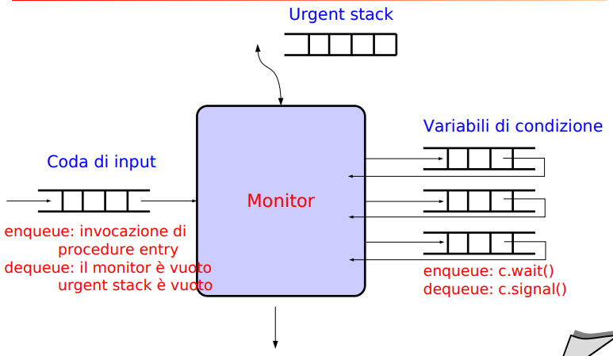
Ecco uno schema di funzionamento del monitor:
Per spiegare questo schema potremmo usare la metafora di degli studenti che salgono su un piedistallo per scrivere su una lavagna. Se abbiamo un solo studente, allora questo scrive sulla lavagna ed esce. Se invece uno studente vuole anche lui scrivere mentre scrivo io, aspetta nella coda di input, aspettando che finisca, senza variabili di condizione. Chi deve aspettare una certa condizione prima di scrivere qualcosa entra nella coda di una delle variabili di condizione, e quando si mette in coda rende il monitor libero; dunque un altro processo potra’ cosi’ entrare nel monitor. Appena uno degli studenti segnala che la condizione si e’ verificata (ovvero il processo ha fatto la signal), se la coda della sua variabile di condizione di cui ha fatto la signal e’ vuota allora non succede nulla [METANOTA: ho abbandonato l’uso della metafora fatta dal prof siccome la ritenevo poco pratica (e poco dopo l’ha abbandonata pure lui)], altrimenti il processo che ha fatto la signal va nello urgent stack (di cui abbiamo parlato prima nella definizione di monitor). In questo modo il processo in attesa nella queue della condizione entrera’ nel monitor. A questo punto avremo due casi:
- Caso semplice: il processo che e’ appena stato risvegliato esce dal monitor, e il processo che ha fatto la signal (e che si trovava nella urgent stack) viene rimesso nel monitor e continua il suo corso.
- Caso complesso: il processo che e’ appena stato risvegliato potrebbe anche lui fare una signal (sia della sua stessa condizione che di altre) e, se avro’ un processo in attesa nella condizione di cui ha fatto la signal, il processo appena risvegliato andra’ nella urgent stack.
In cima allo stack avro’ quindi questo processo di cui stavamo parlando, e subito sotto di esso il processo che lo ha risvegliato permettendogli di creare sto casino enorme.
Quando non si possono piu’ fare signal oppure qualcuno si blocca sulla wait o lascia il monitor, viene preso il processo in cima dello stack e messo nel monitor.
Il monitor ammette nuovi elementi in input solo quando lo urgent stack sara’ vuoto, altrimenti questo avra’ la precedenza sulla coda di input.
Proviamo ora ad implementare i semafori attraverso i monitor.
Il fatto che sia un monitor ci garantisce gia’ la mutua esclusione nei metodi P() e V() e nel costruttore. Non abbiamo dunque bisogno di definirla ogni volta.
monitor semaphore:
int value
condition ok2p // condizione: value > 0
Posso fare la P() del semaforo solo se il suo valore e’ > 0.
Questa condition ci dice esattamente questo.
def semaphore(x):
value = X

entry P():
if(! ( value > 0) ):
ok2p.wait()
value--
Se riesco a fare value--, son sicuro che la condizione di ok2p fosse vera (subito prima di fare value--).

entry V():
value ++
ok2p.signal();

Testiamo se questa implementazione funziona facendo finta di eseguire mentalmente il codice con 3 processi A,B,C e un semaforo mutex(1) che permette la mutua esclusione. Supponiamo che ciascuno di questi 3 processi voglia accedere alla mutua esclusione. Quando A chiama mutex.P(), la prima cosa che fa e’ testare se value non e’ maggiore di 0. Tuttavia, il valore del semaforo e’ maggiore di 0 e quindi l’unica cosa che succede e’ che il valore del semaforo scende a 0. B poi fara’ anch’esso mutex.P(), e si blocchera’ siccome value e’ 0, dunque sara’ messo nella coda della variabile di condizione ok2p. Stessa cosa accadra’ con C, dunque nella coda di ok2p ci saranno sia B che C. Quando A fara’ mutex.V(), value andra’ ad 1. Chiamando ok2p.signal(), A va nello urgent stack e B si sblocchera’, uscendo dalla coda e calando il valore di value a 0. B uscira’ poi dal monitor, ed A potra’ ripartire uscendo anche lui dal monitor dopo di B. C rimarra’ bloccato nella wait() finche’ un processo non eseguira’ semaphore.V().

Il fatto che possiamo implementare i semafori attraverso l’uso dei monitor ci dice che noi possiamo risolvere coi monitor tutti i problemi risolvibili coi semafori.

Proviamo ora a fare un altro esercizio coi monitor, ovvero quello della Sezione Acritica Unificante (SAU). In questa sezione, ogni processo entra quando vuole, ma poi tutti i processi devono uscire assieme (es: uno chiede di entrare, esce. due entrano, allora potranno uscire solo dopo che entrambi chiedono di uscire).
Processi dentro alla SAU.
monitor SAU:
int num = 0
Processi in attesa di uscire
int waiting = 0
condition ok2exit;
Variabile di condizione. La condizione e’ num == waiting.
entry enter:
num++

entry exit:
waiting++
if(num > waiting):
ok2exit.wait()
Liberazione dei processi a cascata.
waiting--
num--
ok2exit.signal()

Proviamo ad eseguire a mente questo codice. Un processo A entra e num va a 1, poco dopo chiede di uscire, quindi waiting va 1 momentaneamente, ma poco dopo sia la num che waiting vanno a 0. A esegue il signal, ma non c’e’ nessun processo in attesa quindi esce subito dal monitor.
A poi torna dentro alla sezione e num torna ad 1. Subito dopo un processo B entra pure lui, e poi anche un processo C, dunque num sara’ a 3.
Poniamo poi che B voglia uscire, quindi waiting va ad 1 e il processo B si blocca entrando nella coda della variabile di condizione, A pure fa la stessa cosa quindi waiting andra’ a 2. Un processo D poi entra nella SAU e num va a 4, e chiama poi la exit e waiting passa a 3. La coda di ok2exit sara’ quindi
B-A-D. C poi sara’ la ultima a fare la exit, dunque waiting andra’ a 4, non si blocca e diminusce la waiting e il num, cosi’ entrambi andranno a 3. Fara’ poi la signal e passera’ nella urgent stack.
Il processo B riparte, nume e waiting vanno a 2 ed andra’ anche lui nella urgent stack siccome fara’ la signal. Anche A potra’ ripartire, e anch’esso andra’ nello urgent stack. L’ultimo a ripartire sara’ D, e siccome nella coda di ok2exit non c’e’ nessuno, potra’ uscire senza problemi. Poi esce la A, poi B e poi C.
Questi che abbiamo visto sono appunto dei signal in cascata di cui parlavamo prima.

Proviamo ora a risolvere il problema dei lettori/scrittori coi monitor:

monitor rw:
La condizione e’
nw==0
nr=nw=0
ww=0
condition ok2read
condition ok2write
La condizione e’
nw==0 && nr==0.

startread:
if ( nw>0 || ww>0 ) ok2read.wait()
nr++
ok2read.signal()

endread:
nr--
ok2read.signal()
if ( nr==0 ) ok2write.signal()

startwrite:
if ( !(nw==0 && nr ==0) ) ww++; ok2write.wait(); ww--
nw++

endwrite:
nw--
ok2read.signal()
if ( nr==0 ) ok2write.signal()

Lezione del (20/11/20) – Syscall

Riprendiamo il concetto di segnale che abbiamo visto la settimana prima.
Cosa succede se mentre sto facendo funzionare di un gestore di un segnale arriva un altro segnale? E se per caso arriva un segnale mentre sto eseguendo una syscall, ad esempio quando faccio una fork() o una exec()? Queste domande hanno portato ad una grossa evoluzione nella gestione dei segnali. Oggi esistono delle interfacce molto piu’ dettagliate del signal(), che e’ considerata inaffidabile perche’ non garantisce che tutti i segnali vengano effettivamente catturati. Nonostante cio’, e’ stata migliorata per fare in modo che non ci fossero problemi di nidificazioni di chiamata durante la gestione di un handler di un segnali.

Il modo piu’ corretto per definire la gestione dei segnali oggi e’ attraverso l’uso di sigaction(), che prende 3 parametri: 2 di questi sono di tipo sigaction, detti “action” e “oldaction” che permettono di settare le azioni da fare, leggere quali azioni sono proviste oppure fare le due cose assieme in maniera atomica, ovvero mettere una nuova azione salvando al tempo stesso anche la precedente. I primi due campi dello struct sigaction infatti sono mutualmente esclusivi, ovvero possiamo solo mettere il primo (l’handler) oppure il secondo (l’action). Questa e’ la sintassi dello struct sigaction:
Nel tempo essenzialmente e’ cambiata la sintassi del callback (ovvero funzioni che vengono passati come parametri, queste indicate dalla freccia).
struct sigaction {
void (*sa_handler)(int);
void (*sa_sigaction)(int, siginfo_t *, void *);
sigset_t sa_mask;
Permette di mascherare i segnali, facendo vedere quali il gestore puo’ vedere e quali no.
Questo fa apparire la gestione dei signali simile alla gestione degli interrupt.
int sa_flags;
};
Contiene moltissime informazioni, tra cui id del processo che ha mandato il segnale, se e’ successo un errore e quale, il numero del segnale etc

Proviamo ora a rifare il codice di noctrlc.c (ovvero il codice che ci permetteva di evitare di usare il ctrl+c) con il sigaction.

#include <stdio.h>
Usiamo questo flag per dire che se ci sono delle syscall che potrebbero essere interrotte dal nostro segnale (in questo caso la read() contenuta nel getchar()) queste devono ricominciare e non devono ritornare un errore EINTR.
(EINTR e’ il codice d’errore causato dall’interruzione di una syscall) .

Se non si mette questo flag, il codice va alcune volte ed altre no, a causa dello STACK POINTER che non puo’ puntare sia sul codice dell’handler che sul programma contemporaneamente (non abbiamo piu’ processi ma uno singolo). A volte ritorna codice 4 (ovvero EINTR).
#include <signal.h>

tyedef void strlc_handler(int signo){
printf("PRRR \n")
}

int main(int argc, char *argv[]){
{
int c;
static struct sigaction act;
act.sa_handler = strlc_handler
act.sa_flags = SA_RESTART;
sigemptyset(&act.sa_mask);
sigaction(SIGNINT, &act, NULL);
NULL serve a settare la new action senza tenere traccia di com’era prima.
while ((c = getchar()) != EOF)
putchar(c);
}
Questa funzione serve per gestire gli insiemi di segnali, e ci serve per specificare che quando noi usiamo questo handler nessun altro possa interferire all’interno di un processo.

Per evitare che i segnali arrivino in momenti non opportuni, abbiamo tante funzioni per mettono di fare un mascheramento dei segnali, tra cui sigprocmask() che ritarda i segnali dopo che un sigaction viene rilasciato. Inoltre e’ possibile usare una ppoll() che fa uso di una maschera dei segnali, e possiamo usarla per aspettare in modo sicuro che un FD sia pronto o un segnale venga catturato.

Se nel codice sopra avessimo messo due sigaction sigaction(SIGNUSR1, NULL, &act) e sigaction(SIGNUSR1, &act, NULL) allora potevamo fare la stessa cosa ma attraverso il comando kill -USR1 [numero proc].

Facendo una piccola deviazione, come possiamo rappresentare un insieme, quindi un set, in programmazione? Potremmo usare una struttura dati non ordinata tipo un vettore o una lista, oppure un altro modo e’ usando la funzione caratteristica dell’insieme. Ad esempio, se ho un insieme {a, b, c, d} e voglio rappresentare un insieme che contiene a e b, accendero’ solamente i bit di a e b nella struttura dati. Un ragionamento simile si usa per le funzioni sigemptyset() e sigfullset(). Per capire meglio questo concetto, proviamo a scrivere un codice che stampa tutti gli elementi dell’insieme dei segnali:
Questo codice stampa una serie di 0 e poi una serie di 1, che indicano gli elementi dei due insiemi. Se aggiungiamo un elemento all’insieme vuoto, avremo un 1 nella serie di 0.

#include <signal.h>
#include <stdio.h>

void printsigset(sigset_t *set) {
int i;
for(i=1; i<32; i++)
printf("%d", sigismember(i,set));
printf("\n")
}
La funzione crea un nuovo insieme vuoto di segnali. Se vorro’ aggiungere un segnale in questo insieme mi bastera’ usare la funzione
sigaddset(&se, [SEGNALE])
e si aggiunfera’ tale segnale all’insieme.

int main (int argc, char* argv[]){
sigset_t se, sf;
sigemptyset(&se);
printsigset(&se)
sigfillset(&sf)
Crea un insieme di segnali pieno, che contiene essenzialmente tutti i segnali che si possono usare.
printsigset(&sf)
}
Modifichiamo ora il codice della scorreggia coi segnali modificandola in modo che possiamo vedere l’insieme dei segnali quando ne facciamo uso.

/*il main e le libririe sono le stessa del codice del noctrlc.c*/

void printsigset(sigset_t *set) {
int i;
for(i=1; i<32; i++)
printf("%d", sigismember(i,set));
printf("\n");
}

tyedef void strlc_handler(int signo){
sigset_t current;
sigprocmask(SIG_BLOCK, NULL, &current);
printsigset(&current);
printf("PRRR %d\n", signo);
}

Se avessimo piu’ segnali (di tipo diverso o meno che siano) che vengono catturati sal nostro handler, ci possono essere problemi nel caso in cui venissero catturati mentre stiamo modificando una struttura dati. Infatti, in questo modo per esempio si modificherebbe solo una parte di essa e questo prima che inviamo il segnale... per questo, come dicevamo prima, esiste l’errno EINTR.
Inoltre, se io mando un segnale di tipo 10 mentre sto gestendo quello di tipo 2, allora quello di tipo 10 viene accodato e aspettera’ che il segnale di tipo 2 finisca di essere gestito.

La syscall pause() non prende nessun parametro, e il suo scopo vitale e’ quello fermare l’esecuzione di un programma e aspettare che un segnale qualsiasi venga emesso. Ovviamente questo e’ un modo molto grezzo di lavorare, perche’ magari sarebbe piu’ efficiente aspettare un segnale di un certo tipo. Per questo motivo esiste un equivalente piu’ raffinato, ovvero sigsuspend(), che prende una maschera di segnali come input e la sostituisce temporanemente con quella del process che chiama la funzione.

Come facciamo a capire l’id di un processo che ci invia un segnale? Per capirlo, scriviamo il codice di un programma “permaloso”, che uccide un qualsiasi

static void handler(int signo, signinfo_t *info, void *arg)
{
Fun fact: se faccio ctrl+c il processo si uccide da solo, rip.
printf("received %d from %d\n",signo, info->si_pid);
kill(info->si_pid, SIGKILL);
Strage di processi attuata
}

int main(int argc, char *argv[])
{
int c;
static struct sigaction act ;
Sta volta usiamo sa_sigaction al posto di sa_sighandler siccome e’ piu’ completo
act.sa_signaction = handler
act.sa_flags = SA_RESTART | SA_SIGINFO;
sigfillset(&act.sa_mask);
int signo;

for(signo=0; signo<32; signo++);
sigaction(signo, &act, NULL);
Mi permette di ricevere l’indicazione di chi ha mandato il segnale.

for(;;)
Controlliamo tutti i 32 segnali
pause();
}

La ragione per cui possiamo usare sia sa_sigaction che sa_sighandler e’ per il fatto di backward compatibility, ovvero per fare in modo che programmi vecchi possano comunque essere compilati.
Se facciamo uso di una sigaction, dobbiamo dargli come secondo parametro uno struct siginfo_t che contiene numerosissimi campi utili, tra cui il numero di errore, il numero del segnale, il tempo di esecuzione etc... (si possono trovare tutte nel man ste cose). Inoltre la struttura e’ anche cambiata nel tempo, ma vabbe’…

Passiamo ora a parlare della gestione degli utenti e dei gruppi in dettaglio.

Sappiamo che esistono 3 tipi di utenti (ovvero appunto utente reale, utente effettivo, utente salvato) e 3 tipi di gruppi (ovvero gruppo reale, gruppo effettivo e gruppo salvato). Normalmente non ci si accorge di questo, perche’ nei casi normali in cui facciamo un programma e lo lanciamo, l’utente effettivo, reale e salvato coincidono con l’utente che ha lanciato il programma.
Le cose cambiano se abbiamo gli eseguibili di tipo setuserid, che come abbiamo visto permettono di cambiare momentaneamente l’utente a root attraverso la loro esecuzione. Questi sono creabili solo da root o da un utente con le capabilita’ necessarie a farlo.

Proviamo a scrivere un programma che ci permette l’id di un utente di vedere il suo user id.

uid.c

#include <stdio.h>
int main (int argc, char*argv[])
Stampa l’utente reale e quello effettivo.
{
printf("%d %d\n", getuid(), geteuid())
printf("%d %d\n", getuid(), getegid())
}

Usando il comando chown 6755 uid (dove uid e’ programma che abbiamo appena scritto) possiamo mettere il permesso setuserid (quindi il bit “s” nella stringa dei permessi) al programma uid appena scritto.
Eseguendo il programma noteremo che ora che mostrera come user effettivo 0, e gruppo effettivo 29.

Notiamo subito che un programma del genere potrebbe dare problemi di sicurezza, infatti se magari un programma del genere (ovvero con setuserid), avesse tra gli user parameters un pathname di un file da leggere, potrei leggere file che un utente normale non potrebbe normalmente leggere (privilege escalation, o semplicemente disclosure siccome stiamo leggento dei file che non dovremmo). Per risolvere questo, si potrebbe pensare che basterebbe fare una semplice verifica per testare se l’utente reale puo’ accedere al file, ma cio’ comunque non risolve il problema in quanto se separiamo i momenti in cui controlliamo dal momento in cui facciamo effettivamente l’azione, qualcuno potrebbe cambiarci le carte in tavola nel momento in cui stiamo facendo il controllo dei permessi.
Dunque, l’unico modo per risolvere questo e’ facendo un trick epico e facendo in modo che l’azione venga fatta obbligatoriamente dall’utente reale, e dopo questo vogliamo tornare ad essere root.

Per fare tutto cio’, ci basta usare la syscall seteuid(). Ecco qui un esempio:
Salvo l’utente effettivo
(che e’ anche quello piu’ potente in questo caso)
#include <stdio.h>
#include <stdio.h>
int main (int argc, char*argv[])
{
Setta l’utente effettivo a quello reale
uid_e effective = geteuid();
seteuid(getuid())
printf("%d %d\n", getuid(), geteuid())
Setta l’utente effettivo a quello effettivo iniziale
// accedo al file
seteuid(effective)
printf("%d %d\n", getuid(), geteuid())
}
N.B: ogni volta che si sovvrascrive un programma dopo la sua ricompilazione, non si mantengono i bit permessi. Dunque, bisognera’ risettarli e riautorizzare il programma.

Per visualizzare le statistiche e le informazioni su un processo in esecuzione sulla shell, basta usare il comando cat /proc/$$/status (il prof ha fatto questo comando in root, ma non so se sia effettivamente necessario)

Torniamo pero’ a sta storia della gestione degli utenti: esistono delle chiamate piu’ moderne (ma non standard, secondo il prof infatti non vanno su BSD) che fanno cose simili a quello che abbiamo appena visto, che permettono di leggere e settare l’utente reale, effettivo o salvato. Questi sono setresuid() (che sta per set utente reale, effettivo e salvato) e il suo equivalente per i gruppi setresgid(). Per ragioni di sicurezza, quando root fa una di queste operazioni, cambia tutti e 3 gli utenti in modo che il processo non possa piu’ tornare a root cosi’.

Un utente puo’ appartenere a tanti gruppi. Per sapere a quali gruppi un utente appartiene c’e’ la syscall getgroups(). Questa vuole come parametri l’ampiezza e un vettore di gid_t nel quale scrivera’ le informazioni sul gruppo al quale l’utente che esegue tale syscall appartiene. L’utente root (o anche chi ha permessi necessari) inoltre puo’ settare l’insieme dei gruppi attraverso setgroups().

groups.c

#include <stdio.h>
Settando il primo parametro a 0, la funzione ritorna il numero dei gruppi.
#include <gr.h>
int main (int argc, char*argv[])
{
int size = getgroups(0, NULL);
Inserisce nell’array di gid_t le info su ciascun gruppo al quale appartiene l’utente che ha eseguito
il programma.
gid_t gid_list[size];
getgroups(size, gid_list);
int i;
for(i=0; i<size; i++)
{
struct group *g = getgrgid(gid_list[i]);
printf("%d -> %s\n", gid_list[i], g->gr_name);
}
Funzione di libreria scandisce le informazioni nell’array di gid_t altre info aggiuntive.
}

Siccome getgrgrid() restituisce un puntatore, e quindi una quantita’ di memoria allocata dentro al main, queste funzioni non sono rentrant, ovvero non possono essere usate nel multithreading. Se usiamo l’equivalente di tale funzione con il suffisso “_r” (getgrgrid_r()), allora questa prendera’ un altro parametro corrispondente a un buffer che vogliamo utilizzare e potremo utilizzarla nel multithreading.

Lezione del (25/11/2020) – CAZZETE sulla programmazione concorrente
Lezione del (27/11/2020) – CAZZETE sul progetto
Lezione del (02/12/2020) – CAZZETE sul Message Passing
Lezione del (04/12/2020) – CAZZETE sul progetto pt.2
Lezione del (09/12/2020) – CAZZETE sul pytone coglione
Lezione del (11/12/2020) – CAZZETE sul pytone coglione
Lezione del (23/02/2021) – Storia dei sistemi operativi, accenni all’architettura.

Un sistema operativo e’ un programma, che crea l’astrazione per gestire le risorse (es. File System) e fornisce l’astrazione per gestire i processi (che consente di eseguire i programmi).

Se una macchina deve fare una sola cosa (ovvero eseguire un solo programma) non ha bisogno di un sistema operativo.
Come si valuta un sistema operativo? In base all’efficenza, affidabilita’, sicurezza etc…, questi inoltre vengono visti come i requisiti di un sistema operativo.
Alcune astrazioni possono essere gestite da processi utente (es. il file system) ma altre devono essere gestite obbligatoriamente dal kernel (es. gestione della CPU).

Storia dei sistemi operativi
Tra il 1800-1945 abbiamo personaggi come Ada Lovelace, Menambrea. Le macchine in questo periodo erano calcolatori, e non elaboratori. Ovviamente un tempo non c’era alcun sistema operativo. Il passaggio ulteriore si ha con la generazione 1. Babbage creò il primo prototipo di computer meccanico, chiamata macchina analitica.

Torniamo all’architettura degli elaboratori. Cosa e’ essenziale per fare un pc? E’ necessario un meccanismo che cerchi di perturbare un impulso ad un altro circuito. Posso quindi spegnere ed accendere un interruttore, ma non basterebbe per fare un elaboratore, avrei invece bisogno che questo ne faccia scattare altri. Per fare cio’, ho bisogno di componenti che dato un impulso elettrico permettono di cambiare lo stato della porta NAND (o NOR). Per costruire tali componenti uso dunque un relais. Ma qual’e’ il problema di usare un relay, che e’ uno strumento meccanico? Usura, tempo e consumo di corrente.

Un passaggio ulteriore si ha quando Edison accende una lampadina e mette una piastra metallica dall’altro lato rispetto al filamento, in piu’ fa passare una corrente continua fra il filamento e la piastra; si accorge che ci sono nuvole di elettroni che passano dal filamento riscaldato alla piastra, da qui si ottiene l’effetto diodo, e a seconda della tensione della placca si puo’ far passare piu’ o meno la nuvola di elettroni. E cosi’, abbiamo un interruttore, sottoforma pero’ di valvola. Che guadagno c’e’ nell’usare le valvole rispetto ai relay? LA VELOCITA’! Ma cosa viene perso? Le dimensioni, e altri due fattori: se abbiamo tantissime valvole, la probabilita’ che si fulmini e’ molto alta, in piu’ hanno bisogno di alte tensioni per funzionare → alto consumo di energia! Colossus, la macchina fatta da turing per decifrare enigma, era fatta a valvole.

Terzo passaggio: il transistor, ha consentito di cambiare le regole del gioco. Infatti, fa lo stessa cosa di una valvola o di un relay, ma le correnti in gioco sono minime, ed e’ molto meno delicato rispetto alle valvole, quindi posso far fuonzionare sistemi d’elaborazione molto piu’ ampi.

Perche’ nascono i sistemi operativi? Per capirlo bisogno studiare l’ambiente in cui questi elaboratori venivano usati. Le macchine della gen 0 e della gen 1 erano pochissime e riservate ai ricercatori, e le loro macchine facevano una cosa sola, nessuna pensava che le macchine potessero effettivamente fare piu’ cose contemporaneamente. Col tempo pero’ le macchine diventano sempre piu’ piccole e vengono usate sempre di piu’ in ambiti diversi, ma sono ancora molto costose. Percio’ c’e’ l’esigenza di fare in modo che queste possano essere usate per piu’ cose e che venga ridotto il tempo in cui non sono produttive.

Quarto passaggio: schede per programmare. Sono un BATCH, ovvero non interattive (non c’è un intervento manuale). Ogni scheda rappresenta una linea di programma. Il primo comando era FTN5, c’era bisogno di un separatore per ogni tipo di dato all’altro. Col tempo, e’ arrivata l’esigenza di usare ottimizzare i tempi, cosi’, mentre si elaborava la scheda vecchia, ne veniva caricata e letta una nuova (meccanismo di SPOOL, usato anche nelle stampanti).

Il passaggio piu’ importante pero’ e’ quello successivo, con l’invenzione del monitor.
Il monitor viene messo in memoria e controlla il caricamento delle schede, l’elaborazione e che permette al ciclo di ricominciare una volta che tutto e’ finito. Pero’, questa memoria doveva essere sufficiente per far eseguire il piu’ grande programma presente che uno voleva elaborare, e il monitor residente doveva aspettare i tempi di elaborazione per caricare il prossimo pacco di schede. Allora, per rendere piu’ efficiente la cosa, avvengono due cose contemporaneamente: 1) si passa dai transistor separati a poter creare circuiti comprendenti molti transistor utilizzando i procedimenti tot. climici. Per fare un transistor occorre un blocco di silicio diviso in 3 strati che abbiamo delle impurita’ diverse. Il silicio e’ un cattivo conduttore (ma non un isolante). Il semi-conduttore si ha quando si toccano due parti, una di una impurita’ di un tipo, e una dell’altro, e la corrente cosi’ va in una sola direzione. Quando si toccano 3 parti, si ha un transistor. (METANOTA: ha poi spiegato roba sui circuiti integrati che sinceramente non mi interessava).
Come faccio con un solo processore ad eseguire piu’ processi contemporaneamente? Andiamo ad esaminare il codice di un programma: ci sono operazioni di i/o, e programma in se’. Le prime, che sono operazione meccaniche, sono ordine di grandezze piu’ lento di quelle di calcolo, quindi posso far finta di eseguire contemporamente piu’ cose, perche’ quando un processo e’ in fase di i/o, posso fare intanto eseguire un’altra fase di un altro programma.
Questo pero’ non e’ a costo 0: un processore deve avere determinate caratteristiche, deve consentire di fotografare lo stato del processore in un punto del programma e ricaricarlo in un altro.In piu’, i programmi che funzionavano nei microcontrollori (per esempio delle lavatrici) non si danno tante regole, ma accendono direttamente i device, quindi occorre che tutte le operazioni di i/o non vengano scritte dai programmi come operazioni dirette, ma come richieste al sistema operativo. L’altro problema e’ che questo concetto funziona se abbiamo dei programmi che fanno abbastanza spesso i/o, se io scrivo un programma che fa una elaborazione enorme, blocco il sistema. Ancora oggi esistono diversi tipi di programmi detti i/o bound (o cpu bound), ovvero che fanno tantissimo i/o e poco calcolo. Alcuni esempi sono cat, oppure un database management system.
Allora nasce l’idea successiva chiamata time-sharing, che si realizza facendo in modo che succeda qualcuna nel sistema ad intervalli regolari.

Nella quarta generazione abbiamo l’avvento del microprocessore. Prima del microprocessore, il processore era fatto da tanti componenti, ma adesso finalmente e’ un componente unico. Questo fa risparmiare ed aumenta le possibilita’. I primi sistemi operativi sono CTSS e MULTIX (che poi evolve in UNIX). Dopo si passa a UNIX, che viene creato nei laboratori della societa’ telefonica AT&T. Da allora UNIX si e’ evoluto in numerose interpretazioni siccome il codice sorgente era libero.

Alcune definizioni:
Sistema real-time: e’ un sistema di cui la correttezza non dipende solo dal valore del risultato ma anche dal tempo in cui il risultato viene prodotto. Esistono sistemi real-time lentissimi, es. sistemi di controllo delle centrali nucleari. Ci sono due tipi di sistemi real-time: hard-realtime, che produce risultati catastrofici se i tempi non vengono rispettati, soft-realtime che sono per esempio i sistemi multimediali etc. Questi tipi di sistemi non possono essere fatti come un sistema normale.

Sistemi distribuiti: esistono sistemi loosely coupled e tightly coupled. Nel TC ho tante CPU che condividono la memoria, e avremo tantissimi problemi (es. accesso alla memoria, parallelismo limitato) che l’SO dovra’ risolvere. Nel LC ogni processore ha la sua memoria e collaborano cambiando di stati (es: comunicano attraverso message passing). (per fare in modo che ogni processore possa comunicare con un altro in logn passi si usano quadrati per 4, cubi per 8 e ipercubi per 16 processori).

Architetture Computer:
La macchina di Von Newmann e’composta da una memoria primaria di lavoro contenente sia dati che programmi, che può essere acceduta tramite un bus condiviso, connesso alla cpu e ai dispositivi di I/O (al giorno d’oggi c’è anche una gerarchia dei bus). Il bus è suddiviso in tre parti: il bus indirizzi, il bus dati, e a ritroso il bus interrupt.

Per fare operazioni di I/O si utilizza il bus. Un processore può effettuare due operazioni sul bus:
- Lettura (si mette indirizzo sul BUS indirizzi e poi si dà comando di lettura. Dopo un po si guarda cosa c'è sul BUS dati)
- Scrittura (si legge il BUS indirizzi e si modifica il valore in tale indirizzo col BUS dati)

Inoltre, ci saranno degli indirizzi che non sono della memoria, ma degli indirizzi al quale il BUS risponde col controller, che vengono usati per esempio per stampare i dati o fare altre operazioni. Per un processore infatti scrivere in una memoria e stampare dei dati non e’ molto diverso.

Quindi per la macchina di Von Newmann, fare delle operazioni I/O e fare degli accessi in memoria e’ equivalente.

Per informare il processore che una certa operazione e’ terminata si fa uso degli interrupt, ovvero dei segnali che sono proprio dei fili (bus interrupt). Come funziona gli interrupt? Quando una operazione esterna dice che ha finito, accende il suo livello di bit; la CPU, ad ogni ciclo FDE, ha un punto morto, ovvero il punto in cui ha finito una istruzione ed inizia quella successiva e solo a quel punto li’ si chiede se c’e’ qualche interrupt. Se gli interrupt sono macherati semplicemente li ignora.

Lezione del (26/02/2021) – Architettura degli elaboratori

Il sistema parallelo LC e’ un passo verso i sistemi distribuiti (che solitamente sono costituiti da tanti sistemi), ma che sono fatti in modo da apparire come un’unica macchina. Quando parliamo di macchine parallele (ad esempio sistemi multicore (SMP)), parliamo di macchine LC, quindi con memoria condivisa. Il problema sta nel fatto che, come abbiamo visto nelle lezioni del primo semestre, le CPU “combattono” fra loro per avere accesso al BUS condiviso. Per questo motivo, spesso avere piu’ di 16 processori e’ controproducente. Infatti, quando uno pensa ai sistemi paralleli, pensa che ogni processore del sistema lavori alla stessa velocita’, ma non e’ cosi’ siccome abbiamo dei rallentamenti a causa dei vari accessi in memoria; Se volessimo fare un grafico con in ascissa il numero dei processori e in ordinata la performance, otterremmo un grafico che tende a raggiungere un asintoto spostandoci sull’ascissa.
La cosa positiva di tutto cio’ e’ che se abbiamo tanti elementi d’elaborazioni indipendenti, che eseguono tanti processi per tanti utenti, anche se i singoli processi non sono pensati per sistemi paralleli, si ha un aumento di performance.

Tempo fa si era anche provato ad usare una architettura basata su moltissimi processori (circa 65000) poco potenti, al posto di usare 4 processori molto potenti, detta Connection Machine. Il problema di un architettura del genere e’ il fatto che se abbiamo tanti processi indipendenti, dobbiamo caricare il processo sulla memoria di ciascun processore. Percio’ questi sono molto efficaci su macchine specifiche, e usando programmi ad hoc fatti apposta per quel tipo di struttura.
La Connection Machine pero’ falli’... uno dei problemi delle macchine infatti e’che complessita’ = fragilita’ (come abbiamo visto con le valvole, che funzionavano un giorno si e gli altri no lol). Il singolo processore normalmente e’ molto robusto e resistente, ma quando se ne mettono 65000 si iniziano a creare problemi.

I programmi stanno in una memoria, unica se pensiamo a Von Neumann, separata dagli altri dati se stiamo parlando di Harvard.

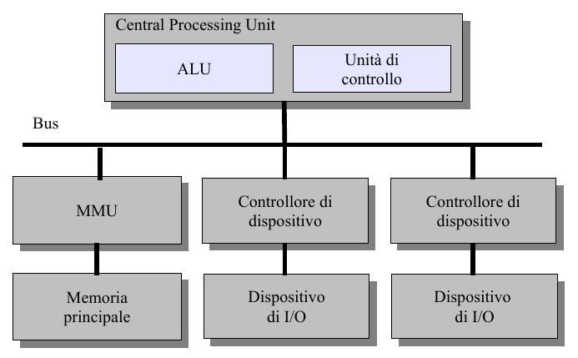
Architettura di Von Newmann tipica.

La MMU e’ dentro la “scatola” del processore, ma dal punto di vista logico non e’ parte del processore, e’ separato.

Gli Interrupt sono monodirezionali, e sono controller per “attirare l’attenzione” della CPU. L’evento piu’ comune assegnato ad un interrupt e’ la terminazione di una operazione I/O. In un sistema base, monoprocessore, il processore e’ il sovrano assoluto del bus. Quindi il processore vuole parlare con la memoria, mettere l’indirizzo, dice che operazione vuole fare e le fa. Le operazioni che si fanno sul BUS solitamente sono 2: metti in un valore negli bus indirizzi, metti un valore nel bus dati e accendi il bit W (quindi faccio una operazione di scrittura) oppure metti un valore nel bus indirizzi, accendi il bit R e sul bus dati dopo un certo un periodo ricevo il dato da leggere.
Ci sono degli indirizzi (detti device register in umps3) in cui dice se 0 e’ la RAM se e’ 1 sono di I/O, quindi il processore per dire “fai tale cosa” scrivera’ qualcosa negli indirizzi a cui risponde il controller. Avendo tutti i fili in paralello, quello che passa sul BUS e’ visto da tutti quelli che sono collegati al BUS, in modo simile ad un grande display che tutti possono guardano. Allora quando passa un indirizzo col primo bit spento lavora la RAM, altrimenti quando passa un indirizzo nel range degli indirizzi dell’I/O, e se c’e’ un unita’ che riconosce l’indirizzo come suo, lo prende e lo fa suo. Puo’ essere anche un ordine di lettura/scrittura, siccome dentro ai controller dei device ci possono essere dei buffer. Se invece dobbiamo lavorare con un disco, non dobbiamo leggere un byte alla volta, bensi’ viene letto per blocchi (se ci ricordiamo dalla vecchia lezione sui file di device di Linux, noteremo che appunto ci sono device a blocchi e altri a carattere c, quenti a byte. La distinzione che si fa fra questi e’ esattamente di questo tipo, ovvero da come essi vengono letti, quindi a blocchi o byte per byte).
Pero’, per scambiare i blocchi occorre che nel controller ci sia un buffer. Facciamo un esempio:
se volessimo fare una scrittura, assumendo di avere una macchina single-core in cui il solo processore e’ il signore del bus, con una operazione di lettura o scrittura possiamo leggere o scrivere solo una quantita’ di dati corrispondenti alle dimensioni del BUS, quindi in una macchina moderna sono 32/64 bit.
Infatti quando parliamo di processori a 32 o 64 bit, intendiamo che sia l’architettura interna del processore che quella del bus sono a 64 bit, questo vuol dire che con un ciclo solo trasmettiamo 8 byte. (Fun fact: un tempo c’erano macchine con architettura di cpu e bus diverse, e queste due architetture erano separate da una barra, ad esempio 128/64.). Se nel nostro device abbiamo un blocco da 4096 byte, non possiamo scrivere un blocco alla volta, dunque si fa uso di un buffer nel controller.

L’interrupt, quindi, avviene quando finisce una operazione di I/O (se c’e’), o anche quando c’e’ da segnalare qualcosa, ad esempio, errori di lettura del disco etc. L’interrupt “vero” (quindi hardware) e’ completamente asincrono rispetto all’esecuzione di un processo. Se ho un programma in esecuzione (quindi un processo), non e’ correlato al processo corrente, ma arriva da un operazione che era stata lanciata da qualcun altro.
L’interrupt fanno in modo che il processore, quando ha finito di eseguire le istruzioni, se c’e’ un interrupt pendente (e che non e’ stato mascherato), salta a fare altre cose. Questo meccanismo, che interrompe il funzionamento normale del processo in esecuzione e consente al kernel di intervenire, e’ stato esteso agli interrupt software (trap): esistono infatti delle istruzioni che chiunque puo’ chiamare (anche in modalita’ utente, piu’ avanti poi viene spiegata meglio la distionzione fra kernel mode e user mode) che permettono all’interrupt di intervenire. Inoltre, sono sincrone, ovvero il processo stesso chiama la trap. In questo modo, si estende il “chiede aiuto al OS perche’ e’ successo qualcosa” al processo stesso, e le syscall sono create come interrupt software.
Gli interrupt inoltre possono essere mascherati (l’abbiamo anche visto quando dovevamo fare la critical section) perche’ talvolta, per poter scrivere codice del sistema operativo, abbiamo bisogno di fare delle cose senza soluzioni di continuita’, e quindi senza dover essere “sviati” dal cammino principale e dover eseguire codice che si trova in un’altra zona. Se c’e’ un interrupt mentre gli interrupt sono mascherati, l’interrupt NON viene perso, ma rimane in attesa e quando viene tolto il mascheramento (che e’ un registro della CPU, dove se il bit e’ a 1 allora il mascheramento e’ attivato), la CPU si accorge che c’e’ un interrupt e lo salta. Un interrupt si spegne quando si manda al controller (sempre via BUS) una istruzione di acknowlodgement, (es: il controller dice “ho finito una operazione di I/O”, alza la bandierina, arriva il kernel a gestire, e poi gli manda una operazione ack).
Fra i dispositivi di I/O, per fare scheduling (che permette il multitasking attraverso time sharing, che permette a un processo di non usare la CPU per tutto il tempo grazie ad un timeout, lo vedremo nel prossimo capitolo), c’e’ un device che letteralmente non fa niente, si gira i pollici letteralmente, per una certa durata. Per indicare al kernel quando questo periodo sia effettivamente finito, si manda un interrupt. Questo device e’ detto interval timer.
Gli interrupt software invece vengono usati per segnalare errori in cui il sistema “non deve saltare del tutto”, e in cui quindi deve essere comunque affidabile. Un esempio sono errori quali segfault o divisio ni per 0. Si usano anche per segnalare eventi eccezionali come syscalls.

Cosa succede quando avviene un interrupt?
Generalmente avviene un salto, ovvero viene caricato il Program Counter (PC) a un valore predeterminato corrispondente al codice del gestore degli interrupt, all’insaputa del codice corrente.
Il processore deve gestire correttamente questo salto, ad esempio dovra’ salvare i dati nei registri (come in PC e il registro di stato, State). Occorre anche salvarsi cosa viene cambiato, per esempio sicuramente si passera’ da modo user a modo kernel, e questo dovremo ricordarcelo (questo dato corrisponde ad un bit), altra cosa sara’ la maschera di interrupt.
Come fanno i singoli processori? Dipende, ci sono processori che salvano l’intero stato della CPU, rendendo la vita piu’ facile all’OS, ci sono invece altri che fanno solo operazioni minimali e quindi il sistema operativo dovra’ ricordarsi di salvare altre cose. I primi sono meno efficienti, siccome salvano anche cose che non servono, e i secondi sono piu’ efficienti ma fanno fare piu’ lavoro all’OS. In general e pero’, il processore dovra’ sospendere le operazioni del processo corrente e saltare a un particolare indirizzo di memoria (in alcuni processori sono piu’ indirizzi e si parla di interrupt vector, e a seconda del tipo di interrupt si salta ad indirizzi diversi) contenente la routine della gestione degli interrupt (interrupt handler). Tutto cio’ avviene all’insaputa del processo che l’ha causato.
Facciamo un esempio: io ho un processo che sta facendo raytracing. Ad un certo punto, l’interval timer chiama un interrupt siccome il tempo e’ scaduto (e il programma che fa raytracing non ha nulla nella sua parte del codice che prevede questo, quindi e’ proprio a insaputa di esso), e se c’e’ un processo in attesa sospendera’ il raytracing e chiamera’ quello in attesa, finche’ poi non scattera’ di nuovo il suo timer e chiamera’ nuovamente un interrupt.

Quando ci sono guasti hardware, si chiamano degli interrupt detti interrupt NMI (non-maskable interrupts).
Come abbiamo visto, try-catch non c’entra assolutamente nulla con il concetto di interrupt! Bensì è solo una struttura del linguaggio di programmazione per gestire degli errori nell’esecuzione di un pezzo di codice. Tuttavia, se noi per esempio facciamo una divisione per 0, viene lanciata una trap per il kernel, che la “acknowlogia” e invia un segnale al processo (la SIGFPE che abbiamo visto nei segnali) che se non viene catturato causa la terminazione del processso, e se invece viene catturato fa partire il gestore del segnale. In Python per esempio abbiamo questo tipo di gestori. Essenzialmente, se facciamo una divisione per 0, avviene una trap, poi questo errore può risalire i vari livelli per arrivare ad essere gestito dal processo (se vogliamo) e poterlo controllare dal linguaggio di programmazione, ma siamo molti stati sopra rispetto al kernel.

Torniamo a come viene gestito un interrupt: arriva un segnale di interrupt alla CPU, la CPU finisce l’esecuzione della istruzione corrente e verifica se c’è stato un interrupt. A questo punto, attraverso un salto, il controllo viene trasferito all’interrupt handler, ma prima si salvano i registri critici (oppure fa una fotografia dello stato del processore, a seconda del metodo scelto). Dopodiché, si carica il registro PC con l’indirizzo iniziale dell’interrupt handler assegnato.
Queste operazioni appena spiegate sono fatte direttamente dal processore, non si trova nessun codice nel programma, e quindi non vengono decise dal programmatore, ma bensì da chi costruisce l’architettura della CPU. Possiamo trovare queste istruzioni spiegate nel data sheet del processore stesso per sapere come avvengono.
Scrivendo nel sistema operativo, in fase di partenza noi dovremmo andate a mettere a mano l’indirizzo dell’handler nella locazione di memoria dedicata ad esso.

Una volta fatta questa parte, però, il processore non sa più nulla di cosa avviene durante la gestione dell’interrupt (es: se è andato in modo kernel, se ha mascherato gli interrupt, se ha cambiato il PC...), e qui entra in gioco il kernel. La CPU infatti andrà a richiamare il gestore degli interrupt che gli abbiamo specificato, e spetterà a lui gestire le varie situazioni che avvengono.

In sostanza, il kernel lavora in questo modo: fa una inizializzazione, da il controllo al primo processo (in libertà vigilita però, siccome gli abbiamo messo il tempo massimo etc…). Quando avviene un interrupt, facciamo il codice del kernel e miracolosamente riparte dall’interrupt handler. Poi alla fine rida’ il controllo al processo chiamato.
A questo punto il processore non sa più nulla dell’interrupt, e il codice deve completare il salvataggio della stato (il kernel è responsabile del riavvio del processo in modo da non perdere nulla). Poi va a vedere che interrupt è (per esempio: è un interrupt I/O?) e si comporta di conseguenza.

(Digressione) L’interrupt handler ha gli interrupt mascherati, ma nel momento in cui carica lo stato normalmente viene smascherato. Comunque, mentre il processo utente non puo’ smascherare/mascherare gli interrupt, volendo se sappiamo che il kernel potrebbe gestire un altro interrupt mentre ne sta già gestendo uno, allora noi possiamo smascherarli quando vogliamo. A livello utente normalmente sono tutti smascherati (o come preferisce il prof, sono non mascherati).

I sistemi operativi moderni sono detti interrupt driven, siccome l’interrupt ha un ruolo fondamentale in questi, è come un direttore d’orchestra. Ma come si faceva prima che ci fossero gli interrupt? C’erano anche dei sistemi operativi che promettavano una specie di richiesta al kernel nulla. In UNIX abbiamo una cosa simile attraverso la syscall yield() (tradotto “dare la precedenza”), che blocca l’esecuzione del processo che la chiama in favore dell’esecuzione di un processo che ha una priorità maggiore o uguale. Il difetto di questo sta nel fatto che si cede il controllo al processo utente, e la gestione di questa organizzazione è così totalmente in mano al programmatore, quindi anche l’efficienza. Proprio per questo sono nati gli interrupt e il concetto di time sharing etc… (spesso succedeva che si faceva il controllo della fine di output solamente quando “pareva” al processo. I sistemi così erano davvero poco efficienti.)

Un modo per trattare gli interrupt è per esempio quello che abbiamo visto poco fa (ovvero quando arriva un interrupt si mascherano tutti gli interrupt, lo gestiamo e torniamo al processo utente), ma volendo si può anche fare di meglio: mentre gestiamo un interrupt si possono lasciare non mascherati gli interrupt di priorità superiore, in questo modo gestiamo gli interrupt in maniera nidificata.

Fra i registri che dobbiamo salvare, c’è lo stack pointer. Il kernel prima di gestire l’eccezione deve salvare lo SP del programma, ed eseguire il codice dell’interrupt handler in un nuovo stack. Nel caso degli interrupt nidificati, dobbiamo avere DUE stack differenti, siccome il codice dello stack dell’interrupt del primo livello non deve interferire con il codice dello stack del secondo livello.

[IMPORTANTE: ecco qua un altro concetto spiegato male. Come sempre, mi sono limitato a scrivere esattamente ciò che ha detto]
Il controllore hardware deve gestire la comunicazione fra il BUS e il device, e deve gestire una richiesta alla volta. Per ricevere le risposte si potrebbe fare busy waiting, ma questo si potrebbe fare solo se il sistema non è multitasking. ([Fun fact: il codice della fase1 del nostro progetto fa busy waiting per scrivere sul terminale]). Normalmente quello che succede è che i dati da leggere e scrivere sono nel buffer del dispositivo e bisogna copiare i dati dal buffer del dispositivo alla memoria.

Nell’interrupt driven I/O, la CPU carica (tramite il BUS) i parametri della richiesta di i/o direttamente nel buffer dell’hardware controller. Dopo che riceve il segnale del completamento dell’operazioni, la CPU copia i dati dal buffer del controller alla memoria. Ma questo non è molto efficiente, siccome occupa molto la CPU, inoltre non tutte le operazioni fanno uso del bus (es: somma fra due registri, salti…) ma vengono svolte direttamente all’interno del processore. Le macchine RISC inoltre non hanno operazioni aritmetico logiche con indirizzi di memoria, bensì dobbiamo caricare i registri della CPU e si fanno solo le operazioni aritmetico logiche sui registri della CPU. La CPU lascia così tempo libero ad un’altra risorsa che è il BUS, che invece potremmo sfruttare. Sarebbe più logico quindi lasciare la CPU più libera ed usare di più il BUS, e per fare ciò si fa uso del Direct Memory Access (DMA), che consiste nel dare il permesso ad altri dispositivi (es: controller I/O) di accedere

Tempo fa avevamo spiegato che la CPU era il “signore del BUS”, ma ora la cosa si complica: si consente al controller di usare il BUS quando non viene usato dalla CPU, e si aggiunge un circuito detto “arbitro del bus” che decide chi usa il BUS (ovviamente la CPU ha la precedenza). Facendo così, possiamo direttamente dire al controller, per esempio, di scrivere su disco il blocco che si trova in memoria centrale a un dato indirizzo. Il controllore così, usando il cycle stealing, “ruba” il ciclo di BUS al processo quando non lo usa e va a prendere i dati necessari in memoria per riempire il buffer del controller, e nel mentre il processore esegue altri processi.

Facciamo un esempio schematico dell’operaizione di lettura:
CPU
RAM

Controller
Buffer
Mettiamo che al controller viene dato l’ordine “leggi il valore dal disco”. A sto punto il controller prende il valore dal disco e lo mette nel suo buffer (e fin qui l’operazione è uguale sia che ci sia la DMA oppure no). Se non usassimo il DMA, l’operazione finerebbe qui e mando l’interrupt per segnalare il completamento. In caso contrario, il controller prende uno dei cicli del bus della CPU e mette il risultato nella locazione RAM in cui la CPU vorra’ leggere spostandando 8 byte alla volta (supponendo che la macchina sia a 64 bit); Nel frattempo la CPU sta eseguendo un altro processo.
Se non ci fosse stato il DMA, la CPU avrebbe fatto la stessa cosa, ma avrebbe usato il suo tempo prezioso.

Cambiamo argomento.
Nelle macchine moderne, l’accesso alla memoria viene fatto attraverso MMU (Memory Managment Unit) che traduce gli indirizzi logici in indirizzi fisici. Quando la CPU accede alla memoria, nel BUS mette degli indirizzi che non sono i veri indirizzi di memoria, siccome ha una visione logica di essa. Questa richiesta quindi viene mediata dalla MMU, che appunto traduce l’indirizzo dato.

La MMU svolge due operazioni fondamentali. Prima di tutto ha una funzione di protezione:
dobbiamo pensare alla memoria come qualcosa di molto dinamico. Se infatti un processo accedesse direttamente alla memoria senza MMU, sarebbe un bel guaio siccome se abbiamo riservato un certo spazio di memoria per un processo e magari ne ha bisogno di altra, potrebbe andare ad occupare lo spazio vicino che potrebbe essere riservato ad un altro processo. Invece in questo modo possiamo farsi che ciò che il processo vede segmenti di memoria vicini e contigui siano invece separati in due spazi molto diversi, e così si riesce a gestire queste richieste (questo metodo si chiamerà paginazione e lo vedremo più avanti). [DISCLAIMER: teniamo a mente che il DMA serve per i dispositivi e l’MMU per la memoria].

Esistono dispositivi che per loro natura sono memory mapped, ovvero l’accesso al dispositivo è equivalente all’accesso in memoria. Un esempio di questi puo’ essere uno schermo grafico: uno schermo grafico contiene un framebuffer, equivalente a un vettore che sta nel controlle e che contiene 24 bit per ogni pixel. Per scrivere sullo schermo, non andiamo a mandare richieste al sistema operativo, bensi’ andiamo a scrivere in delle zone del buffer del controller in modo da comunicargli esattamente quale pixel andremo ad accendere. Siccome non comunichiamo con l’os per accedere al dispositivo, non abbiamo interrupt. Lo svantaggio di questo approccio è il fatto che necessita di tecniche di polling (ovvero ripetizione, busy wait, di una operazione di check del dispositivo) siccome appunto non abbiamo interrupt che ci dicono se il processo ha finito o meno.
Se mettiamo la testina in una certa posizione, noi possiamo leggere o scrivere tutti i dati che stanno a quella distanza dal centro. Possiamo solo usare una testina alla volta.
Per andare ad un’altra distanzza dal centro, dobbiamo spostarci fisicamente.
Se noi facciamo uso del DMA col disco, noi dobbiamo comunicare esattamente quale cilindro, settore e testina (in questo ordine esatto) usare, che operazione vogliamo fare e dov’è il buffer. In realtà le operazioni che dovremo fare saranno 3, e siccome lo spostamento delle testine è una operazione lenta, esiste una operazione di I/O per fare esattamente questo. Questa operazione di movimento delle testine viene chiamata SEEK.
Le operazioni saranno quindi SEEK, READ e WRITE.
Memoria a Dischi:

SSD:
Le memorie a stato solido sono dispositivi per la memoria non volatile dei dati. Queste memorie si scrivono a blocchi e si leggono a banchi.

Protezione del sistema:
Un processo, come dicevamo prima, non deve mai compromettere un altro processo o il sistema. Per fare questo abbiamo bisogno di hardware dedicato e non si può controllare via software (svolto appunto dalla MMU come dicevamo prima).

Inoltre è presente un bit di “modo”, che stabilisce se siamo in modo kernel o in modo user. Quando un processore è in modalità kernel, allora potrà fare qualsiasi operazione esso voglia. Altrimenti, se è in user mode, potrà solo eseguire le istruzioni che accedono al processore stesso o alla memoria che è stata assegnata a quel processo che stiamo eseguendo.
Il modo kernel e il modo utente non centrano assolutamente nulla con la multi-utenza oppure con l’utente root, infatti anche i processi root vengono svolti in user mode, siccome anche essi devono essere protetti! Le richieste che fa al sistema sono fatte attraverso le syscall, che sono a un livello più alto di quello che stiamo trattando e in con un certo grado di protezione.
All’accensione del macchina (e quindi in partenza) il processore è in modalità kernel. Una volta caricato il sistema operativo (attraverso il bootstrap) e ad averlo eseguito, si inizializzano le sue tabelle e variabili di funzionamento, crea a mano il primo processo (che è un processo utente) e si passa così al modo utente. Ogni volta che si entra nel gestore delle eccezioni, e quindi ogni volta che avviene un interrupt, si ritornerà in modalità utente.
Se c’è un bug a livello del kernel, avviene un kernel panic e crolla tutto :(.
Le istruzione di I/O sono privilegiate, ovvero in modo user non si accede a nulla che fa I/O. Sarà l’OS che dovrà fornire agli utenti delle primitive per accedere ad esso, e passeranno quindi attraverso codice del OS, sottoforma per esempio di syscall. Infatti, le uniche richieste che possiamo fare al sistema da processi utente è attraverso le syscall, che fanno uso di interrupt (quindi avviene esattamente quello che abbiamo descritto negli interrupt, ovvero si salvano i registri principali, si salta al gestore etc...).

Lezione del (2/03/2021) – Struttura generale del SO, classificazione di un Kernel, VM

Alcuni chiarimenti prima di cominciare la lezione vera e propria:
[DISCLAIMER: la roba qui sotto è interessante, ma non troppo importante]
Inizialmente la RAM era costruita attraverso nuclei di ferrite, e quando il pc veniva spento, i suoi contenuti rimanevano salvati anche dopo lo spegnimento della macchina. Dopo questo, c’è stato un passaggio alla memoria costruite prima con i transistor e poi a condensatori, e più o meno velocemente perdevano il loro contenuto, e dunque i sistemi operativi iniziarono ad adeguarsi e tenere in questo tipo di memoria solo i dati in corso di elaborazione. Ora stanno comparendo sul mercato memorie non volatili con velocità comparabili a quella della RAM.
Con polling si intende “tentare ripetutamente di fare qualcosa finché non va a buon fine”. In una lezione precedente (del secondo semestre) è stato citato siccome se non abbiamo gli interrupt, non possiamo essere avvisati di un particolare stato della CPU e quindi ci tocca fare un controllo continuo. Se abbiamo un microcontrollore (monotask, i.e. arduino), per vedere se un sensore ha finito di fare una certa operazione controlliamo continuamente nel loop. Se invece abbiamo un sistema multitasking è un bel guaio, siccome il controllo verrà fatto solo alcune volte quando la CPU riesce a farlo, e quindi sono molto meno responsive.
Tornando al memory mapped I/O, prendiamo l’esempio dello schermo, in cui per accendere un pixel di un certo colore dobbiamo scrivere nel framebuffer dello schermo. Questa memoria, e in generale in tutti i MMI/O, si trova nei controller del dispositivo ed è una memoria a doppia entrata, ovvero c’è un lato in cui la CPU scrive (ed eventualmente legge) e dall’altro c’è il controller che legge e in base a quello mostra l’immagine sullo schermo. Il controller del display, in questo caso, fa polling, siccome deve sempre leggere ciò che è scritto in questa memoria e mostrare le cose su schermo.

Struttura del SO:
Il sistema operativo, assieme ai compilatori, è uno dei sistemi più complessi che un informatico può costruire. All’interno del sistema operativo abbiamo molte interfacce interne che comunicano e sono collegate fra di loro. I veri utenti del sistema operativo non sono gli umani, ma i processi.
Il processo è essenzialmente un programma in esecuzione. Con programma si intende invece il “testo” vero e proprio delle istruzioni da eseguire. Nell’ambito della gestione dei processi, il SO è responsabile di diverse attività, tra cui: creazione e terminazione dei processi, comunicazione fra processi, gestione del deadlock etc…
Il sistema operativo si occupa anche della gestione della memoria principale.
La memoria principale viene vista dal calcolatore come un grande array di byte, indirizzabili singolarmente. Tra le varie cose, il SO gestisce quanta memoria allocare a un processo e tiene traccia di quali parti della memoria sono state usate e da chi, e decidere come programmare la corrispondenza fra indirizzi logici e fisici fatta dalla MMU.
La memoria secondaria è anch’essa gestita dall’OS. Poiché la memoria principale è volatile e troppo piccola per contenere tutti i dati, il computer è dotato di una memoria secondaria. Tra le varie cose, l’OS gestisce il partizionamento e l’ordinamento efficiente delle richieste. Oltre a questo, si occupa della virtualizzazione della memoria.
Il 90% del codice del kernel sta nella gestione dell’I/O, siccome esistono moltissimi tipi di device diversi. Il SO fornisce un interfaccia comune per la gestione dei device driver dei miei dispositivi I/O, infatti esso ha un insieme di driver possibili così da riuscire a capire come vuole comunicare ogni dispositivo, quindi avrà anche un sistema di gestione di buffer per il catching delle informazioni di questi dispositivi.
Il sistema operativo si occupa anche della gestione del file system, che è una astrazione, non è totalmente indipendente dal media in cui viene memorizzato, che ha caratteristiche proprie e una propria organizzazione fisica.
Il sistema operativo si occupa anche del supporto multiuser: deve fornire la protezione (controllare gli accessi dei processi alle risorse del sistema e degli utenti). Tra le varie cose quindi deve: gestire l’identità del proprietario del processo (uid gid), gestire chi può fare cosa (specificarlo per ogni risorsa/utente), fornire un meccanismo che attui / implementi la protezione (nel momento in cui vengono usate le syscall da un processo utente devono essere eseguite SOLO se ne ha il permesso).
Infine, l’OS gestisce il networking: consente di far comunicare più processi su diverse macchine, di condividere risorse. Permette di far funzionare protocolli di comunicazione a basso livello come TCP/IP o UDP e servizi ad alto livello come file system distribuiti o print spooler (=coda di stampa, memorizzare le stampe degli utenti con una politica FIFO e mandarle alla stampante che può anche essere collegata in rete).

Difetti degli SO:
Se abbiamo bisogno di gestire eventi con tempistiche certe, un arduino è molto meglio di un sistema con linux. Questo perché, essendo linux un sistema multitasking, con memoria virtuale e processi, non può dare una garanzia assoluta di timing. Quindi se io voglio creare un sistema modulare, devo creare un modo per gestire la modularità, che è una cosa molto difficile da gestire coi sistemi operativi.

Classificazione degli SO:
Posso dividere i sistemi operativi in due grandi famiglie: i sistemi a struttura semplice e quelli a struttura a strati. L’uso di questi due tipi dipende da scopi diversi.
- I sistemi a struttura semplice solitamente sono usati nei sistemi embedded. Abbiamo per esempio sistemi embedded che non hanno bisogno di gestire complessità extra. Non ci sono livelli di funzionalità separati, le applicazioni possono accedere direttamente alle routine di base per fare I/O (un programma può far crashare tutto).
Un esempio è Free-DOS (controparte opensource di MS-DOS), che ha un kernel costituito da device driver. Free-DOS inoltre ha programmi detti “terminate and stay resident” (tsr) , che possono essere caricati nel device e poi rimangono residenti. È monotask, e anche la shell di questo SO è caricata come un terminate and stay resident. In poche parole, si carica un programma alla volta, e quando si termina si torna alla linea di comando dove si può caricarne un altro. In Free-DOS, gli .EXE erano i programmi “normali”, mentre i .COM erano i tsr.
Il motivo di queste scelte (in particolare della scarsa sicurezza in I/O) è dovuto al fatto che spesso questi SO erano dedicati a processori a basso costo, che non avevano modalità protetta (kernel mode).
Anche UNIX è poco strutturato! Nonostante infatti la struttura interna sia molto complessa, il sistema operativo è compilato come un singolo eseguibile: il programma “kernel” è quello che sta in mezzo all’hardware e al PC. UNIX, però, non è un microkernel, ma un kernel monolitico (ovvero un blocco unico e inscindibile), e questo blocco è rappresentato dall’eseguibile di questo SO che viene lanciato all’avvio.
- I sistemi operativi a strati sono basati sulla stratificazione degli elementi del sistema operativo, e ogni strato comunica con quello superiore e quello inferiore ad esso, in particolare offre servizi agli strati superiori e si basa su quelli inferiori, ogni strato parla una lingua “più evoluta”. In questo modo si ottiene un maggiore grado di modularità.
L’idea del sistema operativo a strati si può anche trovare nel “The O.S.” di Dijkstra, che cotinene 6 strati (da 0 a 5). Oggi la maggior parte dei sistemi operativi contiene pochi strati (UNIX ne ha 3), questo perché ogni strato aggiunge un “overhead”, e non sono studiati accuratamente potremmo avere degli strati in cui è presente una duplicazione di codice che ha la stessa funzionalità di uno strato inferiore ma non accedibile a uno strato molto superiore siccome quella parte è ormai troppo incapsulata (es: in Windows, la swap area è implementata attraverso un file per causa di questo, ed molto inefficiente. In Linux invece, ho una partizione dedicata allo swap).

Ecco uno schema dell’architettura HW/SW di un computer:

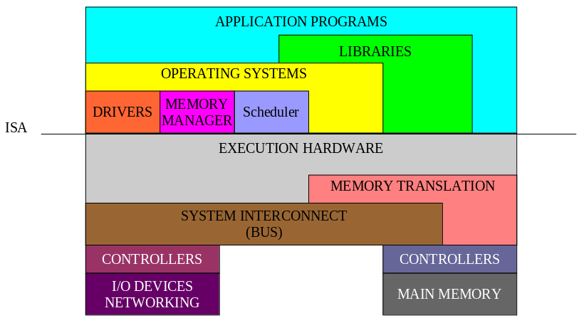
Lato software
Lato hardware

Politiche e meccanismi:
La politica è un concetto di ingegneria del software: una cosa è decidere che cosa bisogna fare (politica), e un’altra è attuare effettivamente questa cosa (meccanismo). È simile alla divisione fra parlamento (che decide cosa fare, fa le leggi) e governo (che attua effettivamente le leggi decise dal parlamento). Separando le cose, è più facile cambiare i meccanismi senza cambiare la politica e viceversa. Facciamo un esempio: se vogliamo allocare la memoria per un processo, una cosa è mantenere la tabella della memoria e dire “ah io metterei quel processo lì”, altra cosa è andare a mettere i dati nell’MMU per mettere effettivamente i dati lì. In questo modo possiamo cambiare la MMU senza dover cambiare la parte che gestisce le politiche.
Nei microkernel, sono implementati solo i meccanismi e si delega la funzione di politica ai processi fuori dal kernel.
[DISCLAIMER: è spiegato meglio più sotto.] Per capire bene cos’è un microkernel, dobbiamo tenere a mente quali servizi devono essere obbligatoriamente inseriti nel kernel per definirlo come tale, e quali invece possiamo scartare in quanto gestibili come processi. Un esempio di microkernel è il MINIX, dove il gestore della memoria è un processo esterno al kernel . Bisogna però tenere a mente che il gestore della memoria non è un meccanismo, non effettua la allocazione effettiva dei processi in un area di memoria, bensì decide solo dove un processo deve essere allocato. Dunque, è una politica e non un meccanismo. La componente del kernel che esegue (o meglio, effettua) questa decisione è detta system task.
[FUNFACT] Nel MacOS fino al 9 si tendeva a mettere più roba possibile all’interno del kernel (tra cui anche meccanismi e politiche). Addirittura i meccanismi di gestione dell’interfaccia grafica erano inseriti nel kernel, in modo da forzare un unico look and feel dell’OS. Questo però poteva risultare molto problematico, in quanto un bug grafico poteva mandare in crash l’intero sistema (e putroppo Windows 9x non è differente, era una bomba di BsoD).

Organizzazione del kernel
Esistono 4 categorie di kernel:
- Kernel Monolitici: un aggregato unico e ricco di procedure di gestione mutuamente coordinate e astrazioni dell’HW
- Micro Kernel: Semplici astrazioni dell’HW gestite e coordinate da un kernel minimale, basate su un paradigma client/server, e primitive di message passing.
- Kernel ibridi: simili a microkernel, ma hanno componenti eseguite in kernel space per questioni di maggiore efficienza.
- ExoKernel: non forniscono livelli di astrazione dell’HW, ma forniscono librerie che mettono a contatto diretto le applicazioni con l’HW.

Un kernel monolitico è un programma composto da un insieme completo e unico di procedure mutualmente correlate (come dice il prof, “può fare molte cose”). Possiede una struttura interna, e tutti i moduli fanno parte di un unico spazio di memoria (motivo per cui un device driver che va ad accedere ad un indirizzo di memoria sbagliato fra crollare l’intero sistema). Sono presenti syscalls, che come abbiamo visto sono servizi forniti dal kernel, tipicamente eseguiti in kernel mode. Esiste un certo grado di modularità, e come avevamo accennato due righe fa tutti i moduli sono eseguiti nello stesso spazio (kernel-space), ed è tale da rendere tutto l’insieme un corpo unico in esecuzione. Il problema di questo è che se fallisce un modulo, fallisce l’intero sistema generando un kernel panic (per esempio, se un segfault non viene gestito correttamente, l’intero sistema va in kernel panic). Questo perché tutti i moduli sono parte dello stesso programma. [Precisazione dalla lezione del 19/03/2021: se per esempio scriviamo un modulo kernel che fa una divisione per zero per esempio, e lo carichiamo, il sistema crolla completamente.]
I kernel monolitici sono molto-efficienti, pensiamo alla differenza di costo fra una chiamata funzione (in cui si scrive scrive sullo stack, si fa un salto e fine) oppure fare inter-process communication (con message passing per esempio, in cui dobbiamo trovare il modo di passare dati fra un processo fuori dal kernel e il kernel stesso: dobbiamo fare tunneling, accertarsi che quello che spediamo venga letto etc… non è molto efficiente ngl). [FUNFACT: pandOS è un kernel monolitico a strati.]

Un microkernel è essenzialmente un programma che svolge le funzioni essenziali del kernel, tuttavia non contiene le parti non essenziali, che vengono invece implementate come processi a livello utente. Il microkernel “ideale”, ovvero nel quale non si possono più rimuovere funzioni (altrimenti non sarebbe un kernel) fornisce solo due servizi, due “vere” syscall: send e receive. Per accedere a un file quindi, non si fa uso di una syscall “open()”, ma attraverso la syscall send si invia al gestore dei file (che è un processo in questo caso) il comando “open” per accedere al file.
Generalmente, il microkernel deve offrire le funzionalità minime di gestione dei processi e della memoria, ma soprattutto dovrà quindi offrire dei meccanismi di comunicazione per permettere ai processi client di chiedere servizi ai processi server. Questa comunicazione interprocessi sarà basata su message passing, e il micro kernel si occuperà di smistare i messaggi fra i vari processi.
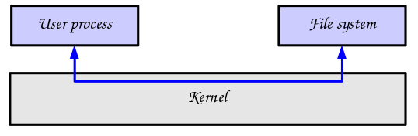
La comunicazione è mediata dal kernel
Esempio di open fatta con microkernel avente come syscall solo send e receive:

int open(char* file, ...)
{
Manda il messaggio al processo che si chiama file-server.
msg = < OPEN, file, ... >;
send(msg, file-server);
fd = receive(file-server);
Metti ciò che ricevi da file-server nel file descriptor.
return fd;
}

I vantaggi di un microkernel stanno nel fatto che è più facile da realizzare, è più modificabile ed espandibile (siccome basta aggiungere un processo a livello utente senza ricompilare il kernel, e la modifica è altrettanto facile). Es: se domani qualcuno inventasse un file system ext5, e dovessi implementare la possibilità di montare dispositivi aventi questo file system, essendo UNIX monolitico, sarei obbligato a creare una nuova versione del kernel. Con un microkernel, invece, devo solo aggiornare il processo che gestisce i file system, e a run-time (senza nemmeno dover spegnere il sistema) posso accedere a tale file system.
Oltre a tutto ciò, la portabilità è ottima: posso fare il porting del kernel ad un’altra architettura e poi mi basterà semplicemente ricompilare i servizi. Infine, posso assegnare al microkernel e ai vari processi di sistema livelli di sicurezza diversi, ed anche molto facile da adattare ai sistemi distribuiti.
Tra gli svantaggi, l’elefante nella stanza è rappresentato dalla scarsa efficienza, dovuta all’overhead determinato dalla comunicazione che è mediata dal kernel.
MINIX è uno dei microkernel più famosi, e la parte del nucleo è data dal gestore dei processi e dei task. Questi task sono dei thread del kernel.
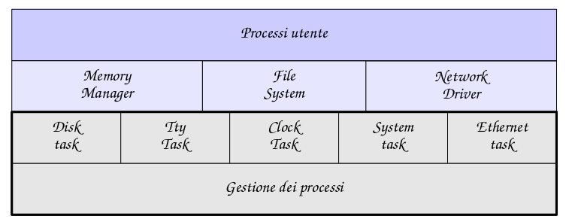
Questa area grigia rappresenta la struttura del kernel, il resto è gestito dai processi.
(In MINIX questo è quello che succede)
Nonostante i kernel monolitici siano stati considerati obsoleti nel 1990, sono ancora quelli più in uso. Sono i più semplici da realizzare, ed e meno complesso gestire il codice di controllo in un’unica area di indirizzamento. I microkernel oggi sono usati soprattutto nei contesti in cui i failure non sono ammessi e potrebbero essere critici.

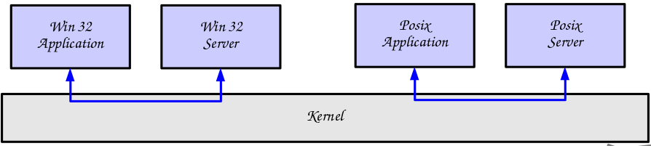
Esistono inoltre kernel ibridi, che sono essenzialmente microkernel modificati in modo da mantere una parte di codice in “kernel-space” cosicché l’esecuzione sia più efficiente e allo stesso tempo adottano message passing fra i moduli in user space. Non sono da confondere con kernel monolitici in grado di caricare alcuni moduli dopo la fase di boot, la differenza sta nel fatto (almeno in Linux) che questo modulo viene caricato in kernel-space al momento di boot, e che quindi potrà avere accesso completo e sarà parte del kernel.
Windows NT può essere considerato un kernel ibrido, che ha supporto per diverse API (es. Win32, OS/2, Posix), e le funzionalità di queste API sono implementate tramite processi server e il kernel media il message passing. Queste API aggiungono un layer di compatibilità fra applicazioni Posix per esempio. Nelle nuove versioni di Windows, c’è anche una certa compatibilità con Linux, implementato sempre grazie a processi server (WSL, Windows Subsystem for Linux).

Abbiamo poi gli ExoKernel, [DISCLAIMER: il prof considera gli Exokernel molto poco importanti e per questo decide di citarli e basta] l’idea di base sta nel coordinare l’accesso all’hardware da parte di più processi, e per fare ciò si programmano i processi in modo avere una visione diretta dell’hardware. Es: se un utente vuole allocare area X a un processo Y, l’exokernel si preoccupa solo di dire a quali settori può accedere il processo Y.

Macchine Virtuali:
Le macchine virtuali si basano sul fatto che, oltre a creare l’astrazione di processo, si prova a creare anche l’astrazione di una macchina virtuale. È un concetto stra-applicato nelle infrastrutture a cloud (cloud computing) e nell’IAS (Inforstructure As a Service). Facciamo un esempio e prendiamo lo schema colorato HW/SW di prima: se io togliessi la parte sotto a ISA e la sostituissi con una cosa, un qualsiasi cosa, che potesse rispondere correttamente alla richieste che la parte sopra fa, allora la parte sopra procederebbe senza problemi, senza accorgersi del trucco; penserà di usare una macchina anche se la macchina non c’è. Una VM quindi emulano (ovvero, si comportano allo stesso modo, da non confondere con simulare, siccome non simulare vuol dire fingere di fare quella cosa) una macchina fisica. Ci sono vari modi di creare macchine virtuali: all’epoca, IBM creò una macchina virtuale che rappresentava un layer subito dopo l’hardware, in modo che più kernel e più processi potessero essere eseguiti contemporamente. Nelle VM più popolari odierne, lo strato della VM si trova dopo quello del sistema operativo, comportandosi come un processo.
[FUNFACT] Le VM nascono in IBM (International Business Machine) nascono per risolvere un problema commerciale: cambiando il SO, IBM costringe il pubblico a cambiare anch'esso tutto il software per la nuova architettura. Dunque, per risolvere questo problema nasce la MVSVM.
Meccanismo per creare multi-tasking tra i diversi so. (so creato da IBM: MVSVM)
I vantaggi di una VM sono la possibilità di usare più sistema operativi, e di sperimentarli. In più, possiamo emulare architetture diverse di un processore (es: PowerPC su x86, ARM o MIPS su x86). Gli svantaggi sono che una soluzione del genere purtroppo è molto inefficiente.
Le macchine virtuali di java o python hanno funzioni e scopi diversi dalle VM di cui stiamo trattando ora. In poche parole, il codice viene compilato in un bytecode per una macchina che effettivamente non esiste, ma che poi viene tradotta per la end-machine.
[DISCLAIMER, il prof ha solo accennato queste cose e la definizione era abbastanza confusa, le seguenti informazioni sono prese da internet.] Abbiamo due tipi di VM: la Process VM e la system VM. Mentre la prima permette a un singolo processo e basta di girare su una architettura emulata, questa macchina viene dunque creata quando il processo si avvia e si distrugge quando il processo esce. La Machine VM o System VM emula un sistema intero che permette l’esecuzione di più processi e quindi anche di un sistema operativo intero. Il layer che si occupa della virtualizzazione dell’hardware viene chiamato HyperVisor (o virtual machine monitor) e può girare subito sopra l’hardware (tipo 1 o native VM) oppure sopra un sistema operativi (tipo 2 o hosted VM, simile a VirtualBOX).
[piccola digressone, ulteriori info su busybox nella lezione dopo] BusyBox è un sistema per il supporto di comandi Linux in un unico eseguibile in modo da non occupare spazio per “tutti” gli eseguibili dei comandi che ci sono in Linux.
XEN è un esempio di system VM di tipo 1, si trova come strato “sotto a Linux”, e le macchine virtuali prendono il nome di domain. Xen in questo modo permette a più macchine virtuali di convivere sulla stessa macchina. In Xen, domain0 è la prima macchina virtuale, e tutto ciò che una macchina non riesce a risolvere (in particolare i device driver) viene dirottata al domain0 (es: device driver del disco è quello del domain0 in ogni macchina). Xen introduce anche il concetto di para-virtualizzazione in questo modo, che consiste nel creare device drivers virtuali all’interno delle macchine stesse (tranne in domain0 obv, è il concetto di cui abbiamo parlato fino adesso).
Un argomento interessante sono le macchine virtuali parziali, che emulano alcuni aspetti dell’hardware senza dover ricreare l’intero set delle syscall, e facendo così convivere parti reali e virtuali nella visione del processo utente che lancia la VM.

Progettazione di un sistema operativo:
[DISCLAIMER: questa parte è stata trattata velocissimo e onestamente è molto importante, imo conviene saltarla]
Abbiamo diversi sistemi operativi per diversi scopi, ma la loro concezione sarà influenzata (o modificata) dall’hardware che dobbiamo usare e dalle applicazioni che dobbiamo eseguire (quindi questi saranno i constraint).
Lo stesso sistema operativo spesso viene usato anche su molte architetture diverse, ma possiamo avere casi in cui vogliamo un sistema usabile per uno scopo o per un altro, e spesso bisognerà ottimizare tale sistema operativo per uno scopo o per un altro. Per UNIX e Linux esistono moduli aggiuntivi fatti apposta per questo, che aggiungono/aggiornano parti diverse del kernel (queste si trovano nella cartella /boot/ in Linux). Linux inoltre è molto figo per i sistemi-embedded, siccome posso ricompilare il kernel con i parametri che voglio io e creare un sistema operativo per il mio sistema adatto alle mie esigenze.
Altro modo per gestire moduli aggiuntivi possono essere le estensioni del kernel (kext in MacOS 9 in giù) e in kernel-mode driver in Windows.

Lezione del (5/03/2021) – Scheduling, funzionamento del kernel, thread vs. processo, algoritmi di scheduling

Precisazioni sulle lezioni precedenti:
Per usare busybox, devo inizializzare una shell con la versione di busybox della rispettiva architettura (nel caso di un pc con amd64, devo usare la versione di busybox x86_64) attraverso il comando busybox-x86_64 sh (a patto che abbiamo messo nella cartella in cui siamo l’eseguibile di busybox) e per ogni comando che vogliamo aggiungere al nostro dispositivo, dobbiamo creare un link simbolico a ciascun comando. (es: ln -s busybox cat, ln -s busybox ls) . La cosa bella di busybox, è che senza di esso dovrebbo creare un nuovo eseguibile in /bin/ per ogni comando, mentre con busybox abbiamo un unico eseguibile che “fa le veci” di tutti i comandi basic di Linux. In questo modo posso per esempio creare un decoder tv risparmiando memoria su disco e memoria RAM (infatti, si riesce a caricare una volta sola busybox in RAM senza dover caricare più comandi ogni volta). Sono comunque versioni dei comandi semplificati, non contengono tutte le opzioni.
Parliamo invece delle VM parziali. Solitamente, in una macchina normale, i processi si basano sul kernel e le syscall vengono gestite dal kernel. Nelle VM parziali (un esempio, è VUOS), la VM si mette nel mezzo solo nelle parti che sono da virtualizzare (attraverso dei moduli), e per le parti non virtualizzate parla direttamente col kernel. Maggiorni informazioni si trovano a questo link.

Tabella dei processi e PCB:
Un sistema operativo si comporta come un contabile, nel senso che deve gestire di risorse. Fra le varie risore, quella più importante da gestire è sicuramente il processore, e nella gestione del processore il kernel deve creare l’astrazione di processo. Partiamo da quali dati il kernel (il nostro contabile) deve tenere conto per ogni processo: il kernel per mantere questi dati fa uso di “tabelle”. Una della più importanti è la tabella dei processi, che contiene tutte le informazioni utili per poter eseguire processi in maniera fedele e senza che ci siano problemi.
Altre tabelle di cui il kernel tiene conto sono:
- Tabelle di gestione della memoria, che mantengono le informazioni per l’allocazione della memoria per il SO, e per l’allocazione in memoria principale e secondaria per i processi. Comprende anche la tabelle con informazioni per i meccanismi di protezione (es. tabelle dell’MMU).
- Tabelle per la gestione dell’I/O, che mantiene le informazioni sullo stato di assegnazione dei dispositivi utilizzati dalla macchina e le informazioni della gestione delle code di richieste (o code di accesso).
- Tabelle per la gestione del file system, che mantengono l’elenco dei dispositivi utilizzati per mantenere il file-system e l’elenco dei file aperti e il loro stato.

In un certo senso, tutte le tabelle sono comunque dipendenti dalla tabella dei processi, i.e. le tabelle di memoria tengono conto della memoria che assegnamo a ogni processo, le tabelle della gestione dell’I/O mantengono lo stato della richieste del processo e le tabelle del file-system quali sono i file aperti dai processi.
Per poter eseguire un processo, dobbiamo tenere traccia di tutte le informazioni che ci servono a eseguirlo, e tra queste abbiamo:
- I segmenti dati, che rappresantano i dati su cui il processo deve operare.
- Uno stack di lavoro, per la gestione di chiamate di funzioni, passaggio di parametri etc.
- Il segmento codice, che rappresenta le istruzioni da eseguire.
Oltre a questi dati, abbiamo anche un insieme di attributi contenente tutte le informazioni per la gestione del processo stesso (i.e. dov’è lo stack, dov’è in memoria il codice da eseguire, come identifico questo processo, quali sono i file aperti etc...). Questo insieme di attribuiti, prende il nome di descrittore del processo (process control block, PCB). È possibile suddividere le informazioni contenute nel descrittore in tre aree:
- informazioni di identificazione di processo: in generale si parla l’identificatore del processo (pid), che può essere semplicemente un indice all'interno di una tabella di processi (tuttavia questo può causare problemi di omonimia, siccome un processo che prova a contattare il padre magari alla fine contatta un processo nuovo siccome il vecchio è terminato).
Oppure può essere un numero progressivo; in caso, è necessario un mapping tra pid e posizione del relativo descrittore.
[FUNFACT] Alcuni sistemi sperimentali fanno uso dell’indice seguito da un “contatore di reincarnazione”, ovvero tutte le volte che l’indice del processo viene riutilizzato, il contatore di reincarnazione aumenta.
Altre informazioni di identificazione contenute potrebbero essere per esempio l’id del processo padre.
- informazioni di stato del processo: servono soprattutto per poter fermare l’esecuzione di un processo e farla partire dal punto in cui esso si è fermato (es. quando avvengono gli interrupt). Normalmente, contiene una “fotografia” di tutti i registri del processore al momento dell’interruzione del processo, salvandola nel pcb. Quando avviene un interrupt, si fa un salto all’interrupt handler del kernel. Una volta che ha fatto queste operazioni, lo scheduler va a vedere il processo che deve ripartire, lo prende, si prendono le informazioni dello stato della CPU e vengono caricate, ritornando ad eseguire il processo al momento in cui era stato sospeso
- informazioni di controllo del processo: contiene informazioni dello stato del processo, specificando se è ready, blocked o running.
Abbiamo poi anche informazioni sulla priorità del processo, di gestione della memoria (es: informazioni della configurazione della MMU, come puntatori alle tabelle delle pagine).
Inoltre, vi sono le cosiddette informazioni di accounting, ovvero tempo di esecuzione del processo (tipo tempo di uso del processore) e il tempo trascorso dall’attivazione del processo. Tenere conto del tempo trascorso è abbasta importante per un processo, e può essere utile per syscall come una wait.
Abbiamo poi informazioni relative all’inter-process communication, come lo stato dei segnali e dei semafori. Infine, ci sono le informazioni relative alle risorse, ad esempio i file aperti, device allocati al processo etc.

Scheduler:
Lo scheduler rappresenta la componente più importante del kernel, che gestisce l’avvicendamento dei processi decidento quale processo deve andare in esecuzione ogni volta che esso viene richiamato. Lo scheduler interviene quando viene richiesta un'operazione di I/O e quando un'operazione di I/O termina. Infatti, per fare una operazione di I/O un processo chiama una syscall (che viene gestita esattamente come una trap) e il processo viene bloccato, e dovrà aspettare che la operazioni di I/O termini. Essendo bloccato, il gestore della syscall chiamerà lo scheduler (dopo aver bloccato il processo, questo togliendolo dalla readyQueue) al quale toccherà scegliere un nuovo processo. Quando l’operazione di I/O termina, l’interrupt arriva e sblocca il processo che era bloccato nella operazione di I/O, rimettendolo nella readyQueue.
Come avevamo detto nella lezione del 26/02, l’interval timer si comporta come un dispositivo I/O, nel senso che quando il tempo finisce, arriva un interrupt che sblocca tutti i processi bloccati (che per esempio avevano fatto una wait). [Teniamo a mente la differenza fra interrupt e trap: le trap avvengono quando un processo commette un errore oppure chiama una syscall, e sono sincrone. Gli interrupt invece terminano le operazioni di I/O, e sono asincrone].
N.B.: Il termine "scheduler" viene utilizzato anche in altri ambiti con il significato di "gestore dell'avvicendamento del controllo", possiamo quindi fare riferimento allo "scheduler del disco", e in generale allo "scheduler del dispositivo X".
[FUN FACT: ogni volta che colpiamo la tastiera con un dito per scrivere un carattere, avviene un interrupt che normalmente non viene consegnato al processo per efficienza. La tastiera viene mantenuta in modalità raw.]
Con schedule si intende la sequenza temporale di assegnazioni delle risorse da gestire ai richiedenti, con scheduling l'azione di calcolare uno schedule, e con scheduler la componente software che calcola lo schedule.

Mode switching e context switching:
Tutte le volte che un tutte le volte che avviene un interrupt (software o hardware) il processore è soggetto non solo al salto, ma anche ad un mode switching. È infatti fondamentale per fare in modo che i sistemi siano affidabili che si garantisca la presenza di un modo kernel e di un modo user, che rappresentano uno stato in cui lavora un processore. Quando la CPU è in modo user, può solo fare operazioni aritmetico-logiche con la memoria che gli è stata assegnata, e operazioni come accesso diretto ai bus, operazioni di I/O, cambiamento delle tabelle della MMU non le può fare. Quando però avviene un interrupt o una trap, avviene un mode switching, ovvero si cambia da modalità user a modalità kernel (siccome quando si trova all’interno dell’interrupt handler sta eseguendo codice kernel). A questo punto, dopo che l’interrupt è stato gestito, si chiama lo scheduler, che sceglie un processo fra quelli pronti (nella readyQueue) e lo prepara. [Qui il prof ha fatto un riferimento a pokemon, dicendo che lo scheduler fa come ash quando lancia pikachu dicendo “scelgo te”. It was pretty funny ngl].
Quando avviene un interrupt, nello stato del processo viene salvato anche il modo in cui esso stava operando; questo perché potremmo avere interrupt nidificati, e quindi quando il controllo viene ripristinato, deve essere ceduto a un processo che si trovava in kernel mode.
Se dopo la gestione dell’interrupt viene chiamato lo scheduler che chiama un altro processo, diverso da quello interrotto, si dice che il processo è soggetto a context switching. Durante questo evento, lo stato del processo attuale viene salvato nel PCB corrispondente, mentre lo stato del processo selezionato per l'esecuzione viene caricato dal PCB nel processore (ovvero l’LDST che facevamo nella Fase 2 di PandOS). Se non avviene context switching, possiamo ricaricare lo stato direttamente da un buffer temporaneo in cui è stato salvato lo stato della CPU al momento dell’interrupt.
Ecco un esempio di context switching:
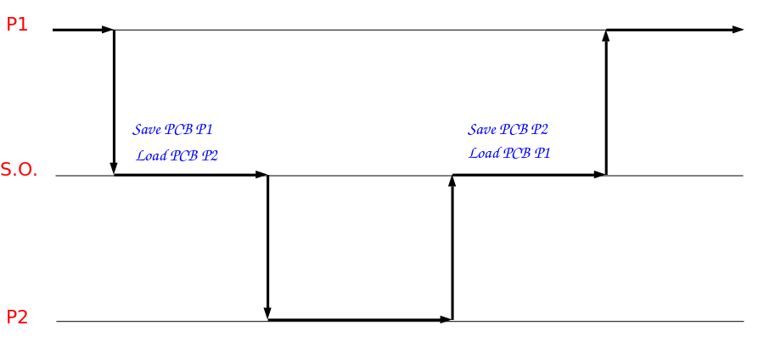
Il processo 1 lavora...
...finché non incontra un interupt… (infatti va nell’ interrupt handler del kernel)
...e il controllo passa ad un secondo processo dopo che si chiama lo scheduler.
Funzionamento di un kernel:
Dunque, ora sappiamo più o meno come funziona la gestione dei processi in un kernel. Qua sotto è riportato un ottimo schema del funzionamento del kernel che riassume ciò che succede.

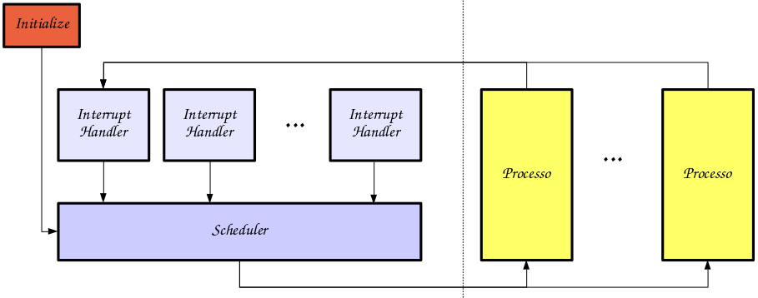
La parte sopra in arancione corrisponde alla fase di inizializzazione delle strutture dati necessarie al funzionamento del sistema (es. tabelle dei processi, tabelle di memoria, tabelle dei device…) e viene creato poi “a mano” lo stato del primo processo, che verrà inserito nello scheduler, ovvero il processo init. L’init è il processo1, e in molti sistemi l’init che viene chiamato si chiama “systemd”. Una volta finita l’inizializzazione, viene chiamato lo scheduler, che avendo un solo processo da poter scegliere nei processi ready, sarà obbligato a scegliere quello. A quel punto, il controllo sarà passato al processo1 (che è il processo scelto dallo scheduler, ovvero init) e il controllo ritornerà al kernel tramite un salto all’interrupt o trap handler a seconda di quello che succederà.
I processi possono trovarsi in 3 stati diversi:
- Running: il processo è in esecuzione
- Waiting (o Blocked): il processo è in attesa di qualche evento esterno (e.g., completamento operazione di I/O); non può essere eseguito, e quindi chiamato dallo scheduler.
- Ready: il processo può essere eseguito, ma attualmente il processore è impegnato in altre attività.
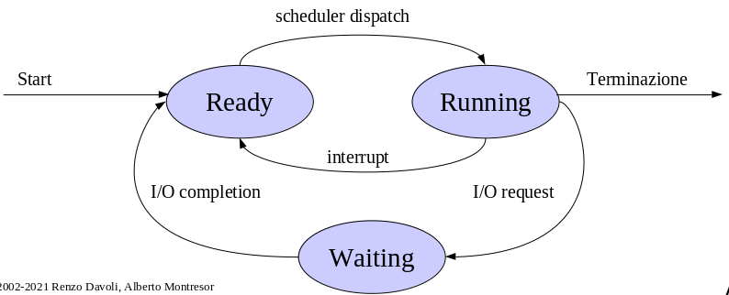
Lol non voglio rimouvere il copyright get fucked

I vari stati dipendono dalla presenza o no del nostro processo nella struttura dati (solitamente una coda, readyQueue) che contiene i processi “ready”, che possono essere chiamati dallo scheduler. Quando un processo è bloccato per qualche motivo, lo si mette nella coda del semaforo in cui esso è bloccato (come abbiamo visto nelle lezioni del primo semestre) in modo che non sia nella coda ready, cosicché lo scheduler non possa mai sceglierlo. Quando il processo viene risvegliato, invece, lo si prende dalla coda del semaforo e lo si inserisce nella coda dei processi ready, in modo che possa così essere scelto dallo scheduler.
Se la coda ready è vuota, si ha una situazione “fisiologica” (e non patologica) se tutti i processi stanno aspettando I/O. I processi infatti in questo caso sono “vivi” ma bloccati. Così, lo scheduler, siccome non avraà processi da scegliere, può per esempio decidere di fare busy waiting in attesa, ad esempio, di un interrupt. Tutta via, il busy waiting, come abbiamo visto, consumano energia e scaldano la CPU senza fare essenzialmente nulla, dunque non è la cosa più ideale. Dunque, il processore, al posto di essere in stato running, va in uno stato di standby, ovvero lo stato idle, in cui aspetta un interrupt e che un processo essenzialmente si sblocchi, senza fare una attesa attiva ma quasi spegnendosi, e aspetta il primo interrupt.
Appena un processo nasce, questo è posto nella readyQueue e quando lo scheduler lo sceglie il processo prende controllo della CPU, e a sto punto può accadere una syscall non bloccante (es. getpid, gettime) oppure il processo può chiamare una syscall bloccante, oppure finisce un time slice o avviene un altro interrupt.

Gerarchia dei processi:
In UNIX, i processi vengono organizzati in forma gerarchica. Quando un processo viene creato infatti, il processo creante è chiamato processo padre mentre quello che viene creato è il figlio. In questo modo, si crea un albero di processi. La ragione di questa scelta, sta nel fatto che in questo modo le caratteristiche del processo vengano passate al processo figlio, ed occorra specificare solamente in cosa il processo figlio differisce dal genitore, in modo che così si semplifica il processo. Inoltre, se un processo crea altri processi e occorre terminare il processo padre, con questa astrazione anche i processi figli vengono terminati tutti facilmente, senza dover cercare le dipendenze ed eliminarli tutti uno alla volta.
Questa è una schematizzazione della gerarchia dei processi:
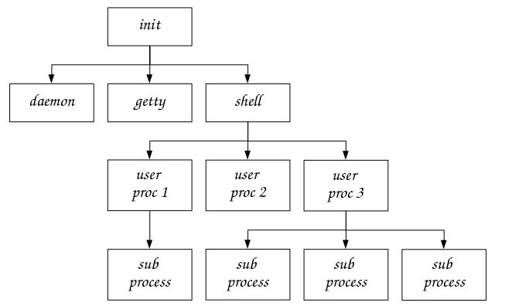
Processo demone, abbiamo visto cosa fosse nelle lezioni precedenti.
Processo della schermata del login e password. Subito dopo di esso, viene chiamata la shell.

Processi e thread:
Finalmente, chiariamo una volta per tutte la differenza fra processo e thread. Quando si parla di programmazione concorrente, come facevamo nel primo semestre, si parlava esclusivamente di processo; questa nozione di processo assume che ogni processo abbia una singola linea di controllo, e quindi una singola sequenza di istruzioni. Dunque, un singolo processo non può eseguire diverse attività contemporaneamente, ma solo una.
[METANOTA: il prof spiega il concetto in modo non troppo accurato, quindi mi sono limitato a copiare ciò che ho trovato su internet in un documento che lo spiegava molto bene.]
Quando invece si parla di progettazione del sistema operativo, si parla invece di thread, che è un considerato un concetto diverso da quello di processo (un tempo non era così, le definizioni erano più flessibili). L’idea di thread è una idea più “granulare” rispetto a quella di processo, ovvero mentre per processo si intende essenzialmente una un'istanza di un programma in esecuzione in modo sequenziale, con thread si intende invece l'unità granulare in cui un processo può essere suddiviso (sottoprocesso). In altre parole, un thread è una parte del processo che viene eseguita in maniera concorrente ed
indipendente internamente allo stato generale del processo stesso. Il termine inglese rende bene
l'idea, in quanto si rifà visivamente al concetto di fune composta da vari fili attorcigliati: se la fune è
il processo in esecuzione, allora i singoli fili che la compongono sono i thread.
Una differenza sostanziale fra thread e processi consiste nel modo con cui essi condividono le
risorse: mentre i processi sono di solito fra loro indipendenti, utilizzando diverse aree di memoria ed
interagendo soltanto mediante appositi meccanismi di comunicazione messi a disposizione dal
sistema, al contrario i thread di un processo tipicamente condividono le medesime informazioni di
stato, la memoria ed altre risorse di sistema.
Per come abbiamo visto per ora nel primo semestre, ci siamo comportati come se un processo avesse un solo thread, ma in realtà un processo oggi può avere più thread che appartengono allo stesso processo e condividono le stesse risorse. Questo implica che possiamo avere un grado di concorrenza all’interno del processo stesso. Un esempio di processo multithread potrebbe essere un browser che scarica due o più pagine web contemporeamente.
Un thread può essere visto come l’unità base di utilizzazione della CPU, infatti ogni thread possiede anch’esso la propria copia dello stato di un processore, il proprio program counter e uno stack separato. I thread che appartegono allo stesso processo condividono fra loro il codice, i dati e le risorse I/O. I thread possono essere forniti direttamente dal kernel, infatti quando abbiamo visto i PCB, possiamo notare che sono divisi in due parti: le parti di identità e di accesso alle risorse del processo fanno parte del processo, mentre invece abbiamo puntatori alla tabella dei thread che contengono lo stato d’avanzamento. Quindi alla fine, in un sistema operativo che supporta multithreading a livello kernel, lo scheduler della CPU non schedula più i processi, ma schedula i thread di ogni processo. Non è più il processo a stare in stato running o blocked, bensì il thread.
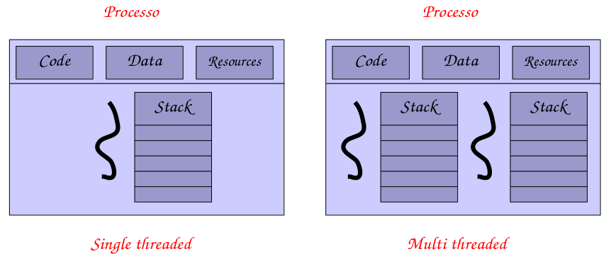
Ultimamente, si fa uso soprattutto dei thread che sono forniti dal kernel. In realtà però si può implementare multithread all’interno del codice: anche un kernel che non fornisce multithread a livello kernel si può avere multithread creati da una libreria a livello del processo. In questo modo si possono avere più thread creati da una libreria, ma in realtà il kernel ne vede uno solo e per fare questo si inserisce all’interno del codice una serie di istruzioni che emulano uno scheduler, e che alterna quindi l’esecuzione del codice dei propri thread.

Il benefici del multithreading sono la condivisione dello stesso spazio di memoria e delle risorse che sono allocate degli altri thread dello stesso processo. Inoltre, scrivere codice multithread è più facile: pensiamo all’SSH; questo fa due cose: tutto quello che mandiamo da tastiera lo manda alla macchina remota, e tutto quello che arriva dalla macchina remota deve essere scritto sullo schermo. Questo possiamo implementarlo in due modi: un modo, quello più semplice, è quello di creare due thread, uno per la scrittura dei caratteri da tastiera e l’altro per la ricezione dalla seconda macchina, entrambi indipendenti. L’altro modo, molto più complesso, è quello di usare la programmazione ad eventi (event-driven) che abbiamo visto nel primo semestre e fare uso di syscall come pause() e select().

Allo stesso modo, se io facessi due processi al posto che due thread, le cose diventerebbero molto più pesanti in quanto non ci sarebbe una condivisione totale delle risorse, ma la memoria, risorse e codice sarebbero separati. Inoltre, fare context switching fra processi diversi è costoso rispetto a fare context switching fra i thread.

Riprendendo il discordo dei kernel thread, un SO può implementare i thread in due modi diversi:
- A livello utente (user-thread). In questo modo vengono implementati con una libreria che crea i thread, e questa libreria è come se che creasse un mini sistema operativo per i suoi thread, con uno scheduler che sceglie quale thread far procedere. È molto efficiente siccome non ci sono context switch fatti dal kernel. Occorre però che i programmi siano scritti in maniera tale da prevenire il blocco, siccome anche solo una syscall bloccante che blocca un thread, bloccherebbe anche l’intero processo in questo caso. Inoltre, sono molto efficienti.
- A livello kernel (kernel-thread). Questi sono supportati direttamente dal sistema operativo, e la creazione, gestione e scheduling dei thread sono implementi a livello kernel. Il vantaggio di questi sta nel fatto che poichè è il kernel a gestire lo scheduling dei thread, se un thread esegue una operazione di I/O, il kernel può selezionare un altro thread in attesa di essere eseguito. Tuttavia, il kernel-thread sono piuttosto lenti siccome si ha un context switch vero e proprio fra processi quando si chiama un nuovo thread.

Ci sono kernel che implementano tutto come user thread, dove un certo numero di user thread vengono mappati su un solo kernel thread (Many-to-One Multithreading) oppure possiamo fare uso diretto di ogni kernel thread, e quindi ogni user thread viene mappato su un kernel thread (One-to-One Multithreading), tuttavia ciò può creare problemi di scalabilità. Si può anche adottare un approccio misto, in cui si fa uso sia di kernel thread che di user thread (Many-to-Many Multithreading), anche se ora è poco comune come approccio.

Scheduling:
Per realizzare uno scheduler, si fa uso di un diagramma di Gantt, che indica l’evolversi del possesso della CPU nel tempo:
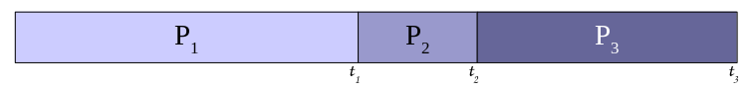
Il tempo parte da sinistra (dove t=0) e va verso destra. In questo caso, il processore dal tempo 0 al tempo t1 esegue P1, poi succede qualcosa (es. una chiamata bloccante) e lo scheduler al tempo t1 sceglie P2 che viene eseguito fino al tempo t2 etc…
Se per caso dobbiamo rappresentare lo schedule di più risorse (e.g., un sistema multiprocessore) il diagramma di Gantt risulta composto da più righe parallele:
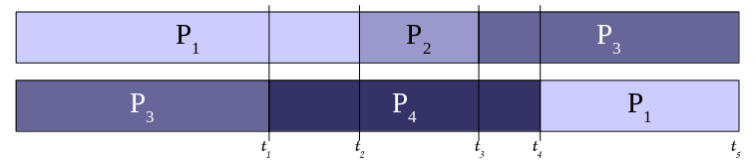
Possiamo avere vari eventi che possono causare un context switch, ma in generale si ha un context switch quando:
- quando un processo passa da stato running a stato waiting (system call bloccante, operazione di I/O, aspetto un segnale...).
- quando un processo passa dallo stato running allo stato ready (a causa di un interrupt).
- quando un processo passa dallo stato waiting allo stato ready.
- quando un processo termina.

Nei casi 2 e 3, lo scheduler PUÒ scegliere di fare un context switch, ma non è obbligato, ovvero può esserci un mode switch senza context switch (es. quando una operazione di I/O finisce, e un processo si sblocca, lo scheduler può decidere di non passare subito il controllo a sto scemo, ma di far continuare il processo corrente.)
Uno scheduler, in base a questo, può essere:
- non-preemptive o cooperativo se i context switch avvengono solo nelle condizioni 1 e 4, in altre parole: il controllo della risorsa viene trasferito solo se l'assegnatario attuale lo cede volontariamente (es. Windows 3.1, Mac OS y con y <= 9). Come dice davoli: la CPU si prende il processo e non lo cambia almeno che non sia obbligato. In questi casi, i processi devono essere tali da poter cambiare turno e tenersi tutta la CPU. Questo tipo di scheduler non richiede alcuni meccanismi hardware come ad esempio timer programmabili (es. interval timer).
- preemptive se i context switch possono avvenire in ogni condizione. In altre parole: è possibile che il controllo della risorsa venga tolto all'assegnatario attuale a causa di un evento (es. tutti gli scheduler moderni). In questo caso, comanda lo scheduler, e in questo modo il time sharing è implementabile. Permette di utilizzare al meglio le risorse.

In base a cosa dobbiamo scegliere uno scheduler? Abbiamo bisogno di uno scheduler che ottimizzi l’uso della CPU, siccome il tempo in cui la CPU è idle è essenzialmente tempo sprecato, perciò tale periodo deve essere minimizzato. Inoltre, lo scheduler dev’essere tale per cui numero di processi completati per unità di tempo (throughput) sia massimizzato, mentre il tempo che intercorre dalla sottomissione di un processo alla sua terminazione (tempo di turnaround) deve essere minimizzato.
Altri criteri sono il tempo di attesa di un processo mentre esso si trova nella coda ready, che deve essere minimazzato, e il tempo di risposta ovvero il tempo che intercorre fra la sottimissione di un processo e il tempo di prima risposta, e questo deve essere minimizzato. Quest’ultima caratteristica è di particolare importanza oggi siccome siamo pieni di programmi interattivi.

Un processo, a prescindere dal suo scopo e quindi dal programma che deve eseguire, durante la sua esecuzione si avranno l’alternarsi di calcoli svolti dalla CPU (CPU Burst) e delle operazioni di I/O (I/O Burst). Sapendo ciò, i processi li possiamo dividere in CPU Bound se sono caratterizzati da CPU burst molto lunghi, altrimenti se sono caratterizzati da CPU Burst brevi si dicono I/O Bound.
Esempi di processi CPU Bound possono essere un processo che fa raytracing, mentre un processo I/O bound potrebbe essere un database management system.

Algoritmi di scheduling:
L’algoritmo di scheduling più brutale è il First Come, First Served (FCFS), che consiste essenzialmente in una FIFO, ovvero il processo che arriva per primo, viene servito per primo. Questo tipo di algoritmo crea uno scheduler senza preemption, e può facilmente essere implementato tramite una coda. Tuttavia, presenta elevati tempi medi di attesa e di turnaround, e siccome non c’è la preemptiveness vengono ritardati i processi I/O Bound in favore dei CPU Bound.
Ecco un esempio:
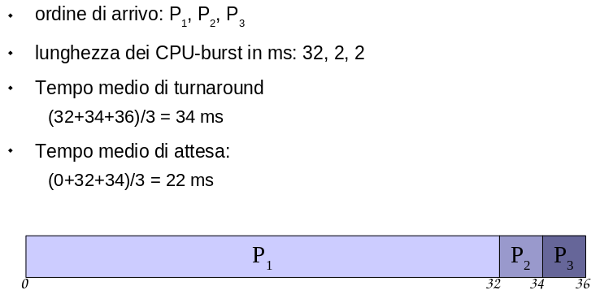
Supponiamo ora di avere un processo P1 tale che sia CPU Bound, finché a un certo punto non viene bloccato da una operazione di I/O. Supponiamo poi che dopo che esso venga bloccato ci sia un certo numero di processi I/O bound tali che anche essi vengano bloccati da una operazione di I/O. In questo modo, la ready queue si svuota e la CPU sta in idle finché non avvengono degli interrupt, che sbloccheranno il processo. In questo caso, sarebbe molto più efficiente se i processi I/O Bound venissero eseguiti prima del processo CPU Bound, siccome mentre i processi I/O Bound aspettano l’interrupt, P1 potrebbe fare i suoi bei calcoli.
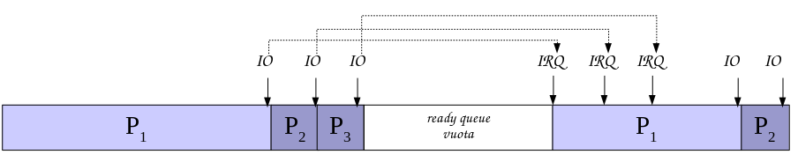
Questo effetto, detto convoy effect (effetto convoglio) è uno dei problemi di questo tipo di scheduler, e consiste nel fatto che processi CPU burst brevi tendono a mettersi in coda con processi con CPU burst brevi. Ciò genera attese causate dalla disposizione dei processi, infatti processi brevi sono accodati a processi lunghi.
Per provare a risolvere questo problema, si è ideato l’algoritmo di scheduling Shortest Job First (SJF), che appunto cerca di assegnare la CPU prima ai processi con CPU burst più corti. Anche questo algoritmo è senza preemption.
Ecco un esempio:
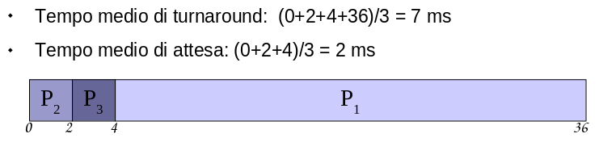
Questo scheduler però risolve un problema e ne crea altri mille. Nonostante sia ottimale rispetto d’attesa, causa starvation! Infatti se ho solo processi I/O bound continuamente, quelli CPU bound non saranno mai scelti. Ma il vero problema sta nel fatto che questo è IMPOSSIBILE DA IMPLEMENTARE quindi tutto quello che il prof mi ha fatto scrivere adesso è solo puro tempo perso. In realtà, negli scheduler long term possiamo chiedere a chi sottomette un job di predire la durata dei job, ma in quelli short term non possiamo sapere la durata dei CPU burst futuri. In entrambi i casi però si potranno fare solo delle approssimazioni basate sulla durata dei processi passati.
Faccio uno screen della slide perché 1) non mi sembra troppo importante 2) non ho voglia di fare quei simboletti uno a uno del c***o.

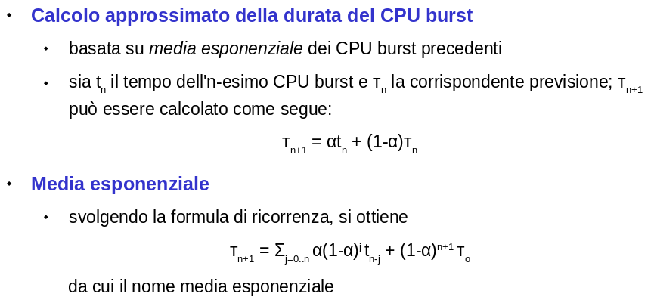
Questa alla fine è l’unica formula che ci interessa
t_{n} rappresenta la storia recente,
т_{n} rappresenta la storia passata,
α rappresenta il peso relativo di storia passata e recente (compreso fra 0 e 1).

Cosa succede con α = 0, 1 oppure ½?
Nel caso in cui α = 1, allora significa l’approssimizione che do al prossimo CPU burst è uguale alla durata del precedente. Se invece α = 0 allora non do importanza alle ultime cose accadute (T_{n+1} = T₀).
Essendo la media esponenziale, il peso del tempo precedente avrà sempre meno peso.

Esiste anche una versione preemptive della del SJF, secondo cui il processo corrente può essere messo nella coda ready, in caso arrivi un processo con un CPU burst più breve di quanto rimane da eseguire al processo corrente (magari arriva con un interrupt per esempio).
Questo viene chiamato "Shortest-Remaining-Time First".

FINE.
Finalemente sta lezione è finita. Era lunghissima e noiosissima. Non ne posso più di avere lezioni teoriche. Se hai finito di leggere sta lezione direi che ti sei meritato una lunga pausa. Per favore, falla, per il bene della tua salute mentale.

Lezione del (9/03/2021) – Presentazione pandos, continuazione scheduling
Nota: mentre il prof parla di interval timer come dispositivo per gestire il timeslice, umps3 ha due livelli di interval timer: l’interval timer così detto e il processor local timer (PLT). Quest’ultimo è anch’esso un interval timer, ma è separato processore per processore, al contrario dell’interval timer che è globale. Quindi, se abbiamo una macchina monoprocessore noi possiamo fare finta che il PLT non ci sia, e possiamo usare l’interval timer per fare tutto.

Round Robin:
L’algoritmo di scheduling Round Robin è un algoritmo preemptive, che prende un processo e gli dà un quanto di tempo (time slice). Dunque, un processo perderà il controllo della CPU nel caso esegua una syscall bloccante o una I/O operation, ma anche se utilizza l’intero quanto tempo. Per implementare il quanto di tempo facciamo uso dell’interval timer (o nel caso di umps3, il processor local timer). Questo meccanismo risolve il problema di monopolizzazione della CPU che fanno molti calcoli, perché anche se ci fossero tanti processi che fanno tanti calcoli, ogni processo verrà comunque accodato nella coda ready quando il suo time slice sarà finito, passando il controllo a quello dopo. Round robin è stata una grande invenzione per far vivere processi in background e processi interattivi, e consente in maniera democratica di dividere la CPU fra tutti i processi in esecuzione.
La durata del quanto di tempo sarà però da tarare, in quanto se il quanto di tempo è breve, il sistema è meno efficiente perchè deve cambiare il processo attivo più spesso (inoltre in questo il costo del context switch supera il costo del processo), mentre se il quanto è lungo, in presenza di numerosi processi pronti ci sono lunghi periodi di inattività di ogni singolo processo (cosa molto fastidiosa per gli utenti di sistemi interattivi).
Per implementare questo scheduling, come abbiamo accennato, è necessaria la presenza di un interval timer, che essenzialmente è un device I/O che non fa nulla se non aspettare in un tempo determinato esatto, e che si può caricare come un timer da cucina. Quando questo timer scade, viene generato un interrupt, si chiamerà così il gestore degli interrupt che si accorge che l’interval timer è scattato e che quindi un processo dovrà passare da quello in esecuzione a quello successivo. [teniamo a mente che i processi nella loro vita fanno sempre calcolo-I/O-calcolo in modo alternato, chi più e chi meno]

Ecco un esempio:
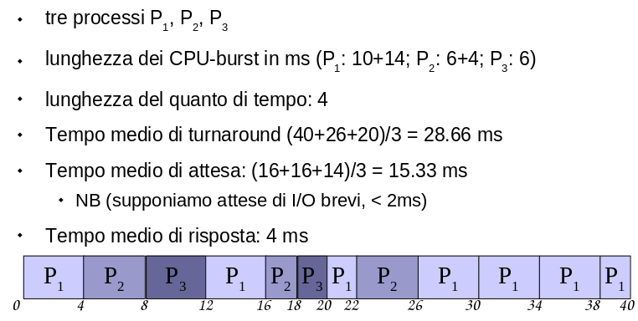
Lo svantaggio di Round Robin è che è troppo democratico: infatti i processi non sono tutti uguali, e possono avere esigenze diverse. Per esempio: usando round-robin puro la visualizzazione dei un video MPEG potrebbe essere ritardata da un processo che sta smistando la posta.
Un’alternativa a questo, è usare lo scheduling a priorità.

Lezione del (12/03/2021) – Scheduling a priorità, grafo di Holt, deadlock prevetion

Note prima della lezione:
ogni volta che accendiamo il terminale, avviamo almeno due processi: il primo è il gestore della finestra del terminale (es. xterm, alacritty, konsole…) e il secondo è bash che gestisce il prompt che ha ricevuto il comando.
Il tempo dell’interrupt non viene addebitato al processo corrente, siccome “non è colpa sua”, e in questo periodo l’interval timer viene bloccato. Un discorso diverso è invece il caso per esempio lui voglia eseguire una syscall, allora il tempo di gestione vienea addebitato al tempo del processo.
Quando avviene una syscall, si chiama il gestore di trap (che è codice del kernel) che gestisce la trap, ma al contempo si usa una tecnica di fare eseguire al processo codice del kernel in modalità kernel per gestire la syscall, e c’è un cosiddetto PassUp verso il livello di supporto in modo che questa elaborazione venga fatta dal codice kernel in modalità kernel, ma usando il timeslice del processo.
Utilizzando il comando time, possiamo vedere quanto tempo (e come) un processo impiega, il campo user indica il tempo impiegato in user mode, mentre il campo sys quello che ha impiega<to in modalità kernel.

Scheduling a priorità:
Lo scheduling a priorità si basa sul fatto che viene assegnata una priorità a ciascun processo, e lo scheduler sceglierà per prima il processo pronto con priorità più alta. Le priorità possono essere:
- definite dal sistema operativo: vengono utilizzate una o più quantità misurabili per calcolare la priorità di un processo (sempio: SJF è un sistema basato su priorità).
- definite esternamente: le priorità non vengono definite dal sistema operativo, ma vengono imposte dal livello utente.
A loro volta, si possono avere diverse gestioni delle priorità:
- Priorità statica: la priorità non cambia durante la vita di un processo, questo può causare starvation che colpisce i processi a bassa priorità.
- Priorità dinamica: la priorità può variare durante la vita di un processo. È possibile utilizzare metodologie di priorità dinamica per evitare starvation.

Una delle politiche di priorità dinamica più popolare è la priorità basata su aging, che consiste nell'incrementare gradualmente la priorità dei processi in attesa. In particolare, questa politica fa uso di due priorità: una priorità reale e una attuale. Quando un processo viene inserito nella coda ready, si fa in modo che la priorità reale sia uguale a quella attuale. Quando lo scheduler sceglie il processo di priorità massima, aumenta di 1 la priorità attuale di tutti gli altri processi che non ha scelto.
In questo modo, nessun processo rimarrà in attesa per un tempo indefinito perché prima o poi raggiungerà la priorità massima.
Esempio: prendiamo 3 processi, P, Q, R. P ha priorità reale 4, Q ha 3 e infine P ha 1.
Al tempo t=0, P, Q e R hanno priorità attuale rispettivamente 4, 3 e 1.
P viene scelto, la priorità attuale di Q ed R aumenta di 1, diventando così 4 e 2 rispettivamente.
P poi viene rimesso nella ready queue, con priorità attuale nuovamente 4 (verrà però posto prima di Q a causa dell’ordine temporale).
Viene così scelto Q, P aumenta a 5 e R aumenta a 3.
Quando Q torna nella ready queue, verrà posto prima di P e R, siccome la sua priorità verrà resettata a 3. Dunque P verrà scelto nuovamente, siccome sta davanti a Q. R aumenta a 4, e Q pure aumenta a 4. P torna, e viene accodato in fondo con priorità 4.
A sto punto viene scelto R, e così via…

Un approccio leggermente diverso è lo scheduling a classi priorità, che divide i processi in classi di priorità (duh lol), in base alle loro caratteristiche. La coda ready sarà così scomposta in molteplici "sottocode", una per ogni classe di processi. Lo scheduler così prima sceglierà la classe, e poi seleziona il processo da eseguire fra quelli di questa sottocoda.
Una ulteriore evoluzione di questo concetto sta nello scheduling multilivello, in cui all'interno di ogni classe di processi, è possibile utilizzare una politica specifica adatta alle caratteristiche della classe (es. facciamo una classe per i processi multimediali, poi per i processi batch etc…).
Uno scheduler multilivello cerca prima la classe di priorità massima che ha almeno un processo ready, e sceglie poi il processo da porre in stato running coerentemente con la politica specifica della classe. Ad esempio, per i processi di sistema possiamo mettere una priorità statica, e nello strato di batch possiamo mettere una politica round robin.
In questo modo, possiamo per esempio implementare lo stato di IDLE del sistema con un processo di priorità bassa, che viene scelto solo quando la readyqueue è vuota, senza nemmeno bisogno di fare un if.
Ecco un altro esempio, direttamente dalle epiche slides del prof:
Quattro classi di processi (priorità decrescente)
- processi server (priorità statica)
- processi utente interattivi (round-robin)
- altri processi utente (FIFO)
- il processo vuoto (FIFO banale)

[METANOTA: il prof ha spiegato questa parte giusto per curiosità, ha anche avvisato che non la chiederà mai, quindi dw dude :) a me sembra comunque intreressante però. Se hai ricevuto una copia .odt di questo file, puoi eliminare tutta questa parte che finisce all’inizio dell’headline gestione delle risorse.]
Lo scheduling real-time sono una categoria di speciale di scheduler applicata appunto nei sistemi real-time. Teniamo a mente che con sistemi real-time si intendono sistemi in cui la correttezza (o il funzionamento corretto) non dipende solamente dal risultato che outputta ma anche dal tempo in cui lo ritorna (es. deve ritornare 42 entro 200 anni). I sistemi hard real-time sono sistemi che richiedono obbligatoriamente che le condizioni vengano rispettate in modo ristretto, ovvero è un questione critica. Le deadline, quindi, non devono essere superate in nessun caso. Nei sistemi soft real-time, gli errori sono più tollerabili.
In questi sistemi abbiamo due tipi di processi:
- I processi periodici, ovvero processi che vengono riattivati con una cadenza regolare, detta periodo (esempi: controllo assetto dei velivoli (fly-by-wire), basato su rilevazione periodica dei parametri di volo rilevati attraverso sensori).
- I processi aperiodici, sono processi che vengono scatenati da un evento sporadico, ad esempio l'allarme di un rilevatore di pericolo.

I sistemi a real-time quindi non sono dei normali pc, sono dei sistemi studiati ad arte, e nei quali si sa a priori quali processi sono attivi in essi. Inoltre, i sistemi a real time hanno due stati di funzionamento: stato critico e stato non critico. Nelle centrali nucleari per esempio, si sa a sistema spento quali processi e come essi devono essere settati (es. con quanto tempo). I programmi di questi sistemi sono scritti con dei linguaggi fatti adhoc, che permettono di avere una alta accuratezza temporale e nel quale non esiste loop infinito.
Alcuni algoritmi di scheduling per questi sistemi così peculiari sono:
- Rate Monotonic: è una politica di scheduling a priorità fissa, valida alle seguenti condizioni:
  - ogni processo periodico deve completare entro il suo periodo
  - tutti i processi sono indipendenti
  - la preemption avviene istantaneamente e senza overhead
  - viene assegnata staticamente una priorità a ogni processo
  - processi con frequenza più alta (i.e. periodo più corto) hanno priorità più alta
  - ad ogni istante, viene eseguito il processo con priorità più alta (facendo preemption se necessario)
Il più famoso di questi scheduler è lo jule heiland (bho non so come si scrive) e in basa a una super formula riesce a capire in base ad una costante dipendente dal numero dei processi, è garantito che lo scheduler soddisdfi i requisiti. È molto usato come tipo di scheduler.
- Earliest Deadline First: è una politica di scheduling per processi periodici real-time, in cui viene scelto di volta in volta il processo che ha la deadline più prossima. Viene detto "a priorità dinamica" perchè la priorità relativa di due processi varia in momenti diversi. Anche qui, c’è una specie di super formula: se la somma fra tempo di esecuzione e periodo è minore di 1, lo scheduler funziona.

Gestione delle risorse e deadlock:
[piccola digressione] Per capire initctl bisogna capire init. Init è il primo processo, progenitore di tutti gli altri processi. Init è quello tradizionale di UNIX, che prevede il concetto di livelli di esecuzione, e per funzionare c’era una tabella chiamata /etc/inithub che spiegava cosa fare in ogni livello. Man mano le distribuzioni hanno costumizzato il funziamento di quello che veniva lanciato nei vari livelli operativi (runlevel, ovvero layer di funzionamento del sistema operativo che garantiscono alcuni servizi). Inithub ora non c’è più, ma ora possiamo vedere cosa fa ciascun livello grazie al comando ls etc/rc*.d , che mostra quale funzionalità devono essere attivate e quali no per ciascun runlevel (es. nel livello 2 viene attivato il server ssh etc). Initctl permetteva di configurare cosa partiva e cosa no nei vari livelli per init. Tutta questa cosa ora nelle varie distribuzioni è stata superata da un nuovo programma che si usa come processo init, e che si chiama systemd. Questo è diverso da init perché invece di essere un programma di init generale con file di configurazione come script, ha al suo interno molte funzionalità per tanti servizi. Fra init e systemd c’è una grande battaglia online, per esempio esiste debuan, che è una comunità di debian che crea un os basato su debian ma systemd free. Systemd infatti, nonostante sia comodo per alcune applicazioni, secondo i puristi di unix va contro la filosofia di unix stesso, siccome UNIX si basa sul fatto che “bisogna fare applicazioni che facciano una cosa, la facciano bene e che siano minimali per fare quella cosa”, siccome cerca di inglobare molte cose diverse. Il prof ha anche litigato con systemd. Systemd spesso automatizza molte cose, ma nel fare ciò crea più danno che beneficio. In un sistema con systemd, al posto di usare initctl, bisogna usare systemctl.

Gestione delle risorse:
Questo sopra è un esempio epico di frammentazione.
Possiamo avere risorse fisiche oppure risorse logiche, possiamo vedere le risorse del sistema come le risorse che usa il cuoco della cucina di Brachetti.
Conosciamo tutti degli esempi di risorse fisiche, ad esempio memorie, stampanti, dischi… mentre degli esempi di risorse logiche possono essere per esempio i descrittori dei processi (process control block). Nella fase 1 per esempio avevamo un massimo di 20 descrittori di processi, e se questi finiscono implica che non possiamo creare dei nuovi processi.

Definizioni sulla gestione di risorse:
Possiamo dividere le risorse in classi, si parla infatti di risorse fungibili e infungibili. Con questi due termini, usati anche in economia quando si parla di beni fungibili e infungibili. Per esempio, le banconote sono beni fungibili, ovvero che se bisogna pagare qualcosa che costa 20€, possiamo usare una qualsiasi banconota da 20€ per pagarla, non c’è bisogno di una banconota con un numero seriale preciso o altro, una banconota vale l’altra.
Le risorse di elaborazione appartengono ad una classe quando sono equivalenti per l’elaborazione (quindi tutte le risorse sono fungibili). Se per esempio abbiamo bisogno di un descrittore di processo, un qualsiasi descrittore di processo va bene e quindi tutti i descrittori di processo appartengono alla stessa classe (e quindi sono anche fungibili).
Le risorse di una classe vengono dette istanze della classe (es. un descrittore del processo è una istanza della classe dei descrittori di processo). Il numero di risorse in una classe viene detto molteplicità del tipo di risorsa.
Le risorse, possono essere ad assegnazione statica o dinamica:
- se sono ad assegnazione statica vuol dire che l’assegnazione avviene al momento della creazione del processo e rimane valida fino alla sua terminazione, ovvero per tutta la vita del processo. (es. descrittori di processi, aree di memoria (in alcuni casi, per esempio processi che lavorano ad indirizzamento assoluto, quell’area di memoria deve essere dedicata. Questa casistica è presente per esempio nei sistemi embedded))
- se sono ad assegnazione dinamica, invece, i processi richiedono le risorse durante la loro esistenza, le utilizzano una volta ottenute e le rilasciano quando non più necessarie (eventualmente alla terminazione del processo), e che quindi possono essere date e tolte in qualsiasi momento durante l’esecuzione del processo. Alcuni esempi: periferiche di I/O, aree di memoria (in alcuni casi).

Le richieste di una risorsa da parte di un processo possono essere di tre tipi:
- Richiesta singola: si riferisce a una singola risorsa di una classe definita, ed è il caso normale e più frequente.
- Richiesta multipla: si riferisce a una o più classi, e per ogni classe, ad una o più risorse (Il caso in cui ho una richiesta multipla a una singola classe sarà quella che ci interesserà di più). Questa deve essere soddisfatta integralmente (altrimenti il processo potrebbe semplicemente fare due richieste), quindi in questo caso o gli si vengono date tutte le risorse e può continuare, oppure deve aspettare (viene bloccato).

La richiesta può essere anche bloccante, questo avviene quando il processo richiedente non ottiene immediatamente l'assegnazione e quindi viene sospeso finché la risorsa non è disponibile. La richiesta rimane pendente e viene riconsiderata dalla funzione di gestione ad ogni rilascio.
Altrimenti, si può anche fare in modo che la richiesta sia non bloccante nonostante la risorsa non sia disponibile; in questo caso la mancata assegnazione viene notificata al processo richiedente, senza provocarne la sospensione.

Le risorse poi possono essere non condivisibili (o seriali) quando una singola risorsa non può essere assegnata a più processi contemporamente [es. processori (a noi appare che venga usato da più processi contemporaneamente, ma è u’illusione data dalla velocità di avvicendamento di ogni processo, ogni processore infatti viene usato da un processo alla volta), sezioni critiche (considerabile una risorsa logica), stampanti], mentre se sono condivisibili possono essere assegnati a più processi (es. i file in sola lettura).

Una risorsa può essere prerilascibile (preemptable) se la funzione di gestione può sottrarla ad un processo prima che questo l'abbia effettivamente rilasciata. Ciò vuol dire che mentre un processo sta usando una risorsa, qualcun altro può prendergliela sospendendo l’esecuzione di tale processo rapinato, che stava usando la risorsa. La risorsa che è stata rubata verrà restituita in futuro. Una risorsa è prerilascibile quando il suo stato non viene modificato durante il suo utilizzo, oppure il suo stato può essere facilmente salvato e poi ripristinato. Alcuni esempi di risorse prerilascibili sono: il processore (infatti quando avviene un interrupt o una trap viene salavato lo stato del processore che poi viene ripristinato per far continuare il processo che era stato sospeso) e blocchi/partizioni di memoria (nel caso dell’assegnazione dinamica, oppure se c’è bisogno della memoria centrale posso salvare il contenuto della memoria centra all’interno della memoria secondaria, fermare il processo che usa il contenuto di quella zona della memoria centrale, per poi farlo ripartire e ripristinare il contenuto della memoria centrale).
Allo stesso modo, le risorse possono anche essere non-prerilascibili, nel caso appunto la funzione di gestione NON possa sottrarla al processo al quale sono assengnate. Le risorse non prerilasciabili sono le risorse il cui stato non può essere salvato o ripristinato. Es. stampanti, classi di sezioni critiche (il concetto di sezione critica si basa proprio su questo come abbiamo visto) e partizioni di memoria nel caso della memoria statica (in questo caso infatti non possiamo salvare le cose in memoria secondaria, [METANOTA: non sono sicuro di quest’ultima cosa] siccome in questo caso non possiamo spostare la memoria essendo statica).

Deadlock:
Abbiamo visto in programmazione concorrente i problemi di programmazione concorrente, vediamo ora di dare una definizione operativa di deadlock. Il deadlock è una situazione patologica del sistema.
Le condizioni per avere un deadlock sono:
- Mutua esclusione / risorse norn condivisibili, ovvero le risorse coinvolte devono essere non condivisibili.
- Assenza di prerilascio: ovvero le risorse coinvolte non devono essere prerilascibili, ovvero devono essere rilasciate volontariamente dai processi che la controllano.
- Richieste bloccanti (o “hold and wait”): le richieste devono essere bloccanti, e un processo che ha già ottenuto risorse può chiederne ancora.
- Attesa circolare: ovvero esiste una sequenza di processi esiste una sequenza di processi P₀,P₁, ..., P_{n}, tali per cui P₀ attende una risorsa controllata da P₁, P₁ attende una risorsa controllata da P₂, ..., e P_{n} attende una risorsa controllata da P₀ … (essenzialmente quello che succedeva durante il problema dei filosofi).

Ognuna di queste condizioni è necessaria, mentre l’insieme delle condizioni è sufficiente per avere deadlock, se una di questa condizioni non c’è, allora non abbiamo deadlock: devono valere tutte contemporaneamente.

Possiamo decidere di prevenire o curare il deadlock. Curare non è possibile, in quanto se dovessimo curare il deadlock dovremmo rompere qualcosa (i.e. uccidere un processo). Dunque non ci rimane che provare a prevenire il deadlock.
Possiamo andare a vedere se c’è deadlock o meno, e provare a fare una vera e propria prevenzione del deadlock oppure evitare che possa succedere. Ma come può fare un sistema a mettere in piedi un meccanismo per notificare al sysadmin che sta per avvenire un deadlock? Qui viene in nostro aiuto il grafo di Holt.

Grafo di Holt:
Il grafo di Holt è un grafo diretto (ovvero orientato) e bipartito.
Per capire cosa si intende con bipartito, dobbiamo considerare che noi possiamo definire un grafo come coppia: un insieme e una relazione fra questo insieme. Il primo è detto l’insieme dei nodi, e la relazione fra i nodi è l’insieme degli archi. L’insieme dei nodi è partizionato in due sott’insiemi (con partizionato si intende che esistono due sott’insiemi la cui unione da l’insieme dato e la cui intersezione da l’insieme vuoto). Tutti gli archi hanno origine e destinazioni in due partizione diverse, ovvero non possono esistere archi che hanno origine origine e destinazione nella stessa partizione. I due sott’insieme dell’insieme dei nodi sono l’insieme delle risorse e l’insieme dei processi. Avremo quindi:
- archi che vanno da una risorsa a un processo che indicano che la risorsa è assegnata al processo (risorsa → processo)
- archi vanno da un processo ad una risorsa, che indicano che il processo ha richiesto la risorsa (processo → risorsa)

Ecco un esempio di un grafo di Holt:
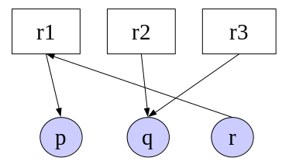
I processi vengono indicati con un cerchio, mentre le risorse sono individuate da rettangoli.
Nell’esempio qua sopra ipotizziamo che ogni risorsa abbia una sola istanza, ma nella realtà non è esattamente così..
Nel caso di classi contenenti più istanze di una risorsa l'insieme delle risorse è partizionato in classi e gli archi di richiesta sono diretti alla classe e non alla singola risorsa. Graficamente, se abbiamo classi di risorse queste vegono rappresentate come contenitori rettangolari, e le risorse come punti all'interno delle classi (più in particolare, ogni punto rappresenta un’istanza della classe di risorsa). Le frecce andranno o da un processo verso l’intera classe delle risorse, oppure da un’istanza della risorsa verso il processo. Nota importante: se le risorse sono disponibili, i grafi di Holt non riportano mai la freccia dal processo verso la risorsa, bensì immediamente viene assegnata la risorsa e perciò metto la freccia dalla risorsa verso il processo (non si rappresentano grafi di Holt con archi relativi a richieste che possono essere soddisfatte).
Ecco la rappresentazione grafica del nostro grafo generale:
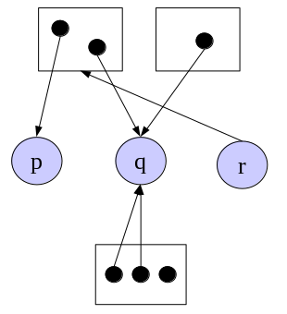
p ha assegnato la risorsa della classe in alto a destra, q ha preso ben 4 risorse da 3 classi diverse, mentre r richiede una risorsa alla classe in alto a destra, ma non può averla in quanto sono tutte occupate.
Il grafo da noi disegnato in questo modo, nella macchina viene memorizzato come un grafo pesato (con pesi ai nodi di risorsa e pesi sugli archi). I numeri nel rettangolo della classe delle risorse risorse indicano la quantità di risorse disponibili, mentre il peso sugli archi indica la molteplicità dell’assegnazione o richiesta.

Ecco il grafo di prima con notazione operativa:
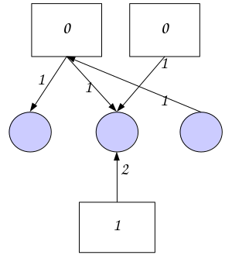
Come dicevamo prima, possiamo gestire il deadlock in più modi:
- Deadlock detection and recovery: permettere al sistema di entrare in stati di deadlock; utilizzare un algoritmo per rilevare questo stato ed eventualmente eseguire un'azione di recovery. Ma come dicevamo prima, questa è una recovery distruttiva.
- Deadlock prevention / avoidance: impediamo al sistema di entrare in uno stato di deadlock, prevenendolo o evitandolo. Previnire ed evitare hanno una leggera sfumatura di differenza, ma questo lo vedremo più avanti (in uno lo evitiamo strutturalmente, nell’altro si usano meccanismi dinamici per evitarlo).
- Ostrich algorithm (Algoritmo dello struzzo): ignorare il problema del tutto! Sorprendentemente, questo è applicato da molti sistemi operativi maggiori.

Deadlock detection:
Come facciamo a riconoscere uno stato di deadlock?
Prima di tutto, facciamo in modo che il sistema, tutte le volte che fa una richiesta, aggiorni il grafo di Holt, lasciando la richiesta se non può essere soddisfatta correntemente oppure soddisfacendo le richieste mettendo le varie frecce etc..
In base a come è strutturato il grafo di Holt, possiamo determinate se c’è un deadlock. Esaminiamo i vari casi:
Nel primo caso, se abbiamo una sola risorsa per classe e se le risorse sono ad accesso mutualmente esclusivo, non condivisibili e non prerilasciabili, lo stato è di deadlock se e solo se il grafo di Holt contiene un ciclo. Per vedere graficamente se il nostro grafo contiene un ciclo, si utilizza una variante del grafo di Holt, detto grafo Wait-For, che si ottiene eliminando i nodi di tipo risorsa e collassando gli archi appropriati. Il grafo di Holt contiene un ciclo se e solo se il grafo Wait-for contiene un ciclo, e se il grafo Wait-for contiene un ciclo, abbiamo attesa circolare.
Ecco una rappresentazione grafica:
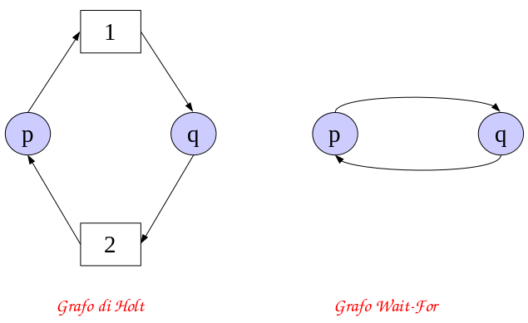
Se ci incentriamo sul significato simbolico degli elementi del grafo di Holt, potremmo interpretare questo ciclo come p che richiede 1, ma 1 è assegnato a q, e q richiede 2, ma 2 è assegnato a p. Quello che succede è analogo al significato che abbiamo attributito alla deadlock nel primo semestre.
Nel secondo caso, quando abbiamo una sola risorsa per classe, la situazione si fa più complessa. Infatti, i cicli non ci vengono (totalmente) in nostro aiuto, siccome sono condizione necessaria ma non sufficiente per avere deadlock.
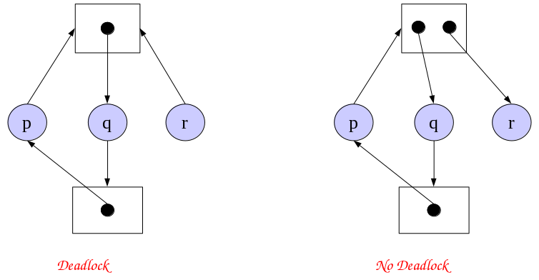
In entrambi i casi abbiamo dei cicli, ma non abbiamo deadlock in entrambi i casi.

Nel secondo caso il deadlock può essere risolto perché il processo a destra (r) può lasciare la risorsa, che potrà poi essere allocata a p, eliminando la deadlock.

Nel grafo a destra, invece, r richiede la risorsa e basta, e quindi non migliora la situazione.

Come fa quindi a vedere se c’è deadlock avendo un grafo multirisorsa? Per rispondere a questa domanda, dobbiamo introdurre il significato di grafo riducibile. Un grafo di Holt si dice riducibile se se esiste almeno un nodo processo con solo archi entranti (ciò implica che esiste un processo che allo stato attuale ha tutte le risorse che gli servono e quindi può completare l’esecuzione).
Per ridurre un grafo di Holt, consiste nell'eliminare tutti gli archi di tale nodo e riassegnare le risorse ad altri processi che ne facevano richiesta. Qual è la logica? La logica sta nella “ricerca di una via d’uscita” : se un processo in questo momento ha tutto ciò che gli serve, allora potrà completare la sua operazione, e la risorsa potrà essere riassegnata.
Ecco un esempio di riduzione:
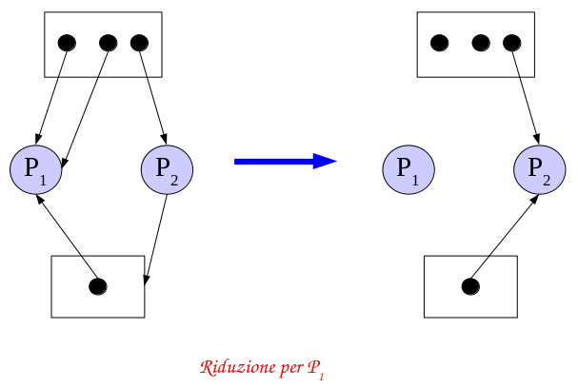
Possiamo riddure il nodo P1 in quanto possiede solo archi entranti. Per P2, la situazione è diversa, siccome ha un arco entrante ed uno uscente.

Essenzialmente, supponiamo che P1 prima o poi finirà.
Se le risorse sono ad accesso mutualmente esclusivo, seriali e non prerilasciabili, lo stato non è di deadlock se e solo se il grafo di Holt è completamente riducibile, i.e. esiste una sequenza di passi di riduzione che elimina tutti gli archi del grafo.
Il teorema appena esposto ci permette quindi di capire quando esiste deadlock in un grafo multirisorsa (o con più classi di risorse).

Ecco un esempio di esercizio passo-passo sui grafi di Holt:
3)
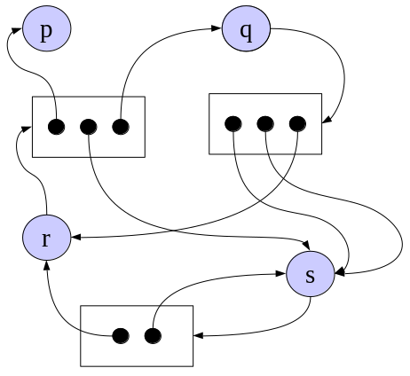
1)
2)
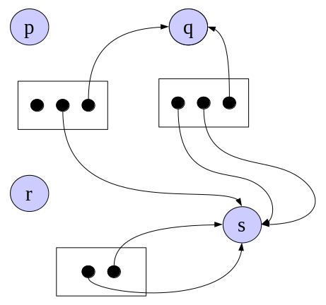
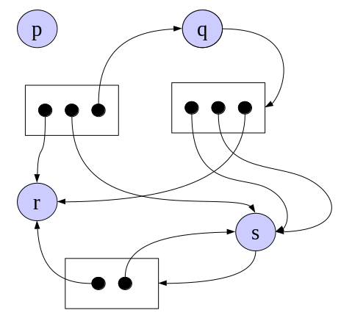
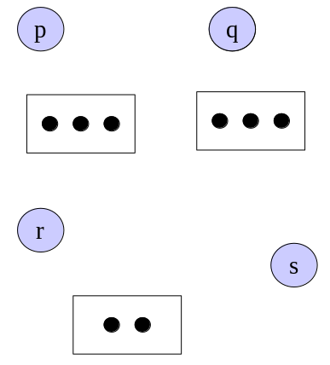
4)
Grafi di Holt, Knot:
Esiste un altro metodo più vicino alla teoria dei grafi per la deadlock detection. Questo metodo consiste nel vedere se nel grafo di Holt è presente un Knot (in inglese, nodo. Non il nodo del grafo, il nodo della corda. Per non creare confusione, si usa il termine inglese sempre).
Per capire cosa si intende con Knot, bisongna prima capire cos’è un insieme di raggiungibilità. Dato un nodo n, l'insieme dei nodi (compreso n) raggiungibili da n viene detto insieme di raggiungibilità di n lungo (o attraverso) un cammino di archi del grafo (scritto R(n)).
Un knot del grafo G è il sottoinsieme (non banale) di nodi M tale che per ogni n in M, R(n)=M.
In altre parole: partendo da un qualunque nodo di M, si possono raggiungere tutti i nodi di M e nessun nodo all'infuori di esso.
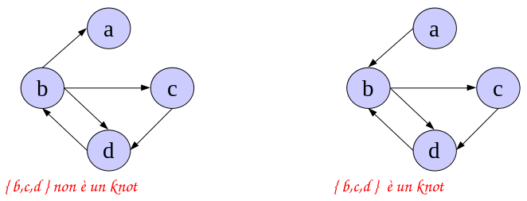
Nel grafo a dx, {b, c ,d} è un knot. Infatti, R(b) = {b,c,d}, stessa cosa per c e d, infatti questi sono gli unici nodi che posso raggiungere da b, c o d.
Siccome possiamo trovare un knot attraverso una operazione algoritmica, esiste un teorema che ci dice che dato un grafo di Holt con una sola richiesta sospesa per processo se le risorse sono ad accesso mutualmente esclusivo, seriali e non prerilasciabili, allora il grafo rappresenta uno stato di deadlock se e solo se esiste un knot.

Deadlock recovery:
Dopo aver rilevato un deadlock, bisogna risolvere la situazione. Teniamo a mente, però, che come abbiamo già detto più volte, la cura al deadlock sarà una cura traumatica e distruttiva. In ogni caso, la soluzione può essere:
- manuale: l'operatore (sysadmin) viene informato e eseguirà alcune azioni che permettano al sistema di proseguire.
- automatica: il sistema operativo è dotato di meccanismi che permettono di risolvere in modo automatico la situazione, in base ad alcune politiche.
Alcuni meccanismi per il deadlock recovery sono:
- Terminazione totale: tutti i processi coinvolti vengono terminati. In questo modo evitiamo il deadlock, ma non la situazione non è ottimale.
- Terminazione parziale: viene eliminato un processo alla volta, fino a quando il deadlock non scompare. In questo modo si cerca solo di limitare il danno.
- Checkpoint/rollback: lo stato dei processi viene periodicamente salvato su disco (checkpoint) in caso di deadlock, si ripristina (rollback) uno o più processi ad uno stato precedente più stabile, fino a quando il deadlock non scompare. Questo non è sempre possibile, siccome una volta che i processi ripartono, si possono replicare azioni che non vogliamo replicare (ad esempio: se un bancomat ci deve dare dei soldi, ce li da due volte. CYBERPUNK 2077). Quindi il sistema può avere degli effetti collaterali che peggiorano la situazione se ripetuti.

La deadlock recovery spesso è una cattiva idea, siccome terminare i processi può essere molto costoso: magari possono essere processi che stanno facendono calcoli complessi che impiegano molto tempo, e terminandoli improvvisamente questi dovranno ripartire da capo, e perciò si avrà uno spreco di tempo.
In più, se un processo viene terminato nel mezzo di una sezione critica, questo può lasciare le risorse in uno stato incoerente (inconsistent == incoerente in italiano), e in questo modo la sezione critica viene violata.

Deadlock prevetion e avoidance:
Prevention e avoidance, come già accennato prima, indicano due concetti differenti.
Con prevention si intende che il deadlock viene eliminato strutturalmente, eliminando una delle quattro condizioni della deadlock in modo che una di esse non si possa mai attuare.
Con avoidance, invece, si intende un metodo diverso: prima di assegnare una risorsa ad un processo, si controlla se l'operazione può portare al pericolo di deadlock. Se è così, l'operazione viene ritardata.

Deadlock Prevention:
Usando la deadlock prevention, “attacchiamo” una delle 4 condizioni di deadlock:
- Una di queste è la condizione di "Mutua esclusione", perciò dovremo permettere la condivisione di risorse (i.e. spool di stampa, tutti i processi "pensano" di usare contemporaneamente la stampante)
- Per attaccare la condizione di "Richiesta bloccante", un modo per risolvere il problema sarebbe l’allocazione totale, che consiste nel fare in modo che un processo richieda tutte le risorse a lui necessarie all'inizio della computazione. Nel caso riesca a prendersele, allora il processo prima di partire saprà se potra finire la sua esecizione oppure no, e nel caso appunto non riesca ad appropriarsi di tuttle le risorse, allora gli viene negato l’accesso. In questo modo però si riduce il parallelismo, siccome un processo in questo modo mantiene per sé risorse che magari erano necessarie solo per qualche microsecondo.
- Attaccare la condizione di "Assenza di prerilascio": questa non è sempre possibile, e può richiedere interventi manuali.
- Attaccare la condizione di "Attesa Circolare": può essere risolta da un meccanismo che è più debole dell’allocazione totale, ovvero l’allocazione gerarchica, che consiste nelle associare alle classi di risorse dei valori di priorità. Ogni processo in ogni istante può allocare solamente risorse di priorità superiore a quelle che già possiede, e se un processo vuole allocare una risorsa a priorità inferiore, deve prima rilasciare tutte le risorse con priorità uguale o superiore a quella desiderata.
(es. supponendo che a < b < c, se ho 3a e 5c e voglio allocare 2b, devo rilasciare le 5 di classe c e poi prendere quelle di classe b. Se ora vuole 1 risorsa in più di classe c rilascia le 5 e ne prende 6.)

Sia allocazione gerarchica che allocazione totale, anche se prevengono il verificarsi di deadlock, ma sono altamente inefficienti. Entrambi chiedono di allocare risorse anche quando non sono utili per evitare il deadlock.
Nell'allocazione gerarchica, infatti, l'indisponibilità di una risorsa ad alta priorità ritarda processi che già detengono risorse ad alta priorità (Ovvero, quando uno prende una risorsa ad alta priorità, blocca per tutto il tempo quelli a priorità inferiore).
Invece, direi che abbiamo già dissato l’allocazione totale abbastanza.

Lezione del (16/03/2021) – algoritmo del Banchiere, gestione della memoria, binding e linking.

Osservazioni sulla lezione precedente:
Nell’allocazione gerarchica, un processo puo’ chiedere solo risorse di classe superiore di quello che ha gia’. In questo modo, se creiamo un grafo di Holt e posiziamo il processo subito davanti alla risorsa di classe massima che possiede, e frecce di avanzamento saranno tutte verso destra, in questo modo non ci saranno cicli nel grafo di Holt, e si evita la attesa circolare (che e’ una delle condizione necessarie per la deadlock), e quindi anche la deadlock.
La classificazione delle risorse viene fatta da chi scrive il sistema operativo.

Deadolock avoidance:
NelLa deadlock avoidance non si negano le 4 condizioni, ma bensì si cerca di mantenere uno stato “sicuro”, in modo che dato lo stato attuale non sia possibile evolvere in deadlock, limitiamo le possibili evoluzioni del sistema a quelli che hanno almeno una via d’uscita dal deadlock. Uno degli algoritmi che permette cio’ e’ l’algoritmo del banchiere.
[METANOTA: il concetto qui è molto confuso, viene spiegato meglio subito sotto (vai a “Per capire meglio...”)]
Dice essenzialmente che un banchiere ha una certa quantita’ di denaro da amministrare e deve soddisfare le richieste di prestito dei clienti.
Se il fido (ovvero la quantità massima di denaro che qualcuno può chiedere) per tutti i clienti e’ minore di 100, allora siamo apposto, chiunque potrà chiedere soldi… Tuttavia, questa banca (come quelle vere) presta più soldi di quanti ne ha effettivamente
Per fare in modo che ogni richiesta di un cliente possa essere soddisfatta, essenzialmente la banca “promette” che appunto essa soddisfatta, ma non subito, infatti dirà di aspettare finché non sarà disponibile.
Per capire meglio il ragionamento, occorre definire il problema:
un banchiere desidera condividere un capitale (fisso) con un numero (prefissato) di clienti, ogni cliente specifica in anticipo la sua necessità massima di denaro (che ovviamente non deve superare il capitale del banchiere). I clienti fanno due tipi di transazioni: richieste di prestito e restituzioni.
Il denaro prestato ad ogni cliente non può mai eccedere la necessità massima specificata a priori dal cliente. Ogni cliente può fare richieste multiple, fino al massimo importo specificato. Una volta che le richieste sono state accolte e il denaro è stato ottenuto, il cliente deve garantire la restituzione in un tempo finito.
Il banchiere deve essere in ogni istante in grado di soddisfare tutte le richieste dei clienti, o concedendo immediatamente il prestito oppure comunque facendo loro aspettare la disponibilità del denaro in un tempo finito.
Le monete sono le risorse, e il banchiere e’ il SO e i processi sono i clienti. Ovviamente se un processo chiede piu’ delle risorse totali disponibili, lo si manda a fanculo e non gliele si da.
Esaminiamo un esempio:
Il banchiere ha un 1 GB, e un processo A ha bisogno 600 MB e un processo B pure.
Il processo A chiede 200 MB, allora al banchiere ne rimangono 800 MB, il B ne chiede 500 MB allora ne rimangono 300 MB. A poi ne ha bisogno di 300 MB, e ne rimangono 0. Ne’ A ne B potranno cosi’ chiedere altre risorse, e percio’ in questo caso la situazione diventa pericolosa. Potrebbe anche non andare in deadlock, perché magari il processo A riesce a fare tutto anche solo con 500 MB, però in questa situazione diventa tutto pericolo. Questo ragionamento è alla base di ciò che usa l’algoritmo del banchiere.
Ovviamente questo funziona solamente se un processo dichiara esattamente la quantità di risorse di cui ha bisogno a priori, e nel caso chiedesse più di quanto esso ha dichiarato, semplicemente non gli si viene dato.
Nel nostro algoritmo, avremo che:
- N: numero clienti
- IC: capitale iniziale
- c_{i}: limite credito del cliente i (o il fido appunto) (c_{i} < IC).
- p_{i}: denaro prestato al cliente i (p_{i} ≤ c_{i})
- n_{i} = c_{i} - p_{i} : credito residuo del cliente i
- COH = IC - Σ_{i=1..N} P_{i} : saldo di cassa (cash on hand, quanti soldi ha il banchiere in questo momento)

Con l’algoritmo del banchiere, lo stato è safe quando esiste una sequenza di processi (una permutazione s dei valore 1...N) es. N=4, s = 1, 3, 4, 2.
Questa sequenza è in grado di soddisfare almeno un processo (ovvero il primo), quindi quello che è stato prestato verrà restituito. Si calcola il vettore avail, ovvero le risorse disponibili a ciascun punto j, come segue:
Con s(j) si intende il processo s(j) in posizione j della sequenza s
avail[1] = COH
avail[j+1] =avail[j] + p_{s(j)} con j = 1...N-1

Se ad ogni passo della sequenza vale la condizione:
n_{s(j)} ≤ avail[j], con j=1...N
Allora lo stato del sistema si dice SAFE, se invece questa condizione non vale siamo nello stato UNSAFE. Lo stato UNSAFE è condizione necessaria ma non sufficiente per avere deadlock (i.e., un sistema in uno stato UNSAFE può evolvere senza procurare alcun deadlock).
Es. con IC = 150.
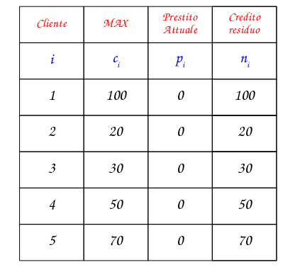
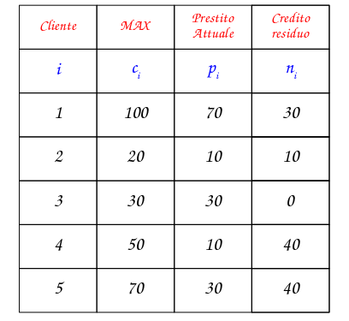
Questo stato che si ottiene, anche il COH del banchiere è 0, è comunque uno stato SAFE.
Esiste infatti una sequenza che consiste di soddisfare tutte le richieste. Il processo 3 può concludere, rilasciando 30 €, e con 30 in cassa poi possiamo soddisfare 1 e 2 a scelta (la sequenza che possiamo scegliere non è unica).

Per questo algoritmo c’è inoltre una regola pratica: lo stato SAFE può essere verificato usando la sequenza che ordina in modo crescente i valori di n_{i} .
Es:
n_{i}
avail[i]
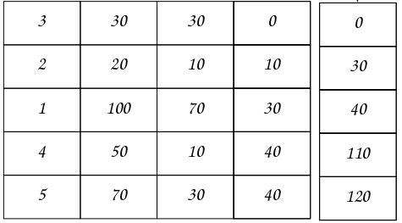
avail[i] è sempre minore di n[i], quindi lo stato è safe.
Facciamo un esempio di stato unsafe:
In questa situazione, il IC è sempre 150€, e il COH è addirittura > 0 (10 per l’esattezza), ma nonostante tutto, si ha comunque stato UNSAFE:
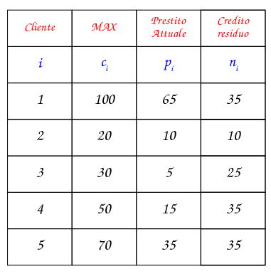
Usiamo adesso la regola pratica vista prima, ordinando tutti i processi in base ad n_i:
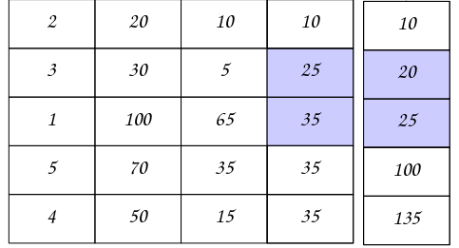
avail[i] NON è sempre minore di n[i], quindi lo stato è UNSAFE. Nelle celle in blu, vengono mostrati gli stati in cui la safety fallisce.
UNSAFE non implica deadlock: se il cliente 5 restituisce il suo prestito di 35 euro la situazione ritorna SAFE.

Banchiere multivaluta:
L’algoritmo del banchiere per ora ha due punti deboli: funziona solo se il processo specifica la quantità di risorse richieste a priori e solo se abbiamo una sola classe di risorsa.
Purtroppo però nella vita reale le classi di risorse sono più di una, e quindi occorre estendere l’algoritmo del banchiere trasformandolo nell’algoritmo del banchiere multivaluta, dove le diverse valute rappresentano le varie classi di risorse. Supponendo di aver capito l’algoritmo del banchiere nel caso monovaluta, capire quello multivaluta non è così difficile: infatti basta passare dallo scalare al vettoriale.
La nostra notazione sara’ infatti abbastanza simile a quella iniziale, se non appunto per l’aggiunta dei vettori.

[NOTA SULLA SINTASSI: adesso i simboli/sigle specificate indicano vettori e non più un valore singolo]

Nel nostro algoritmo, avremo che:
- N: numero clienti (sara’ il nostro unico scalare)
- IC: capitale iniziale (vettore, un elemento per ogni valuta)
- c_{i}: limite credito del cliente i (o il fido appunto) (c_{i} < IC).
- p_{i}: denaro prestato al cliente i (p_{i} ≤ c_{i})
- n_{i} = c_{i} - p_{i} : credito residuo del cliente i
- COH = IC - Σ_{i=1..N} P_{i} : saldo di cassa (cash on hand) (si fa la sottrazione elemento per elemento)

Semplicemente ci basterà fare i calcoli elemento per elemento del vettore, senza prodotti scalari strani grazie a Dio. Ciò che invece cambierà saranno le disequazioni, e quindi le condizioni di stato.

Lo stato è SAFE quando esiste una sequenza di processi (una permutazione s dei valore 1...N) es. N=4, s = <1, 3, 4, 2>. (inidichiamo con s(i) l'i-esima posizione della sequenza)
si calcoli il vettore avail_{k} come segue
avail[1] = COH
avail[j+1] = avail[j] + p_s(j), con j=1...N-1
uno stato del sistema si dice safe se vale la seguente condizione:
n_s(j) ≤ avail[j], con j=1...N

La cosa però si complica. Infatti, se abbiamo due vettori A e B con A = (1,2) e B = (2, 1), allora A e B non sono comparabili. Quindi, non possiamo fare un ordinamento secondo un ordine parziale, e allora la metodologia di usare l’ordinamento dei valori di n_i non è applicabile. Dunque, ci tocca usare un nuovo metodo, è questo metodo consiste nel la sequenza procedendo passo passo aggiungendo un processo a caso fra quelli completamente soddisfacibili (in modo simile alla riduzione nel grafo di Holt).
C’è poi questo teorema che ci aiuta: se durante la costruzione della sequenza s si giunge ad un punto in cui nessun processo risulta soddisfacibile, lo stato non è SAFE (i.e. non esiste alcuna sequenza che consenta di soddisfare tutti i processi)
Ciò vuol dire che ce ne deve essere sempre almeno uno soddisfacibile, e ad ogni passo devo scegliere il processo soddisfacibile.
[METANOTA: il prof ha spiegato la dimostrazione in modo un po’ confuso, in ogni caso consiglio di riguardare questa parte della lezione, che si trova a 1.10h]
Il funzionamento di questo teorema si può dimostrare per assurdo: supponiamo che lo stato sia SAFE, ovvero che esista la sequenza che consente di soddisfare tutti i processi. Sia C la sequenza interrotta e C' la sequenza che porta allo stato SAFE:
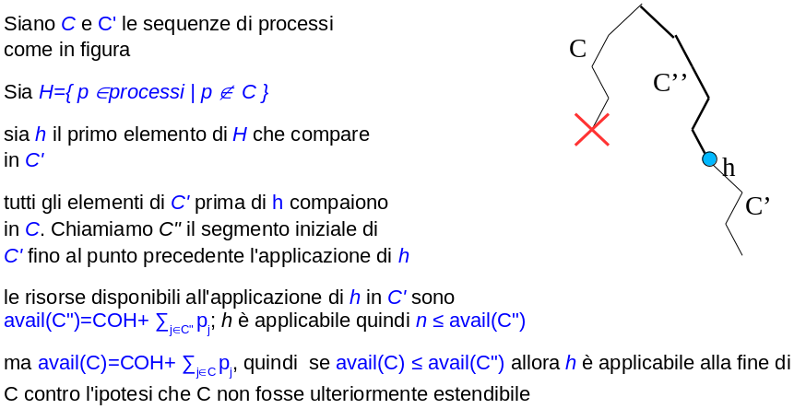
La spezzata rappresenta la sequenza di scelta di un processo.
Tutte le volte che un processo ci fa una richiesta, essenzialmente noi prendiamo la tabella e ne facciamo una copia. Facciamo finta di aggiungere una richiesta e andiamo a vedere se lo stato è safe o unsafe. Se lo stato è safe, aggiorniamo la tabella nella sua copia vera e gestiamo la richiesta, se invece è unsafe, la richiesta rimane pendente. Quando i processi restituiscono delle risorse, andiamo a vedere la prima richiesta in sospeso e si va a vedere se nella tabella se, date le ulteriore risorse disponibili, lo stato è safe, allora la prima richiesta in coda rimane soddisfatta (senza soddisfare nuove richieste, che invece verranno accodate). Se la coda non è ancora vuota, controllo se lo stato sarebbe safe gestendo il processo nella coda, e se lo è, lo gestisco, altrimenti no.

L’algoritmo del banchiere multivaluta è fighissimo, ma rimane comunque un problema: è molto difficile per i processi dichiarare a priori le risorse che gli saranno necessarie. Perciò, molti sistemi operativi fanno uso dell’algoritmo dello struzzo, ovvero si fa finta che i deadlocknon si possano mai verificare. Si usa questo algoritmo siccome il costo della deadlock detection/avoidance può essere troppo elevato. Questa è la soluzione usata nei sistemi Unix (e anche nelle JVM). In questo, la gestione delle deadlock viene affidato all’amministratore di sistema.

Precisazioni sul livelock:
Possiamo distinguere il livelock dal deadlock con questa metafora: pensiamo al deadlock come dei lavoratori, che stanno lì seduti senza fare nulla, e invece al livelock come dei lavoratori che effettivamente fannp cose e lavorano, però il loro lavoro non porta effettivamente a nulla. È difficile accorgersi di un livelock, ed è ancora un problema molto aperto. Il livelock più banale è il ciclo infinito, ma non è l’unico modo, infatti potrebbe esserci anche un cambiamento di stato durante una livelock per esempio. Questo è un problema arduo e molto costoso da rintracciare.

Gestione della memoria:
La gestione della memoria nei sistemi la parte del sistema operativo che gestisce la memoria centrale si chiama memory manager. In alcuni casi, il memory manager può gestire anche parte della memoria secondaria, al fine di emulare memoria centrale in modo di dare l’illusione di avere più memoria centrale (memoria virtuale). Il memory manager deve tenere traccia della memoria libera e occupata, e deve operare ogni qualvolta ci sia bisogno di allocare memoria ai processi o di deallocarla quando non più necessaria, perciò opera ogni volta che c’è un cambiamento dello stato delle aree di memoria. Il memory manager NON ENTRA IN FUNZIONE ogni volta che c’è un accesso in memoria, altrimenti ci sarebbero rallentamenti.
È importante però capre la differenza fra MMU e memory manager: il memory manager è software (componente del S.O), mentre la Memory Management Unit (MMU) è hardware che viene configurato dal memory manager, ed entra in funzione ogni qualvolta un processo deve accedere a un dato in memoria, che lavora in tempo di hardware. Es. se la MMU deve gestire un indirizzo per il quale non ha regola di trasformazione, genera una trap che verrà poi gestita dal kernel che chiama il memory manager.
Con Binding si indica l'associazione di indirizzi logici di memoria (e.g. nomi di variabili, label) ai corrispodenti indirizzi fisici, e questa associazione può avvenire durante la compilazione (es. il compilatore dice “i” sta ad indirizzo 42), durante il caricamento (il compilatore può mantenere traccia dicendo che occorre una “i” perché funzioni, e durante il caricamento mi fa corrispondere al nome “i” l’indirrizo 44), oppure durante l'esecuzione.

Binding durante la compilazione:
Durante la compilazione (binding statico) si crea codice assoluto, ciò significa che il compilatore decide a che indirizzo si troverà la variabile. Quindi, tutte le volte che lanciamo il programma, la variabile sarà a quell’indirizzo (gli indirizzi vengono calcolati al momento della compilazione e resteranno gli stessi ad ogni esecuzione del programma). Alcuni esempi sono i codici per microcontrollori, per il kernel, file COM in MS-DOS.

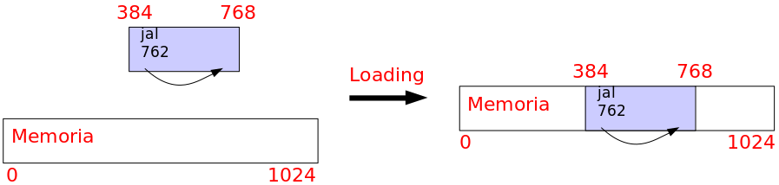
FUNFACT: jal sarebbe l’istruzione per saltare una subroutine in assembler (il prof non si ricorda quale).
Il codice assoluto non ammette la creazione di più istanze dello stesso programma siccome altrimenti ci sarebbe un conflitto fra gli indirizzi (es. kernel, che deve avere una sola istanza).
I vantaggi di questo approccio sono che non richiede hardware special, e la compilazione è molto semplice e veloce. Lo svantaggio invece sta nel fatto che non funziona con la multiprogrammazione.

Binding durante il caricamento:
Il codice generato dal compilatore non contiene indirizzi assoluti ma relativi (al PC oppure ad un indirizzo base), per questo di codice generato viene detto codice rilocabile.
Durante il caricamento, il loader si preoccupa di aggiornare tutti i riferimenti agli indirizzi di memoria coerentemente al punto iniziale di caricamento.

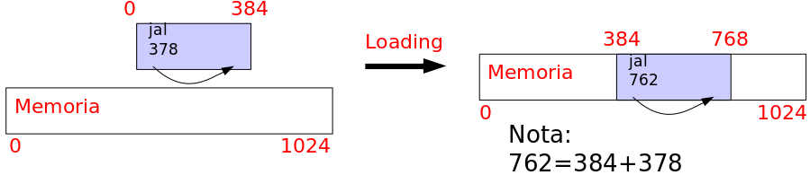
Il binding durante il caricamento permette di gestire multiprogrammazione e anch’esso non richiede uso di hardware particolare (si può adottare anche senza MMU), tuttavia richiede una traduzione degli indirizzi (es. deve anche aggiornare i comandi assembly correttamente, come jmp etc) da parte del loader, e quindi formati particolare dei file eseguibili.

Binding durante l'esecuzione:
L'individuazione dell'indirizzo di memoria effettivo viene effettuata durante l'esecuzione da un componente hardware apposito: la memory management unit (MMU) [da non confondere con il memory manager (MM), ancora, per la millesima volta].

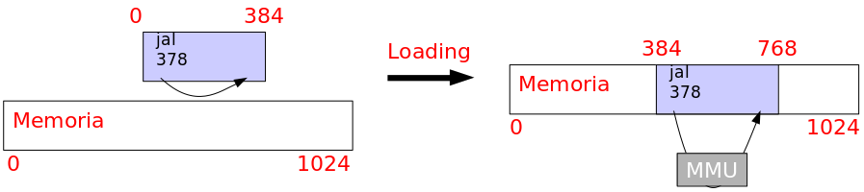
La MMU consente anche di fare allocazioni di memoria ad indirizzi fisicamente non contigui, quindi è molto flessibile.
Se usiamo un debugger normale tipo gdb, vedremo solamente indirizzi logici della memoria. Per vedere quelli fisici, dobbiamo usare un debugger del kernel.

Indirizzi logici ed indirizzi fisici:
La CPU, quando genera indirizzi di memoria, genera indirizzi logici, e solo la MMU sa, dato l’indirizzo logico, la locazione di quello fisico. Il memory manager configura la MMU, e tiene la contabilità di come questo è configurato, ma a run-time è la MMU che trasforma gli indirizzi logici in fisici.
La funzione di indirizzamento può essere parziale (ovvero non tutti gli indirizzi logici sono validi) e in questo modo si crea implicitamente anche protezione di memoria.
Un esempio di MMU è il registro di rilocazione, questa era una tecnica molto vecchia usata nel processore 80x86, che traduce l’indirizzo logico richiesto dalla CPU in un nuovo indirizzo logico sommato di un valore che si trova nel registro di rilocazione. [Aggiunta dal 19/03: questo tipo di MMU può gestire solo allocazione contigua.]
Un altro esempio di MMU sta nell’aggiungere, oltre che un registro di rilocazione, anche un registro limite, per implementare meccanismi di protezione della memoria, facendo in modo che non si potesse “tracimare” e andare nella memoria del processo a fianco. Nel caso la Mmu ricevesse un indirizzo logiconon legale, si genera una trap, e il kernel deciderà cosa farà al processo che ha provato ad accedere a un indirizzo illegale.
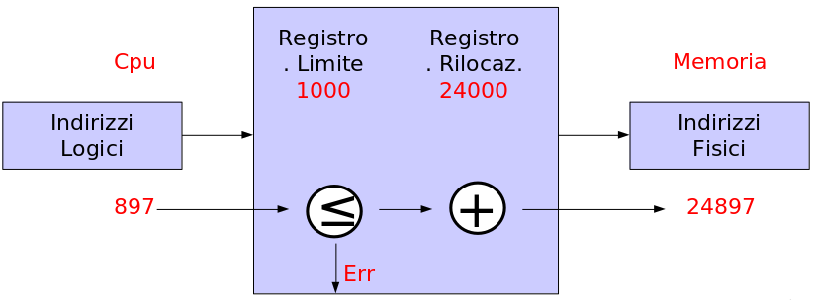
Meccanismi speciali di protezione:
Il loading dinamico è un tipo speciale di protezione della memoria, che consente di poter caricare alcune parti del programma (es. routine di libreria, routine di errore) solo quando vengono richiamate. Questa è una funzionalità che non è per nulla trasparente al programmatore, che per usarlo dovrà richiamare le funzioni specifiche che permettono di fare ciò.
Infatti, ciò viene implementato in modo che tutte le routine a caricamento dinamico risiedono su un disco (codice rilocabile), e solo quando servono quando servono vengono caricate.
Il linking consiste nel collegare più file oggetto fra loro risolvendo i simboli, e alcuni di essi possono trovarsi anche in delle librerie.
Il linking statico consiste nel copiare le routine di libreria nell’eseguibile, e in questo modo l’eseguibile è un codice completo, e contiene tutti i codici necessari (e.g. printf in tutti i programmi C).
Con il linking dinamico, invece, viene posticipato il vero linking delle routine di libreria al momento del primo riferimento durante l'esecuzione. In questo modo, gli eseguibili sono più compatti, ele librerie vengono implementate come codice reentrant: esiste una sola istanza della libreria in memoria e tutti i processi eseguono il codice di questa istanza. In questo, si consente di risparmiare memoria e consente l’aggiornamento automatico delle librerie.
Ci possono però essere problemi di versioning, siccome se aggiungiamo un parametro, potrebbe risultare incompatibili con alcuni programmi. Per questo, bisognerà cambiare numerodi revisione e non di release (che invece indica la nuova versione, possibilmente incompatibile).

Oggi si usa un misto di loading dinamico e linking dinamico, e in questo modo (attraverso per esempio la funzione dlopen()) le librerie dinamiche vengono linkate a run-time.

Lezione del (19/03/2021) – Sistemi cazzo in culo

Allocazione:
L’allocazione (dal latino, “fare spazio per”) è una delle funzione principali del gestore di memoria, e consiste nel reperire ed assegnare uno spazio di memoria fisica a un programma che viene attivato, oppure per soddisfare ulteriori richieste effettuate dai programmi durante la loro esecuzione. Ma come facciamo a capire quale area di memoria assegnare a un processo?
Si parla di assegnazione contigua quando tutto lo spazio assegnato ad un processo deve essere formato da celle consecutive (ovvero quindi celle tutte attaccate). Altrimenti, si parla assegnazione non contigua quando le aree di memoria che si assegnato sono separate. La continua è più facile da gestire, ma può provocare problemi di spazio, mentre per quella non contingua è l’inverso (infatti la MMU deve essere in grado di gestire la conversione in modo coerente).
L’allocazione inoltre può essere statica o dinamica: con allocazione statica un processo deve mantenere la propria aerea di memoria dal caricamento alla terminazione, non è possibile rilocare il processo durante l'esecuzione, mentre con allocazione dinamica un processo può essere spostato all'interno della memoria durante la sua esecuzione.

Allocazione a parti fisse:
Per fare in modo che non abbiamo spostarsi, si creano delle partizione fisse di memoria che verranno assegnate ai vari processi (questo ad esempio nei sistemi embedded). Per esempio, se so già di avere un massimo di 3 processi e che ciascuno di questi processi non avrà mai bisogno di un tot di memoria, potrò anche compilare il codice con binding statico (ovvero, come abbiamo visto, si crea codice assoluto), in modo che il primo processo vada in una partizione, e un’altro nell’altra etc… [in teoria si può fare anche allocazione non contigua con binding statico (siccome basta riferire le informazioni delle celle non contigue al compilatore), quello che sicuramente non si potrà fare però sarà allocazione dinamica con binding statico.]
In poche parole, la memoria disponibile (NON occupata dal s.o.) viene divisa in partizioni, e ogni processo viene caricato in una di queste partizioni libere. Solitamente questo strategia fa uso di allocazioni statiche e contigue, e nonostante sia molto semplice (non richiede un MMU), causa un certo spreco di memoria e limita il parallelismo. [Es. immaginiamo di avere 3 partizioni di grandezza decrescente, se ho un processo “piccolo” da assegnare quando gli altri due sono occupati ed ho solo la partizione grande libera, allora sarò costretto a mettere il processo in quello grande e avrò uno spreco di spazio] Posso avere una sola coda dei processi per tutte e tre le partizioni, oppure una coda a partizione.
Nei sistemi monoprogrammati (es. arduino, ) abbiamo una sola partizione in cui viene caricato un singolo programma (nel caso di FreeDOS o MS DOS abbiamo una singola partizione utente dedicata al caricamento dei programmi e una per il sistema operativo).

[Piccola curiosità: esiste anche debina con kernelBSD (GNU/kFreeBSD). BSD è un sistema UNIX sviluppato nell’università di Berkley. È diverso da Linux, ma molte parti possono comunque funzionare.]

Frammentazione interna:
Questo è un concetto chiave: il concetto di frammentazione (esterna o interna che sia), indica che ci sono dei frammenti di memoria che rimangono
Partizione 2
Sistema
Operativo
inutilizzati.
Nell'allocazione a partizione fisse, se un processo occupa una dimensione inferiore a quella della partizione che lo contiene, lo spazio non utilizzato è sprecato (come dicevamo nell’esempio). La presenza di spazio inutilizzato all'interno di un'unità di allocazione si chiama frammentazione interna.
In altre parole, si ha frammentazione interna se all’interno di una unità di allocazione di dimensione predeterminata, parte della memoria rimane inutilizzata.
Il fenomeno della frammentazione interna non è limitata all'allocazione a partizioni fisse, ma è generale a tutti gli approcci in cui è possibile allocare più memoria di quanto richiesto (per motivi di organizzazione)

Allocazione a partizione dinamica:
Siccome l’allocazioni a partizioni fisse genera frammentazione interna, allora ci affidiamo alla allocazione a partizioni dinamiche. La memoria disponibile (nella quantità richiesta) viene assegnata ai processi che ne fanno richiesta in modo dinamico, senza dover assegnare una partizione predefinita. Nonostante ciò, nella memoria possono essere presenti diverse zone inutilizzate
per effetto della terminazione di processi, oppure per non completo utilizzo dell'area disponibile da parte dei processi attivi. Anche qui, l’allocazione è contigua e comuqnue statica.
Esempio di allocazione a partizione dinamica:
Ad ogni passo, allochiamo spazio della memoria per ogni processo diverso.
È necessario comunque che il binding sia al momento del caricamento, siccome se per esempio P3 fosse stato allocato prima di P2, le locazioni di memoria sarebbero cambiate.

Nonostante ci sia spazio libero, non possiamo allocare P4 siccome lo spazio non è contiguo, e in più si verifica frammentazione esterna.
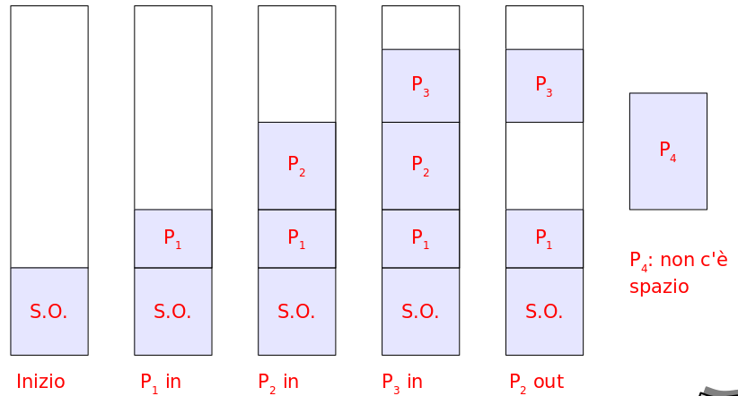
Siccome in questo caso abbiamo aree di memoria libere che non si trovano dentro a un contenitore di grandezza predefinita (come nelle partizioni statiche), ma sono “all’esterno”, nella memoria generale, e quindi si parlerà di frammentazione esterna. [Dalle slides: la frammentazione interna dipende dall'uso di unità di allocazione di dimensione diversa da quella richiesta, mentre la frammentazione esterna deriva dal susseguirsi di allocazioni e deallocazioni].
Per ovviare alla frammentazione esterna, un modo è quello di usare la compattazione. [[DUBBIO? Allocazioni a partezioni dinamica, ma comunque allocazione statica?]] Questa volta sarà però necessario un binding dinamico siccome durante l’esecuzione del processo, gli indirizzi di memoria cambieranno. Durante la compattazione, si fermano i processi, e si copiano le aree di memoria in modo da non lasciare buchi (copiamo letteralmente byte per byte). Quando poi facciamo ripartire i processi, questi useranno degli indirizzi diversi, e perciò dovremo fare in modo che gli indirizzi vengano ricalcolati gli indirizzi giusti modificando, per esempio, i registri base della MMU.
In altre parole, compattare la memoria significa spostare in memoria tutti i processi in modo da riunire tutte le aree inutilizzate. La compattazione può essere usata solo se è possibile rilocare i programmi durante la loro esecuzione. Il problema sta nel fatto che questa è una operazione costosissima, infatti dobbiamo copiare un sacco di dati. Potremmo migliorare la performance fermando solo i processi in corso di copiatura e mandando gli altri avanti. Inoltre, non può essere utilizzata in sistemi interattivi, siccome i processi devono essere fermi durante la compattazione (può essere usata solo nel batch processing, ovvero programmi che lanciamo e aspettiamo il risultato senza interazione).
[La MMU sa quale processo ha occupato quale area di memoria, in quanto la MMU fa da contabile, quindi quando viene fatta la copia, la MMU sa già il punto di inizio e il punto di fine dell’area di memoria di un dato processo e perciò la rilocazione viene fatta facilemtente.]
[Frammentazione interna e frammentazione esterna non sono mutualmente esclusivi, infatti entrambi possono avvenire contemporaneamente. Ad esempio, possiamo creare dei blocchi che contengono dei processi e alcuni possono essere occupati (magari appunto parzialmente) ed altri no.]
Esempio di compattazione:
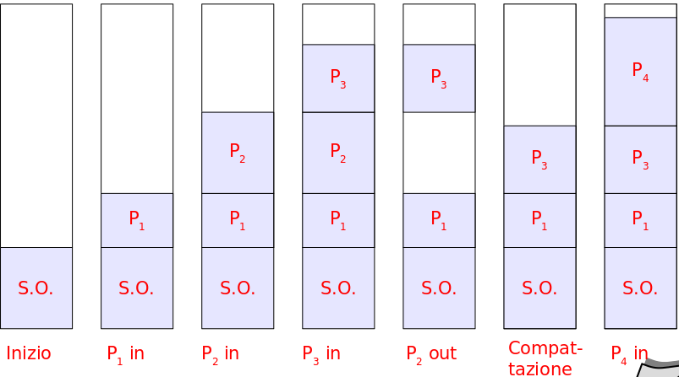
Compattando la memoria, riusciamo finalmente ad inserire P4 in memoria.
Ma come fa la memory manager a tenere traccia delle zone usate dai processi? Ci sono due modi:
- mappe di bit
- liste con puntatori

Nelle mappe di bit si suddivide la mememoria in unità di allocazione, e quindi si potrebbe dare luogo a frammentazione interna, e ad ogni unità di allocazione corrisponde un bit in una bitmap. Alle unità libere si associa il valore 0, mentre alle unità occupate si associa 1. (Questo metodo di solito non viene usato molto nell’ambito della memoria, ma verrà usato in molti altri ambiti, tipo il file system.)
La mappa di bit si usa in quanto esistono delle istruzioni nei processori CISC che permettono di vedere se ci sono i bit tutti a 0 oppure tutti a 1 all’interno di una voca. La dimensione di una unità di allocazione è un paramentro molto importante per questo algoritmo, siccome più sono piccoli e più il costo di ispezione (che è sempre una scansione lineare) è alto e la frammentazione interna è bassa, mentre più si ha un’unità ampia di allocazione e più la frammentazione interna diventa alta. Per individuare uno spazio di memoria di dimensione k unità, è necessario cercare una sequenza di k bit 0 consecutivi, e in generale, tale operazione è O(m), dove m rappresenta il numero di unità di allocazione. Il vantaggio principale sta nel fatto che la struttura dati ha una dimensione fissa e calcolabile a priori.

Nelle liste con puntatori, invece, si mantiene una lista dei blocchi allocati e liberi di memoria. Ogni elemento della lista specifica se si tratta di un processo (P) o di un blocco libero (hole, H)
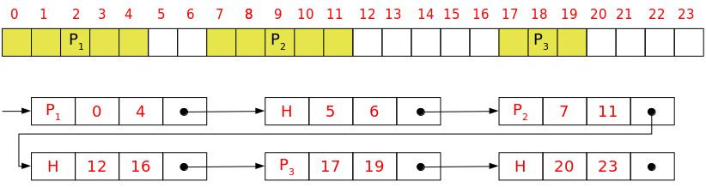
e la dimensione (inizio/fine) del segmento.
Per allocare la memoria usando la lista di puntatori, viene selezionato un blocco libero, il quale verrà suddiviso in due parti: un blocco processo (P_i) della dimensione desiderata ed un blocco libero (H) con quanto rimane del blocco iniziale. Nel caso la dimensione del processo fosse uguale a quella del blocco scelto, si crea solo un nuovo blocco processo.
La deallocazione è una questione leggermente più complessa: a seconda dei blocchi vicini, lo spazio liberato può creare un nuovo blocco libero, oppure essere accorpato ai blocchi vicini. L'operazione può essere fatta in tempo O(1). Abbiamo 4 casi possibili di rimozione:
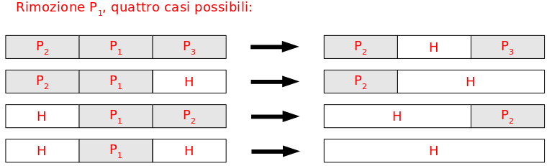
Usando le liste con puntatori, il costo della deallocazione è O(1), ma è possibile ottimizzare il costo di allocazione, per esempio mantenendo una lista di blocchi liberi separata e, eventualmente, ordinando tale lista per dimensione. Possiamo quindi mantenere la lista dei blocchi occupati nella tabella dei processi (es. la lista dei blocchi occupati dal processo p devono essere mantenuti dentro il PCB di p) e mantenere le informazioni sui blocchi liberi nei blocchi stessi.

Il MM, quando un nuovo processo da far partire, deve comunque decidere quale area da utilizzare fra quelle libere. Esistono vari algoritmi di scelta, e sono tutti indipendenti dalla struttura dati utilizzata.
Fra questi, abbiamo:
- First Fit: scorre la lista dei blocchi liberi fino a quando non trova il primo segmento vuoto grande abbastanza da contenere il processo.
- Next Fit: come First Fit, ma invece di ripartire sempre dall'inizio, parte dal punto dove si era fermato all'ultima allocazione. Next Fit è stato progettato per evitare di frammentare continuamente l'inizio della memoria, ma sorprendentemente, ha performance peggiori di First Fit (LOL).
- Best Fit: seleziona il più piccolo fra i blocchi liberi presenti in memoria, ovvero cerca fra gli spazi liberi quello che si meglio adatta al processo che dobbiamo far partire (quindi quello che crea la frammentazione esterna minore). È più lento di First Fit, in quanto richiede di esaminare tutti i blocchi liberi presenti in memoria, e genera più frammentazione di First Fit, in quanto tende a riempire la memoria di blocchi liberi troppo piccoli.
- Worst Fit: seleziona il più grande fra i blocchi liberi presenti in memoria. È stato proposto per evitare i problemi di frammentazione di First/Best Fit, ma rende difficile l'allocazione di processi di grosse dimensioni

Paginazione:
Il meccanismo della paginazione è usato da tutti i sistemi operativi moderni. Le partizioni fisse e dinamiche non sono efficienti nell’uso della memoria, e possono causare frammentazione interna e/o esterna. La paginazione quindi ci viene in nostro aiuto, siccome riduce il fenomeno della frammentazione interna e minimizza (lo elimina quasi) quello della frammentazione esterna. Tuttavia, questo approccio necessita di hardware dedicato.
Ogni processo ha uno spazio di indirizzamento logico, e questo viene diviso in un insieme di blocchi di dimensione fissa chiamati pagine (es. umps3 usa pagine di 4kB di dimensioni). Supponendo che la grandezza di una pagina sia di 4 kB, se un programma ha bisogno di 12 kB, verrano allocate 3 pagine.
La memoria fisica viene suddivisa in un insieme di blocchi della stessa dimensione delle pagine, chiamati frame.
Quando un processo viene allocato in memoria vengono reperiti ovunque in memoria un numero sufficiente di frame per contenere le pagine del processo (con quell’ovunque si intende che non ci interessa della locazione del frame che viene allocato: se un processo ha bisogno di 3 pagine, alloco un frame, e poi un altro frame che può essere da tutta altra parte nella memoria fisica etc…). Ciò implica che le pagine assegnate a questo processo non devono essere necessariamente contigue.
[I frame contengono le pagine!!!]

Ecco un esempio di funziamento della paginazione:
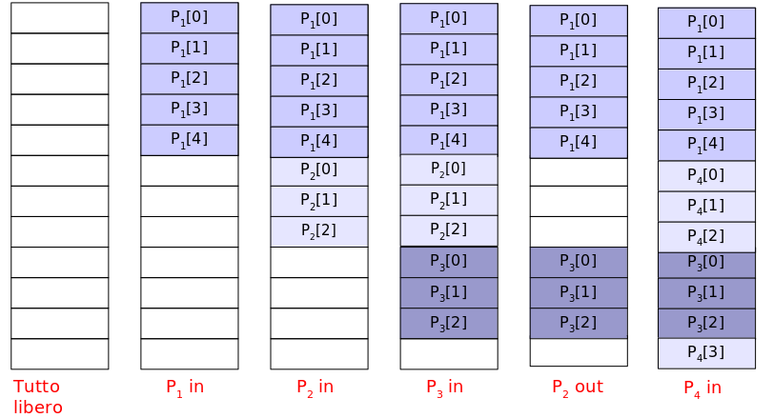
Le pagine usate da P4 non sono contigue!
Queste celle bianche non usate sono i frame.
Per permettere ciò, occorre una MMU più complessa, capace di gestire questa situazione.
Il processo vede solo gli indirizzi logici, e quindi ogni processo (per ora lo visualizziamo in questo modo, ma vedremo che ci saranno delle complicazioni) ha una tabella che permette di riordinare in modo corretto le varie pagine, rilocandole correttamente.
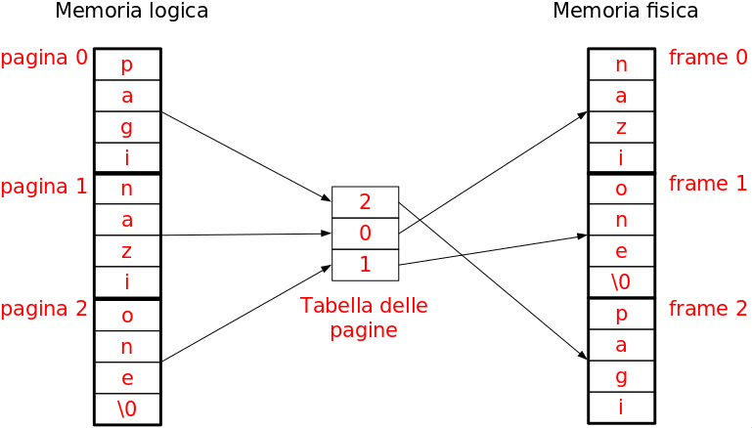
L’ampiezza di una pagina deve necessariamente essere una potenza del 2, perché la trasformazione degli indirizzi diventa troppo onerosa. Dobbiamo scegliere l’ampiezza delle pagine tenendo a mente che con pagine troppo piccole, la tabella delle pagine cresce di dimensioni, mentre con pagine troppo grandi, lo spazio di memoria perso per frammentazione interna può essere considerevole.
Alcuni valori tipici di ampiezza di pagina sono: 1KB, 2KB, 4KB.
Col comando getconf PAGE_SIZE, possiamo vedere quanto è grande la pagina nel nostro sistema.
[digressione] Il buddy system consiste nell’avere un’area, separarla dimezzandola fino a trovare la minima pagina capace di contenere una data cosa. In Linux, questa tecnica viene usata per il caricamenteo dei moduli. [fine digressione]
Vediamo ora una visione semplificata del funzionamento dell’MMU [Noi ora immaginiamo che ogni processo ha una propria tabella delle pagine, ma ciò non è ottimale e vedremo la cosa meglio poche righe dopo.]:
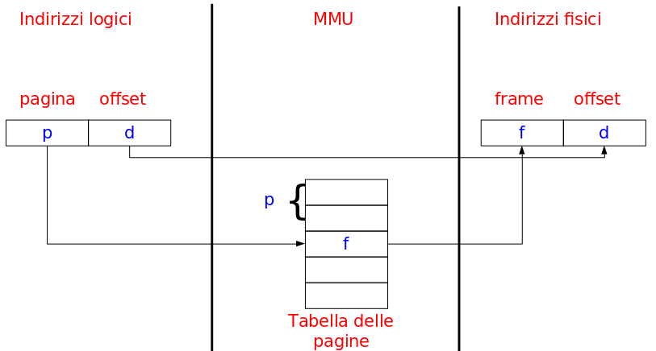
L’indice della tabella corrisponde al numero p della pagina.

Il contenuto della casella della pagina, ovvero il valore f, indica il frame corrispondente nella memoria fisica.
Per capire meglio, bisogna considerare i numero 4096, 8192, 12288 etc.. sommando ogni volta 4096 e prendiamo la loro rappresentazione binaria, noteremo una cosa fighissima:
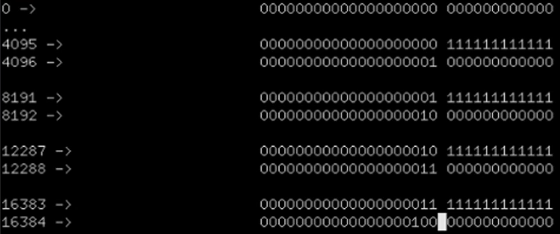
Questo rappresenta il numero della pagina (numero a sinistra)
Questo rappresenta la posizione all’interno della pagina stessa. (parte a destra)
I frame sono larghi quanto le pagine, ma non possono essere posizionati a caso! Ogni frame dovrà essere posto partendo dal primo indirizzo che ha i primi 12 bit (nel caso delle pagine grandi 4kb) uguali a 0.

Dove mettiamo la tabella delle pagine? In tal caso abbiamo due soluzioni. Possiamo fare uso di:
- registri dedicati: la tabella può essere contenuta in un insieme di registri ad alta velocità all'interno del modulo MMU (o della CPU). Questo approccio sarebbe però troppo costoso (ad esempio: con pagine di 4K, e un processore a 32 bit, il numero di pagine nella page table sarebbe 1M (1.048.576), dunque occorrerebbe un 1 MB di registri, ovvero dei registri davvero troppo capienti).
- totalmente in memoria: in questo modo però il numero di accessi in memoria verrebbe raddoppiato; ad ogni riferimento, bisognerebbe prima accedere alla tabella delle pagine, poi al dato, e il tutto sarebbe completamente inefficiente (si usa di solito questo metodo + TLB).

La vera soluzione sarà l’uso di un TLB, che sta per Translation Lookaside Buffer.

TLB, Translation Lookaside Buffer:
Un TLB viene usato per tradurre gli indirizzi logici in indirizzi fisici, ed è costituito da un insieme di registri associativi ad alta velocità. Possiamo vedere il TLB come una cache della tabella delle pagine, e mantiene alcuni elementi della tabella delle pagine. [METANOTA: queste 3 righe(fino al punto) secondo me non sono esatte, ma mi sono limitato a scrivere le parole esatte del prof per completezza] È una matrice associativa (esiste infatti un circuito nella CPU che permette proprio di creare matrici associative velocemente), e fa in modo che quando arriva un indirizzo logico, viene cercato un elemento che fa match con l’indirizzo fisico leggendo tutte le righe della tabella contemporamente.
Ogni registro è suddiviso in due parti, una chiave e un valore.
L’operazione di lookup avviene seguendo questi passi:
- viene richiesta la ricerca di una chiave
- la chiave viene confrontata simultaneamente con tutte le chiavi presenti nel buffer,
- se la chiave è presente (TLB hit), si ritorna il valore corrispondente, se la chiave non è presente (TLB miss), si utilizza la tabella in memoria (il sistema operativo fa TLB refill).
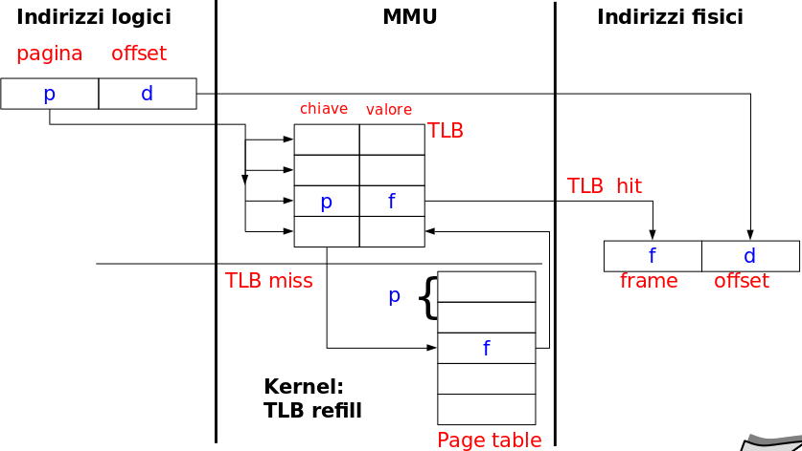
Non è una tabella hash, bensì come dicevamo prima c’è proprio un circuito che fa match con il valore attuale del registro (ad esempio con degli XOR)
La MMU fa solo questa parte in modo indipendente (ovvero senza l’intervento del kernel).
Le operazioni che si trovano subito sotto la riga sono invece fatte dal kernel.
In caso di TLB miss, il kernel prende la coppia p – f e la mette dentro all’MMU.

La TLB, quindi (come abbiamo specificato prima), agisce come memoria cache per le tabelle delle pagine. Il meccanismo della TLB (come tutti i meccanismi di caching) si basa sul principio di località.
L'hardware per la TLB è costoso, e contiene una quantità di registri dell'ordine di 8-2048 registri.
La page table “vera” è localizzata in memoria.

Segmentazione:
In un sistema con segmentazione, diviamo la memoria di un processo in segmenti, il che significa riconosciamo che un processo ha delle aree distinte che possono essere gestite in modo diverso e che hano funzionalità diverse. In altre parole, la memoria associata ad un processo è suddivisa in aree differenti dal punto di vista funzionale (Esempio: un processo possiede delle aree “text” che contengono il codice eseguibile e sono normalmente in sola lettura (solo i virus cambiano il codice). In più, queste possono essere condivise tra più processi (codice reentrant). Dopodiché, ci sono le areee dati possono essere condivise oppure no, l’area stack che invece non può essere condivisa etc…).

(QUI)
In un sistema basato su segmentazione
uno spazio di indirizzamento logico è dato da un insieme di segmenti
un segmento è un'area di memoria (logicamente continua) contenente elementi tra loro affini
ogni segmento è caratterizzato da un nome (normalmente un indice) e da una lunghezza
ogni riferimento di memoria è dato da una coppia
<nome segmento, offset>
Spetta al programmatore o al compilatore la suddivisione di un programma in segmenti

Lezione del (23/03/2021) – Sistemi cazzo in culo

Recap della lezione precedente:
Quando non c’è un elemento nella TLB, come abbiamo visto, il kernel chiama una route di TLB refill in cui carica i campi corrispondenti alle informazioni della pagina dalla page table al TLB. La paginazione si può avere con o senza memoria virtuale, e nel caso ci sia solo paginazione, i casi sono due: o la pagine c’è nella tabella delle pagine, e quindi possiamo caricare la corrispondenza pagina-frame nella TLB, oppure c’è un errore! [METANOTA: i concetti di queste 3 righe sono abbastanza confusi, e ancora mi sono limitato a scrivere esattamente le parole del prof.] Questa idea viene usata ancora in maniera più proficua con la memoria virtuale, quindi quando c’è un TLB miss si può scoprire, attraverso la page table, che la pagina non c’è in memoria, e si scatena in questo modo il caricamento della pagina.
Quindi la paginazione serve più che altro serve per ridurre la frammentazione, poi si può usare anche per la memoria virtuale.
La segmentazione dobbiamo vederla come una idea del passato, e delle funzionalità simili si possono ottenere con le page-table gerarchiche, in cui c’è un primo livello di page table, con degli indici di page-table, e un secondo livello di page table che punta alle pagine.

Algoritmi di rimpiazzamento:
Un algoritmo che il pager può adottare è l’algoritmo di demand paging, che consiste in questi passi:
- Individua la pagina in memoria secondaria
Queste due operazioni (5 e 3.3) sono lente siccome nascondono delle operazioni di I/O.
Quindi, nel 3.3 in particolare, c’è un problema di programmazione concorrente, e perciò, ancora prima di scaricare la pagina, dovrà “invalidarla” rendendola non disponibile. In questo modo, se un altro processo prova ad accedervi, genererà un page fault.
In oltre, questo frame non è considerato fra quelli liberi.
Nel 3.3 la pagina viene dichiarata invalida, mentre nel 5 viene dichiarata valida.
- Individua un frame libero
- Se non esiste un frame libero
  - richiama algoritmo di rimpiazzamento
  - aggiorna la tabella delle pagine (invalida pagina "vittima")
  - se la pagina "vittima" è stata variata,
scrive la pagina sul disco (quindi viene salvata)
  - aggiorna la tabella dei frame (frame libero)
- Aggiorna la tabella dei frame (frame occupato)
- Leggi la pagina da disco (quella che ha provocato il fault)
- Aggiorna la tabella delle pagine (caricato il TLB)
- Riattiva il processo

L’algoritmo di rimpiazzamento si occupa di trovare la pagina “vittima”, entra in funzione quando un processo ha bisogno di un frame siccome c’è una pagina che manca, ma tutti i frame sono occupati. L’obiettivo di un algoritmo di rimpiazzamento è di minimizzare il numero di page fault. Per valutare l’algoritmo di rimpiazzamento si esamina come essi si comportano applicati ad una stringa di riferimenti in memoria (ovvero la sequenza degli indirizzi che uno o più processi richiedono, ad esempio se legge in A e scrive in B, richiederà/accederà agli indirizzi A e B), che possono essere generate esaminando il funzionamento di programmi reali o con un generatore di numeri random.
La stringa di riferimenti può essere limitata ai numeri di pagina, in quanto non siamo interessati agli offset (ovvero al “cursore” all’interno della pagina).
Facciamo un esempio. Prendiamo una pagina da 16 byte, ovvero 4 bit di offset e il resto di indirizzo di pagina: sia la stringa di riferimento completa (in esadecimale) 71,0a,13,25,0a,3f,0c,4f,21,30,00,31,21,1a,2b,03,1a,77,11, la stringa di riferimento delle pagine sarà
(in esadecimale, con pagine di 16 byte) 7,0,1,2,0,3,0,4,2,3,0,3,2,1,2,0,1,7,1.

Torniamo ai nostri algoritmi di rimpiazziamento. Quello più semplice è l’algoritmo FIFO, che sta per first-in-first-out. Essenzialmente, quando il pager si accorge che non c’è spazio in memoria e che occorre caricare un’altra pagina ma che non ci sono frame liberi, va a vedere quello che aveva caricato prima di tutti gli altri. Quindi, viene individuata come vittima il frame che è stato caricato in memoria per primo. Il vantaggio di questo approccio è che è molto semplice da implementare e che non richiede particolari supporti hardware. Tuttavia, c’è il rischio che vengano scaricate delle pagine che magari sono comunque utilizzate da molti processi nonostante siano state caricate per prime (il tempo in coda non ci dice effettivamente quanto essa sia utilizzata), e perciò magari le buttiamo via e poi ci tocca ricaricarle.

Facciamo un esempio:
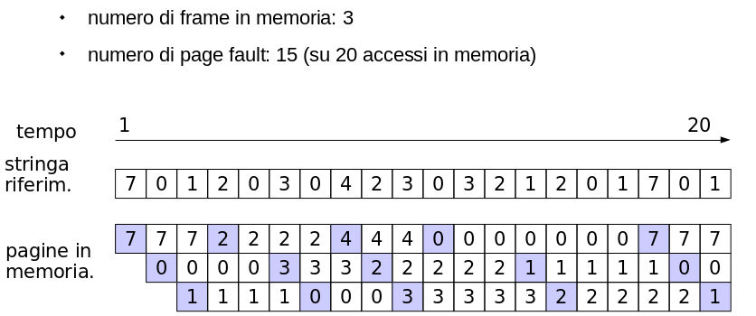
Ricordiamo che i numeri si riferiscono al numero della pagine. Es. nella casella numero 2/5/7 si fa rimento alla pagina 0, anche magari si svolge un accesso a indirizzi diversi all’interno della pagina.
Ogni colonna rappresenta un unità di tempo. Vediamo che al t=4, si attua effettivamente il rimpiazzamento FIFO: si sostituisce 7, la pagina più vecchia, con 2.

Se facciamo lo stesso esempio con una memoria di 4 frame, si ha un aumento del numero di pagefault!
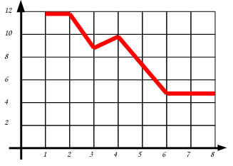
Normalmente, infatti, quello che ci aspettiamo è che aumentando il numero di frame, il numero di page fault diminusca. Tuttavia non è così: non è detto che aumentando la quantità di memoria, la memoria virtuale lavori meglio. Questo fenomeno si verifica in particolare usando alcuni algoritmi di rimpiazzamento, e viene chiamato anomalia di Belady.

Perciò, noi vogliamo trovare algoritmi che siano privi di questa anomalia.

Grazie a Dio, esiste un algoritmo ottimale. Usando infatti l’algoritmo MIN, si ottiene il numero minimo di page fault. Questo algoritmo seleziona come pagina vittima una pagina che non sarà più acceduta o la pagina che verrà acceduta nel futuro più lontano. Sfortunatamente però, questo è un algoritmo esckusivamente teorico, perché richiederebbe la conoscenza a priori della stringa dei riferimenti futuri del programma, e questa è una informazione che semplicemente noi non abbiamo. Tuttavia, ha comunque una certa utilità, in quanto viene utilizzato a posteriori come paragone per confrontare le performance degli algoritmi di rimpiazzamento reali, e vedere la loro “distanza” con l’esempio ottimale.
Ecco un esempio della sua esecuzione:
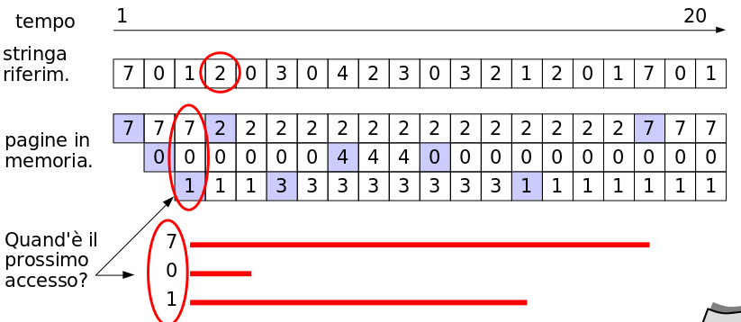
La lunghezza della riga indica a quale distanza di tempo verrà effettuato il prossimo accesso. Come si può vedere, al passo 4 viene scelto 7 come pagina da sostituire. Possiamo anche misurare la distanza osservando la stringa di riferimento.

Algoritmo Least Recently Used:
Un algoritmo di rimpiazzamento famoso è il Least Recently Used (LRU). Questa politica consiste nel selezionare come pagina vittima la pagina che è stata usata meno recentemente nel passato.
È basato sul presupposto che la distanza tra due riferimenti successivi alla stessa pagina non vari eccessivamente, perciò stima la distanza nel futuro utilizzando la distanza nel passato.
Come sempre, facciamo un esempio:
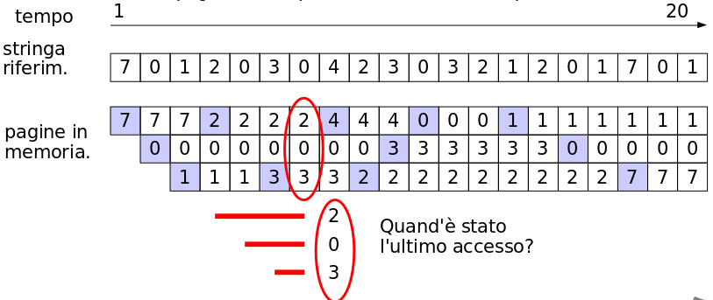
LRU è implementabile, ma richiede un supporto hardware, ovvero l’MMU. La MMU deve registrare nella tabella delle pagine un time-stamp quando accede ad una pagina, e il time-stamp può essere implementato come un contatore che viene incrementato ad ogni accesso in memoria. Questo processo è pesantissimo per la MMU, e la quantità di accessi in memoria è altissima, talmente alta che forse non basterebbe nemmeno un contatore a 64 bit. Quindi, l’MMU dovrà mantenere anche 8 byte per ogni pagina in memoria. Oltre a questo, bisogna gestire l'overflow dei contatori (wraparound), che si verificherà molto spesso se usiamo contatori piccoli. Inoltre, i contatori devono essere memorizzati in memoria e questo richiede accessi addizionali alla memoria. In più, la tabella deve essere scandita totalmente per trovare la pagina LRU (e a volte può contenere anche un milione di elementi).
La lunghezza della riga, sta volta, indica la distanza di tempo dall’ultimo accesso. Come si può vedere, al passo 7 viene rimpiazzata la pagina 2, siccome è quella che ha avuto l’accesso più lontano. Anche qui, possiamo anche misurare la distanza osservando la stringa di riferimento.

Facciamo un piccolo detour per spiegare un concetto importante che vedremo subito dopo: dobbiamo prima vedere che cos’è un algortimo a stack. Data una stringa di riferimenti s e indicato con S_{t}(s,A,m) l'insieme delle pagine mantenute in memoria centrale al tempo t dell'algoritmo A, e infine data una
memoria di m frame relativamente alla stringa s, un algoritmo di rimpiazzamento viene detto "a stack" (stack algorithm) se per ogni istante t e per ogni stringa s si ha:
S_{t}(s, A,m) ⊆ S_{t}(s, A,m+1)
In altre parole, se l'insieme delle pagine in memoria con m frame è sempre un sottoinsieme delle pagine in memoria con m+1 frame, per ogni stringa per ogni tempo per ogni ampiezza di memoria.
COTRO-Esempio:

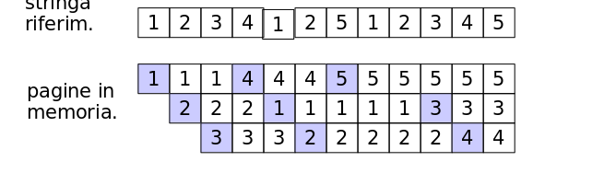
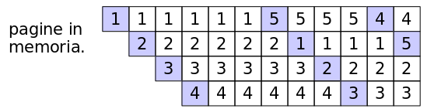
In questo contro esempio, in cui usiamo un algoritmo di rimpiazzamento FIFO vediamo che all’istante cerchiato, l’insieme delle pagine dello schema più in alto (5,1,2) NON è sott’insieme di quello più in basso (5,2,3,4). Dunque, il FIFO non è a stack.
La caratteristica più figa di un algoritmo a stack è che non genera casi di Anomalia di Belady. Dimostriamo questo con un esempio:
Prendiamo due insiemi St1(s, A,m) e St2(s, A,m+1), il primo sott’insieme del secondo.
Quindi, supponiamo che il primo abbia (p1,p2,p3,…) elementi, mentre il secondo abbia (p1,p2,p3,…, p0) elementi. Per avere anomalia di Belady, occorrerebbe che ci sia page fault con la memoria più grande (St2) e non con la memoria più piccola (St1). Analizziamo quindi i vari casi:
- caso 1: la pagina sta in p1, p2, p3 → non c’è page-fault né con ampiezza m né con ampiezza m+1
- caso 2: la pagina è in p0 → c’è page-fault con m, ma non con m+1
- caso 3: la pagina non sta in nessuno dei precedenti → page-fault sia in m che in m+1
Non è quindi possibile che ci sia page-fault in m+1 e non in m, il risultato è quindi che l’algoritmo a stack non soffre di anomalia di Belady.

L'algoritmo di LRU è a stack, [METANOTA: il prof ha spiegato un po' male questa parte, mi limito a scrivere le esatte parole che ha detto] siccome se prendiamo lo stato in memoria in qualsiasi momento, noi andiamo a scegliere su un ordine totale. Detto brutalmente: se prendiamo un unico istituto di rilevamento, la hit-parade dei 7 brani più gettonati questa settimana è un sott’insieme degli 8 più sentiti questa settimana, siccome stiamo prendendo quelli di un ordine totale. Data una stringa di riferimenti statica, abbiamo in ogni istante che lo stato della memoria m frame è un sott’insieme dello stato m+1 frame, e andiamo ad esaminare quale fra gli m frame è quello acceduto in un passato più remoto, m o m+1. [fine METANOTA]

[NOTA: il prof non ha visto questa parte delle slides ma io la riporto comunque. Riprende la spiegazione normale dopo queste 5 righe.]
Una implementazione diversa consiste nel mantenere uno stack di pagine (implementazione basata su Stack) tutte le volte che una pagina viene acceduta, viene rimossa dallo stack (se presente) e posta in cima allo stack stesso. In questo modo in cima si trova la pagina utilizzata più di recente e in fondo si trova la pagina utilizzata meno di recente. Da notare: l'aggiornamento di uno stack organizzato come double-linked list richiede l'aggiornamento di 6 puntatori, la pagina LRU viene individuata con un accesso alla memoria, esistono implementazioni hardware di questo meccanismo. [fine nota]

LRU è troppo costoso per gestire e manterene le informazioni del contatore. Cosa si può fare per migliorare questa situazione, in modo da assicurare una spesa della MMU che sia gestibile? Facciamo il minimo, ovvero facciamo che la MMU abbia un bit (detto reference bit) nella TLB che metterà a 1 se la pagina viene acceduta, che è un’operazione semplice per la MMU.
Inizialmente tutti i reference bit vengono posti a 0, e durante l'esecuzione dei processi, le pagine in memoria vengono accedute e i reference bit vengono posti a 1 dall’MMU. Periodicamente, è possibile osservare quali pagine sono state accedute e quali no osservando i reference bit.
[Il prof non ha spiegato questo, ma ha fatto un esempio usando questa tecnica, quindi io la riporto per completezza].
Io però in questo modo non so in che ordine questi vengano acceduti. A questo risponde il Additional-Reference-Bit-Algorithm, in cui possiamo aumentare le informazioni di ordine "salvando" i reference bit ad intervalli regolari (ad es., ogni 100 ms), ad esempio: manteniamo 8 bit di "storia" per ogni pagina.
Il nuovo valore del reference bit viene salvato tramite shift a destra della storia ed inserimento del bit come most signif. bit. La pagina vittima è quella con valore minore; in caso di parità, si utilizza una disciplina FIFO.
Es: abbiamo una area di memoria nella TLB dedicata alla storia di una pagina, in cui i bit vengono posti ad 1 ogni volta che si fa un accesso. Ad ogni accesso, tutti i bit vengono shiftati di 1, aggiungendo uno 0 se non stati acceduti e un 1 in caso contrario. In questo modo, mi basta scegliere la pagina con la storia di valore minimo e buttare via quella.

LRU Second-chance:
L’algoritmo di second-chance è un algoritmo applicato spesso nei SO moderni. È conosciuto anche come algoritmo dell’orologio. Corrisponde ad un caso particolare dell'algoritmo precedente, dove la dimensione della storia è uguale a 1. Le pagine di memoria vengono gestite come una lista circolare.
Descrizione
le pagine in memoria vengono gestite come una lista circolare
a partire dalla posizione successiva all'ultima pagina caricata, si scandisce la lista con la seguente regola
se la pagina è stata acceduta (reference bit a 1)
il reference bit viene messo a 0
se la pagina non è stata acceduta (reference bit a 0)
la pagina selezionata è la vittima

Lezione del (26/03/2021) – Sistemi cazzo in culo

